数据库系统开发综合训练

—铁大计科男生宿舍管理系统

成 员：崔金泽 20192163 信1901-3

陈顺鹏 20194223 信1901-3

韩英杰 20191264 信1901-1

完成日期 2021年 7月7 日

摘 要

随着信息化技术的飞速发展，各个高校都在利用信息技术来提高学校的管理水平。数字化校园建设就是最能体现学校信息化管理水平的重要依据之一。学生宿舍管理的信息化建设是学校构建数字化校园必不可少的一个重要组成部分。其管理水平的高低直接影响着师生的日常工作。学生宿舍管理系统正是在学校全面提高学校信息化能力的背景下提出的。目前，学生宿舍管理的方式，由“分散式”向“集中式”转变,已经成为高校宿舍管理的共识。该模式非常有利于高校学生宿舍之间实现资源共享，同时也方便了宿舍管理人员对宿舍进行统一管理。

系统的开发是在软件工程的理念下进行的，系统是在遵循国家颁布的相关技术标准与高校统一的管理信息标准的信息格式进行开发的。系统在访问方式采用的是当前最为流行的 B/S 模式，开发语言选择的是 Java，后台数据库选择的是 MySQL 5.7。需要系统被划分为房屋管理、学生、班级信息管理、宿舍卫生管理模块、管理员模块、汇总查询及报表、修缮管理、访客管理模块。通过本系统能够以方便、快捷、灵活地查阅学校内学生宿舍的基本信息。

关键词：宿舍管理系统;javaweb; MySQL数据库;软件工程。

目 录

一 引 言 4

1.1 编写目的 4

二 需求分析 5

2.1需求分析 5

2.2用户对系统的要求 5

2.3功能需求 7

2.4数据流图 8

2.5数据字典 11

2.6系统开发工具与系统运行环境 11

2.7组员分工 12

三 数据库设计 13

3.1 概念结构设计 13

3.2逻辑结构设计 17

3.3 SQL语句实现 17

四 系统模块详细设计 23

4.1登录模块设计 23

4.2 报修模块设计 25

4.3 访客模块设计 27

4.4 管理员模块设计 28

五 数据库系统实现 33

5.1系统具体实现 33

5.2利用系统实现增删改查 43

六 数据库的维护 51

七 总 结 52

参考文献 53

附录：源代码 54

1.db,properties 54

2.applicationContext.xml 54

3.Login.jsp 56

4.admin_edit.jsp 58

5.admin_list.jsp 61

6.class_edit.jsp 74

7.class_list.jsp 76

8.class_Studentlist.jsp 87

9.dormclean_edit.jsp 92

10.dormclean_list.jsp 95

11.dormitory_edit.jsp 106

12.dormitory_list.jsp 110

13. dormitory_Studentlist.jsp 121

14. dormrepair_edit.jsp 126

15. dormrepair_list.jsp 129

16. homepage.jsp 140

17. pageBtn.jsp 150

18. student_edit.jsp 153

19. student_list.jsp 157

20. studentclean_edit.jsp 173

21. studentclean_list.jsp 176

22. visitor_list.jsp 188

一 引 言

1.1 编写目的

近年来我国信息产业化发展迅速，手工管理方式在高校宿舍管理这一块处理大量事务的应用已经逐渐退出历史舞台。众所周知宿舍对于学生而言是第二个家，为了增加学生的入住体验以及加强学校对学生的管理，宿舍系统的信息化管理已是大势所趋。为了提高其工作效率，减少宿舍管理的不便捷性和落后性，增加高校宿舍信息化管理已深入许多高校管理人员的心。宿舍管理人员手工记录数据对于学生信息量比较庞大，需要记录存档的数据比较多的高校来说，人工记录是相当麻烦的。由于数据量庞大。很麻烦还浪费了许多时间，效率也比较低。我们针对如此，设计了一套学生宿舍管理系统。高校宿舍管理系统采用的是计算机化管理，系统尽量做到人性化，提升管理人员和系统的交互感，使用这会感到操作非常简便，管理人员需要做的就是将数据输入到系统中，源代码会连接数据库自动处理数据。由于数据库存储容量相当大，而且比较稳定，适合较长时间的保存。另一方面，管理者可定时备份数据库文件，将数据丢失的可能性降到最低。这无疑是为信息储存量比较大的功效提供了一个方便、快捷的操作方式。 由于个人水平有限，加上虽然每个学校都有该方面的项目的需求，但是具体情况有所不同，所以我们按照石家庄铁道大学信息学院学生公寓需求进行数据库开发。用户：各大校园宿舍或类似企业职工宿舍。

宿舍管理系统要实现对设备的管理要求，包括：录入、浏览、删除、修改、检索和统计等。

二 需求分析

本系统的最终用户为每个寝室（低级）管理员（寝室长），以及高级管理员（老师，辅导员，楼管）。根据我们日常生活中的经验，结合对自己的寝室管理和询问楼管，得出用户的下列实际要求：

2.1需求分析

一、 学生的基本信息：

入校时，每位同学都有唯一的学号，并被分配到指定的宿舍楼和指定的宿舍。另外，在这个基本信息中应当包括学生的姓名，性别以及相应的班级名称。

二、 卫生的基本信息：

每间宿舍都会打扫寝室卫生，所以卫生安排是一个基本的信息，它包括如下的信息:打扫卫生的时间，做的是什么事（既任务），相应的负责人，以及评分等。

三、 宿舍的基本信息：

每个宿舍都会有唯一的宿舍编号，其中每个宿舍有各自不同的床位，还有已用的床位。每个宿舍有相应的管理员。

四、 寝室维修管理的基本信息

寝室维修是很重要的组成部分。及时的后勤维修保障是营造学生幸福感的一种必要手段，维修信息主要包括以下的一些信息:宿舍编号，维修人员，报修事由，报修时间。

五、 访客用户信息

每一栋宿舍都有安全要求，所以要对访客进行登录限制，更改信息主要是用户的登录信息，包括姓名，密码。

2.2用户对系统的要求

一、高级管理员：

a.信息要求：

高级管理员能查询上面提到的宿舍的所有相关信息，包括某一学号的学生在宿舍的详细信息 一集系统用户的登陆信息等等。以利于对整个宿舍的全面管理。

b.处理要求：

当学生基本信息发生变化时，高级管理员能对其进行修改。比如，某些同学搬到其他的宿舍中去，他们在本宿舍中相应的记录就应该删去；或者学生转换专业，他们记录中院系的信息也要作相应的修改等等。

管理员对卫生安排信息初始化后，一般情况下将不会再做更改，除非有特殊情况才做更改，比如由于寝室成员的改动引起值日信息的更改等。

管理员能够对事件信息进行初始化，并能够根据学校或者学院的通知及时更新活动信息，让其他的寝室成员能够及时查询。同样管理员也能够对其他的信息文件进行更新。

二、低级管理员：

a.信息要求：

低级管理员能够查询上述的文件信息，但无权修改除登录信息之外的其他任何信息。

b.处理要求：

数据处理主要是由管理员来完成。

c．安全性与完整性要求：

1.安全性要求：

①.系统应设置访问用户的标识以鉴别是否是合法用户，并要求合法用户设置其密码，保证用户身份不被盗用；我们使用md5加密密码。

②.因为学生数量太多，学生进行错误操作可能会导致数据库崩溃，所以系统应只对管理员开放。管理员分低级管理员和高级管理员，低级管理员只能查询信息，高级管理员可以修改信息。

2.完整性要求：

①.各种信息记录的完整性，信息记录内容不能为空；

②.各种数据间相互的联系的正确性；

③.相同的数据在不同记录中的一致性。

本宿舍的学生：

a.信息要求：

本宿舍的其他成员能够查询上述的文件信息，但无权修改除登录信息之外的其他任何信息。

b.处理要求：

1.数据处理主要是由高级管理员来完成。根据如上得到的用户需求，我们需要：

①.处理管理员登录 ②.管理员可以查询学生等所有文件信息的信息。

③.管理员可以发布与更新事件信息。 ④.管理员可以插入、修改学生信息。

⑤.管理员可以插入与修改帐户信息。 ⑥.管理员可以插入与修改值日信息。

⑦.管理员可以修改管理员密码。

2.低级管理员管理部分

①.处理用户登录 ②.低级管理员可以查询学生信息。 ③.低级管理员可以查询活动信息。

④.低级管理员可以查询帐户信息。 ⑤.低级管理员可以查询值日信息。

⑥.低级管理员可以修改用户自己密码。

登陆方式：系统高级管理员和低级管理员

2.3功能需求

系统功能设计

在整体设计中，我们将宿舍管理系统分为六个大的功能：系统管理功能、公寓管理功能、信息查询功能、出入登记功能、信息修改功能。下面将具体进行介绍每个功能。

系统管理功能

系统管理功能包括：用户登录、用户密码修改、用户管理、退出系统五个部分。

公寓管理功能

公寓管理功能包括：卫生管理、宿舍管理、学生管理三个大的部分。

信息查询功能

信息查询功能基本上包括：按学号进行查询、按姓名进行查询、按班级查询、按寝室号查询、每栋楼房住宿情况查询五个部分。

出入登记功能

出入登记功能包括：进楼物品登记、出楼物品登记、人员来访登记、结束访问登记四个功能部分。

信息修改功能

信息修改功能包括：学生基本信息修改、员工基本信息修改等

2.4数据流图



顶层数据流图

第0层数据流图



第1层数据流图

生成流程子图：

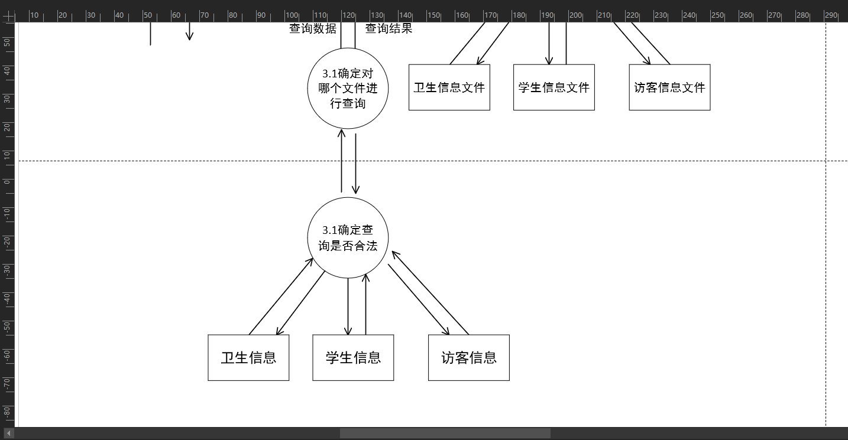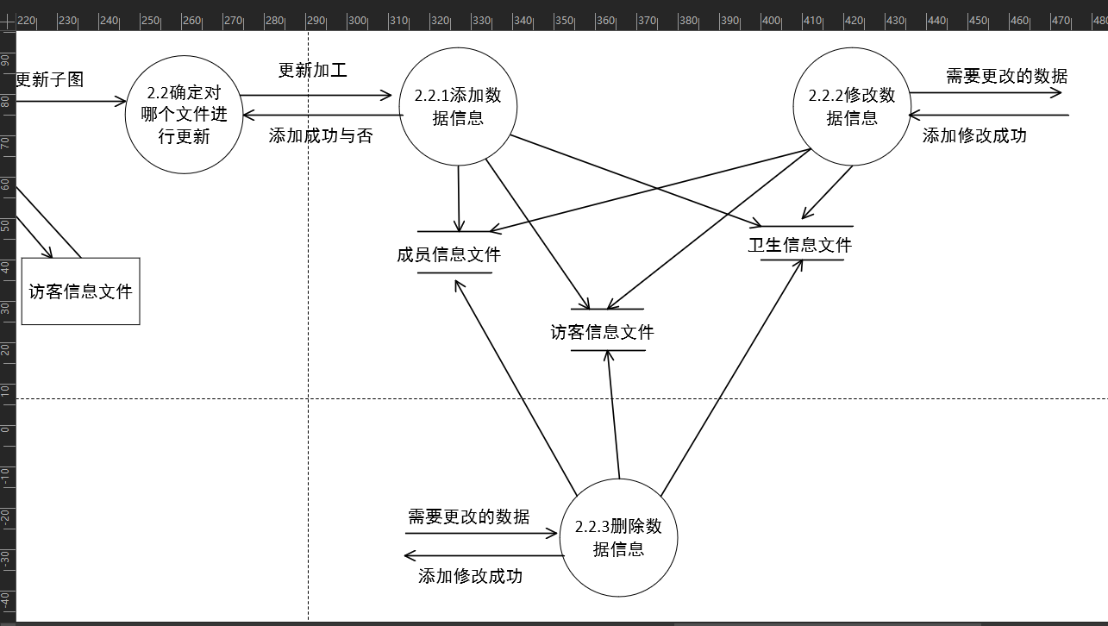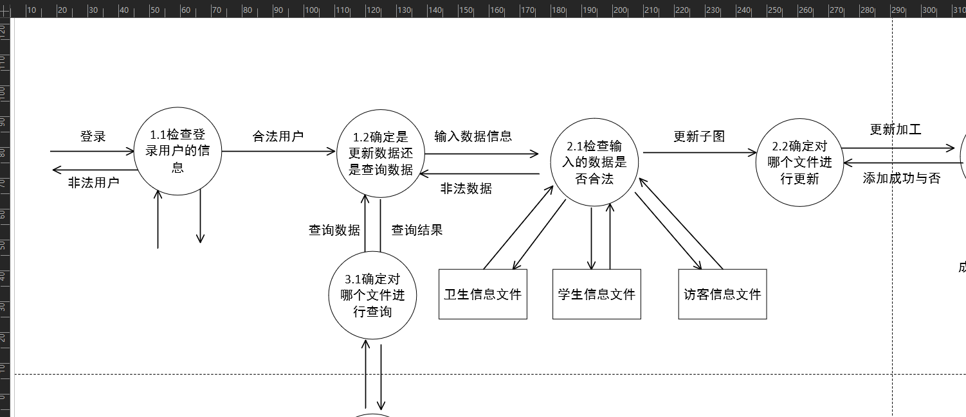



2.5数据字典

（1）主要数据项

|  |  |  |  |
| --- | --- | --- | --- |
| 数据库名称 | 含义说明 | 类型 | 长度 |
| 学号 | 唯一标识一个学生 | Varchar | 10 |
| 宿舍编号 | 唯一标识一个宿舍 | Varchar | 10 |
| 班级编号 | 唯一标识一个班级 | Varchar | 10 |
| 访客姓名 | 唯一标识一个访客 | Varchar | 10 |

（2）主要数据结构

|  |  |  |
| --- | --- | --- |
| 数据结构名称 | 含义说明 | 组成结构 |
| 班级编号 | 定义了一个班级关信息 | 班级+班级名+辅导员 |
| 寝室编号 | 定义了一个寝室编号的有关信息 | 寝室编号+宿舍楼+床位数+已用床位数+管理员 |
| 学号 | 定义了一个学生学号的有关信息 | 学号+学生姓名+学生性别+学生年龄+电话+学生所在班级编号+所在班级名+寝室编号 |

2.6系统开发工具与系统运行环境

硬件用户平台要求

为了保证系统运行的效率和可靠性，系统服务器端应具有较高的软硬件配置，客户端的要求不是很高。此应用程序可广泛运行于国际互联网即 Internet,也可适用于内部的局域网。其运行要求如下:

客户端运行环境

CPU Intel(R) Core(TM) i3或以上 内存4GB 以上 操作系统Windows10或以上版本

网络工具IE浏览器8.0以上 硬盘: 500GB(5400 RPM)日立

显卡:英特尔 Graphics HD630(2.00 GB)

软件用户平台要求

系统部署主要是用idea将项目打包为war包，放在Windows中。在Windows中提前安装好JDK、mysql、tomcat等工具 ，再按步骤将项目部署到服务器上。需要一台PC系列机，基于WINDOWS10平台、DBMS设计为MYSQL2017及以上的版本。代码使用JavaScript编写，修改代码需要有JavaScript相关的环境 需要至少一名系统管理人员，由于本系统的易用性，并不需要受过专业训练人员。

SDMS：Student dormitory management system学生宿舍管理系统

Mysql：所用的数据库管理系统 idea：所用的开发工具 java：编写的语言

B/S结构：Browser/Server，浏览器/服务器模式

2.7组员分工

崔金泽：

1、完成数据库的需求分析，物理设计，逻辑设计，E-R图设计

2、编写学生管理模块，学生卫生模块

3、总结并完成实验报告。

韩英杰：

1、完成数据库的编辑，界面外观设计，

2、编写完成宿舍管理模块，宿舍卫生模块，宿舍维修模块

3、个别模块关联查询以及各个模块数据导出Excel

陈顺鹏：

1、servlet，数据库连接与MD5加密功能的编写，

2、修改layui与SSM框架以适用本数据库，

3、编写班级模块、访客模块，管理员模块，界面功能设计，调试合并所有模块。

三 数据库设计

3.1 概念结构设计

根据铁大计科男生宿舍管理系统的需求分析，我们将这个系统分为两大模块，由此我们可以首 先确定三大实体：宿舍、学生和管理员。 所以确定该系统共有 实体：学生实体、宿舍实体、管理员实体、卫生信息实体、访客实体。

实体的属性确定如下：

|  |  |
| --- | --- |
| 数据结构 | 组成 |
| 宿舍 | 宿舍编号、宿舍所在楼编号、管理员、已用床位、床位总数 |
| 学生 | 学号、学生姓名、年龄、寝室编号、班级、性别、专业名、电话 |
| 班级 | 辅导员姓名，班级编号 |
| 访客 | 班级编号、辅导员姓名、专业名称 |
| 管理员 | 登录用户名、姓名、电话、登录密码、级别 |
| 学生卫生 | 学号、学生卫生、班级编号、宿舍编号、创建日期、更新日期 |
| 宿舍卫生 | 宿舍编号、宿舍所在楼编号，创建时间，更新时间， |
| 维修信息 | 宿舍编号、宿舍楼号、更新时间、报修事由、维修人员、报修时间 |



访客信息主体



班级信息主体



管理员信息主体



宿舍卫生信息主体



宿舍信息主体



维修信息主体

学生卫生信息主体

学生信息主体

E-R图

3.2逻辑结构设计

学生信息(学生学号，学生姓名，学生性别，学生年龄，学生电话，班级编号，学生所属班级名称，宿舍编号) 外码：班级编号，引用班级信息；宿舍编号，引用宿舍信息

访客(访客姓名，访客电话，访客访问宿舍楼号，访客访问宿舍号，访问创建时间) 外码：学生编号，引用学生信息

学生卫生等级(学生编号，学生姓名，学生卫生等级，学生所属班级编号，学生所属宿舍编号，创建时间，更新时间) 外码：学生编号，引用学生信息

维修（宿舍编号，宿舍楼编号，维修人姓名，报修原因，创建时间，更新时间）

外码：宿舍编号，引用宿舍信息

宿舍信息（宿舍编号，宿舍楼编号，宿舍床位，已用床位，管理员姓名）

宿舍卫生信息（宿舍编号，宿舍楼编号，创建时间，更新时间）

外码：宿舍编号，引用宿舍信息

班级信息（班级编号，班级名称，辅导员名称）

管理员信息（账户id，账户密码，管理员名称，管理员电话，管理员等级）

3.3 SQL语句实现

1.创建d_admin表

|  |
| --- |
| CREATE TABLE `d_admin` (    `a_id`       int(11)     NOT NULL AUTO_INCREMENT,    `a_username` varchar(20) NOT NULL,    `a_password` varchar(50) NOT NULL,    `a_name`     varchar(20) DEFAULT NULL,    `a_phone`    bigint(20)  DEFAULT NULL,    `a_power`    varchar(20) DEFAULT NULL,    `a_describe` varchar(40) DEFAULT NULL,    PRIMARY KEY (`a_id`)  ) |

插入管理员信息

|  |
| --- |
| INSERT INTO `d_admin` VALUES ('1', 'dongyh', '304c7752dc07b893e4a0780891aaf6fd', '董亚恒', '11111111111', '1', '高'); |

插入后结果



2.创建d_class表

|  |
| --- |
| CREATE TABLE `d_class` (    `c_id`         int(11)     NOT NULL AUTO_INCREMENT,    `c_classid`    int(11)     NOT NULL,    `c_classname`  varchar(30) DEFAULT NULL,    `c_counsellor` varchar(30) DEFAULT NULL,    PRIMARY KEY (`c_id`)  ) |

插入班级信息

|  |
| --- |
| INSERT INTO `d_class` VALUES ('1', '1', '信1901-1', '董亚恒');  INSERT INTO `d_class` VALUES ('2', '2', '信1901-2', '董亚恒');  INSERT INTO `d_class` VALUES ('3', '3', '信1901-3', '董亚恒');  INSERT INTO `d_class` VALUES ('4', '4', '信1901-4', '董亚恒');  INSERT INTO `d_class` VALUES ('5', '5', '信1901-5', '董亚恒'); |

插入后结果

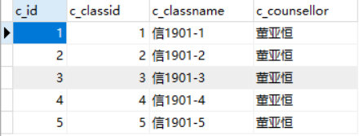

3. 创建d_student表

|  |
| --- |
| CREATE TABLE `d_student` (    `s_id` int(11) NOT NULL AUTO_INCREMENT,    `s_studentid` int(11) NOT NULL,    `s_name` varchar(20) DEFAULT NULL,    `s_sex` varchar(20) DEFAULT NULL,    `s_age` int(11) DEFAULT NULL,    `s_phone` bigint(20) DEFAULT NULL,    `s_classid` int(11) NOT NULL,    `s_classname` varchar(20) DEFAULT NULL,    `s_dormitoryid` int(11) NOT NULL,    PRIMARY KEY (`s_id`)  ) |

插入学生信息

|  |
| --- |
| INSERT INTO `d_student` VALUES ('1', '20190001', '韩英杰', '男', '20', '12312312312', '1', '信1901-1', '649');  INSERT INTO `d_student` VALUES ('2', '20190002', '陈顺鹏', '男', '20', '12312312312', '3', '信1901-3', '211');  INSERT INTO `d_student` VALUES ('3', '20190003', '杨子腾', '男', '20', '12312312312', '2', '信1901-2', '211');  INSERT INTO `d_student` VALUES ('4', '20190004', '干冲', '男', '20', '12312312312', '5', '信1901-5', '649');  INSERT INTO `d_student` VALUES ('5', '20190005', '崔金泽', '男', '20', '12312312312', '3', '信1901-3', '211');  INSERT INTO `d_student` VALUES ('6', '20190006', '李易唐', '男', '20', '12312312312', '4', '信1901-4', '649');  INSERT INTO `d_student` VALUES ('7', '20190007', '王都和', '男', '20', '12312312312', '4', '信1901-4', '649');  INSERT INTO `d_student` VALUES ('8', '20190008', '李晓洋', '男', '20', '12312312312', '2', '信1901-2', '211');  INSERT INTO `d_student` VALUES ('9', '20190009', '贺运佳', '男', '20', '12312312312', '1', '信1901-1', '651');  INSERT INTO `d_student` VALUES ('10', '20190010', '秦剑', '男', '20', '12312312312', '5', '信1901-5', '651');  INSERT INTO `d_student` VALUES ('11', '20190011', '唐子豪', '男', '20', '12312312312', '4', '信1901-4', '651');  INSERT INTO `d_student` VALUES ('12', '20190012', '王凯迪', '男', '20', '12312312312', '3', '信1901-3', '651'); |

插入结果

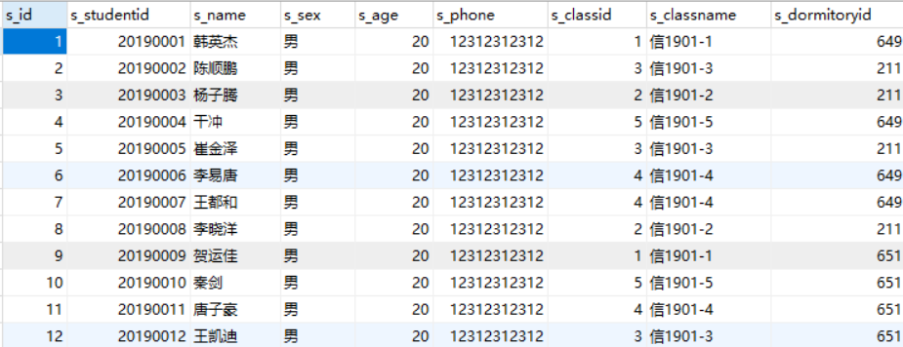

. 建立d_dormgrade表

|  |
| --- |
| CREATE TABLE `d_dormgrade` (    `g_id` int(11) NOT NULL AUTO_INCREMENT,    `d_id` int(11) NOT NULL,    `d_dormbuilding` varchar(20) DEFAULT NULL,    `d_grade` int(11) DEFAULT NULL,    `create_time` datetime DEFAULT NULL,    `update_time` datetime DEFAULT NULL,    PRIMARY KEY (`g_id`)  ) |

建表结果



5. 建立d_dormitoryinfo表

|  |
| --- |
| CREATE TABLE `d_dormitoryinfo` (    `d_id` int(11) NOT NULL AUTO_INCREMENT,    `s_dormitoryid` int(11) NOT NULL,    `d_dormbuilding` varchar(20) DEFAULT NULL,    `d_bedtotal` varchar(20) DEFAULT NULL,    `d_bed` varchar(20) DEFAULT NULL,    `a_name` varchar(20) DEFAULT NULL,    PRIMARY KEY (`d_id`)  ) |

建表结果



6. 建立d_dormepair表

|  |
| --- |
| CREATE TABLE `d_dormrepair` (    `r_id` int(11) NOT NULL AUTO_INCREMENT,    `d_id` int(11) NOT NULL,    `d_dormbuilding` varchar(20) NOT NULL,    `r_name` varchar(20) DEFAULT NULL,    `reason` varchar(50) DEFAULT NULL,    `create_time` datetime DEFAULT NULL,    `update_time` datetime DEFAULT NULL,    PRIMARY KEY (`r_id`)  ) |

建表结果



7. 建立d_stgrade表

|  |
| --- |
| CREATE TABLE `d_stgrade` (    `g_id` int(11) NOT NULL AUTO_INCREMENT,    `s_studentid` int(11) NOT NULL,    `s_name` varchar(20) DEFAULT NULL,    `s_grade` int(11) DEFAULT NULL,    `s_classid` int(11) DEFAULT NULL,    `s_dormitoryid` int(11) DEFAULT NULL,    `create_time` datetime DEFAULT NULL,    `update_time` datetime DEFAULT NULL,    PRIMARY KEY (`g_id`)  ) |

建表结果



8. 建立d_visitor表

|  |
| --- |
| CREATE TABLE `d_visitor` (    `v_id` int(11) NOT NULL AUTO_INCREMENT,    `v_name` varchar(20) DEFAULT NULL,    `v_phone` bigint(20) DEFAULT NULL,    `v_dormitoryid` int(11) DEFAULT NULL,    `v_dormbuilding` varchar(20) DEFAULT NULL,    `create_time` datetime DEFAULT NULL,    PRIMARY KEY (`v_id`)  ) |

建表结果



四 系统模块详细设计

铁大计科男生宿舍管理系统主要模块包括即用户登录模块、用户操作模块。用户操作模块又分 为学生操作模块、教师操作模块和管理员操作模块。

4.1登录模块设计

学生宿舍管理系统前台登陆模块只有一个登陆窗口，分为低级管理员和高级管理员两个级别登陆， 系统在后台程序有自动限制设置， 可以自动识别登陆者的限制。其系统登陆模块算法如下：

a.输入用户名和密码

b.判断用户名和密码是否匹配

（1） 若提示输入信息错误，则返回登陆界面重新登陆；

（2） 否则进入系统。

部分代码 （高级管理员身份登录）

<%--  
 Created by IntelliJ IDEA.  
 User: csp  
 To change this template use File | Settings | File Templates.  
--%>  
<%@ **page** contentType="text/html;charset=UTF-8" language="java" %>  
<html>  
<head>  
 <link rel="stylesheet" href="/css/usersLogin.css">  
 <link rel="icon" href="/images/timg.jpg" sizes="32x32" />  
 <script src="/js/jquery-1.3.2.min.js"></script>  
 <script src="js/login.js"></script>  
  
 <title>前台首页_铁大宿舍管理系统</title>  
</head>  
<body>  
  
<div class="header">  
  
</div>  
  
<div class="body">  
 <div class="panel">  
 <div class="top">  
 <p>铁大计科账户登陆</p>  
 </div>  
  
 <div class="middle">  
 <form action="/login" method="post">  
  
 <span class="erro">${msg}</span>  
 <span class="s1"></span>  
 <span class="s2"></span>  
 <input type="text" name="a_username" value="" class="iputs"/>  
 <input type="password" name="a_password" value="" class="iputs"/>  
 <input type="submit" value="登陆"/>  
 </form>  
 </div>  
 </div>  
</div>  
  
<div class="footer">  
 <span style="align: center">小组成员：陈顺鹏 崔金泽 韩英杰</span><br>  
 <span style="align: center">铁大计科男生宿舍管理系统</span><br>  
 <span style="align: center">©2021 石家庄铁道大学</span>  
</div>  
</body>  
</html>

4.2 报修模块设计

报修管理模块主要是给管理员提供宿舍报修的功能，本功能主要由管理员编写数据库，然后在网页中进行修改

算法描述如下：

1．高级管理员成功登陆；

2．点击报修管理，进入报修管理界面；

3．选择要添加姓名、学号、事由进行报修；

4．点击输入查询项；

5．点击添加按钮；

**1）**部分代码

div class="x-body">

<form class="layui-form" id="f_auto" action="/updateDormRepair" method="post" >

<input type="hidden" value="${sessionScope.d.r_id}" name="r_id" id="r_id"/>

<div class="layui-form-item">

<label for="d_id" class="layui-form-label">

<span class="">宿舍编号</span>

</label>

<div class="layui-input-inline">

<input type="text" id="d_id" name="d_id"

autocomplete="off" value="${sessionScope.d.d_id}" class="layui-input">

</div>

</div>

<div class="layui-form-item">

<label for="d_dormbuilding" class="layui-form-label">

<span class="">宿舍楼</span>

</label>

<div class="layui-input-inline">

<input type="text" id="d_dormbuilding" name="d_dormbuilding"

autocomplete="off" value="${sessionScope.d.d_dormbuilding}" class="layui-input">

</div>

</div>

<div class="layui-form-item">

<label for="r_name" class="layui-form-label">

<span class="">维修人员</span>

</label>

<div class="layui-input-inline">

<input type="text" id="r_name" name="r_name"

autocomplete="off" value="${sessionScope.d.r_name}" class="layui-input">

</div>

</div>

<div class="layui-form-item">

<label for="reason" class="layui-form-label">

<span class="">报修事由</span>

</label>

<div class="layui-input-inline">

<input type="text" id="reason" name="reason"

autocomplete="off" value="${sessionScope.d.reason}" class="layui-input">

</div>

</div>

4.3 访客模块设计

管理员可以查看访客要访问的宿舍情况，当管理员添加好了一个访客数据时就会生成时间戳。 此信息查询模块 主要是方便管理员进行查询操作，使宿舍更加的安全。

选课信息查询模块算法描述如下：

1．管理员成功登陆；

2．点击访客信息；

3．表中显示了所有访客成员的信息；

4．点击查询， 可按照姓名，id顺序查询。

3）部分代码 （添加访客信息）

<body>

<div class="x-nav">

<span class="layui-breadcrumb">

<a href="">首页</a>

<a href="/findVisitor">访客信息</a>

</span>

<a class="layui-btn layui-btn-small" style="line-height:1.6em;margin-top:3px;float:right" href="/findVisitor" title="刷新">

<i class="layui-icon" style="line-height:30px">ဂ</i></a>

</div>

<div class="x-body">

<div class="layui-row">

<form class="layui-form layui-col-md12 x-so" action="/findVisitor" >

<input class="layui-input" placeholder="请输入姓名" name="v_name" id="v_name">

<input class="layui-input" placeholder="请输入电话" name="v_phone" id="v_phone">

<input class="layui-input" type="hidden" name="pageIndex" value="1">

<input class="layui-input" type="hidden" name="pageSize" value="3">

<button class="layui-btn" lay-submit="" lay-filter="search"><i class="layui-icon">&#xe615;</i></button>

</form>

</div>

<xblock>

<button id="addStudnetBtn" class="layui-btn layui-btn-normal"> <i class="layui-icon">&#xe654;</i>添加 </button>

<button class="layui-btn layui-btn-warm" lay-filter="toolbarDemo" lay-submit=""><i class="layui-icon">&#xe67c;</i>导出</button>

<span class="x-right" style="line-height:40px">共有数据：${pi.totalCount} 条</span>

</xblock>

4.4 管理员模块设计

1）宿舍管理

宿舍管理模块主要是给学生选择课程的功能,本功能主要由管理员在后台发布课程信息进入数据 库,然后学生登录系统,可以看见所有发布的课程信息,然后学生再进行选择,学生选择的课程信息会自 动进入后台数据库。

算法描述如下：

1．管理员成功登陆；

2．点击宿舍管理，进入宿舍管理界面；

3．点击添加宿舍；

4．输入宿舍号、楼号、其中学生的名字；

5．点击提交按钮,完成添加新宿舍操作 .

6. 点击删除宿舍成员信息；

7. 删除选中的成员；

8. 点击修改宿舍信息；

9. 修改宿舍号、楼号，成员；

10. 点击提交按钮， 完成添加操作。

2）学生管理

此学生管理模块主要是给学生和管理员建立信息库,方便管理员管理学生信息。 学生管理模块算法描述如下：

1．管理员成功登陆；

2．点击学生管理；

3．点击修改信息；

4. 点击学生学号，修改学号；

5. 点击学生姓名，修改学生姓名；

6. 点击学生密码，修改学生密码；

7. 点击学生班级，修改学生班级；

8. 点击学生性别，修改学生性别；

9. 修改完成， 点击确认修改；

10. 点击添加学生；

11. 输入学生学号、姓名、班级、性别、密码；

12. 点击添加，成功添加学生；

13. 点击删除信息；

14. 删除选中学生信息。

3）学生、宿舍卫生管理

此教师信息模块主要是给教师和管理员建立信息库,方便管理员管理教师信息。 教师管理模块算法描述如下：

1．管理员成功登陆；

2．点击卫生管理；

3．点击修改信息；

4. 点击宿舍编号，修改宿舍编号；

5. 点击学生名称，修改学生名称；

6. 点击卫生分数，修改卫生分数；

7. 修改完成， 点击确认修改；

8. 点击添加学生；

9. 输入学生编号、姓名、所在系、性别；

10. 点击添加，成功添加学生；

11. 点击删除信息；

12. 删除选中信息。

4）访客管理

5）退出登陆

此功能是管理员退出此系统。

算法如下：

1. 管理员成功登陆；

2. 点击注销， 退出系统。

6）部分代码 （管理员添加）

<div class="layui-form-item">  
 <label for="a_name" class="layui-form-label">  
 <span class="">姓名</span>  
 </label>  
 <div class="layui-input-inline">  
 <input type="text" id="a_name" name="a_name"  
 autocomplete="off" value="${sessionScope.a.a_name}" class="layui-input">  
 </div>  
 </div>  
  
 <div class="layui-form-item">  
 <label for="a_phone" class="layui-form-label">  
 <span class="">电话</span>  
 </label>  
 <div class="layui-input-inline">  
 <input type="text" id="a_phone" name="a_phone"  
 autocomplete="off" value="${sessionScope.a.a_phone}" class="layui-input">  
 </div>  
 </div>  
  
 <div class="layui-form-item">  
 <label for="a_power" class="layui-form-label">  
 <span class="">级别</span>  
 </label>  
 <div class="layui-input-inline">  
 <input type="text" id="a_power" name="a_power"  
 autocomplete="off" value="${sessionScope.a.a_power}" class="layui-input">  
 </div>  
 </div>  
  
 <div class="layui-form-item">  
 <label for="a_describe" class="layui-form-label">  
 <span class="">级别描述</span>  
 </label>  
 <div class="layui-input-inline">  
 <input type="text" id="a_describe" name="a_describe"  
 autocomplete="off" value="${sessionScope.a.a_describe}" class="layui-input">  
 </div>  
 </div>

五 数据库系统实现

5.1系统具体实现

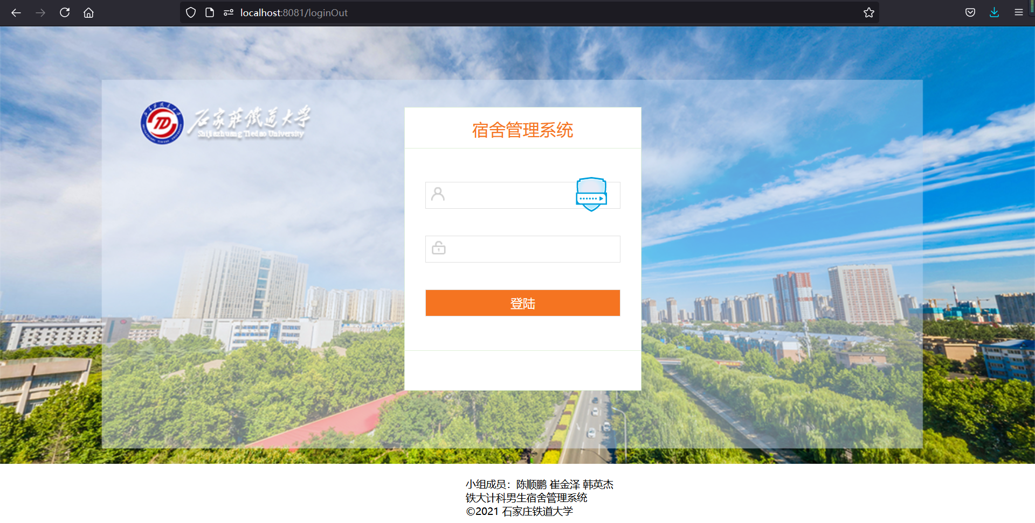

只能管理员登录，需要用户名+密码，我们在dormitory数据库里只放了一个管理员，存储在d_admin表里，用户名：dongyh，密码：dyh123

密码采用md5加密，因为加密后很长（304c7752dc07b893e4a0780891aaf6fd），所以具有安全性

登录后进入计科男生宿舍管理系统主界面；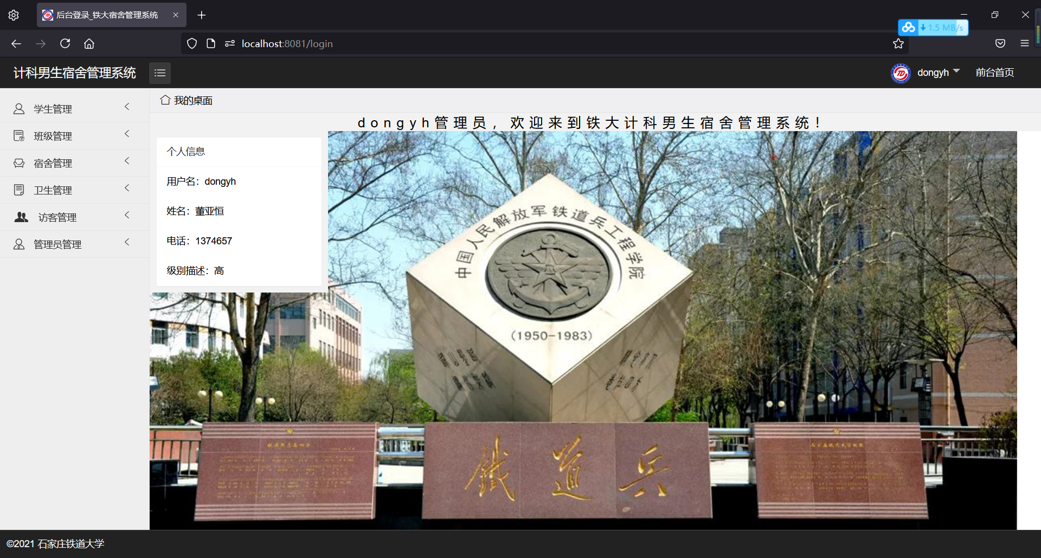

左侧菜单可折叠：  
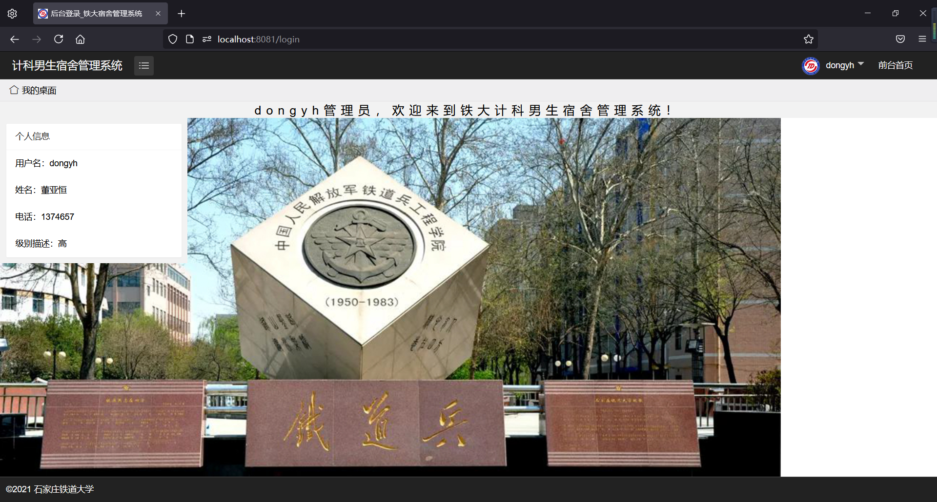

第一部分是学生管理功能，只有一个模块：学生信息，存储在d_student表里

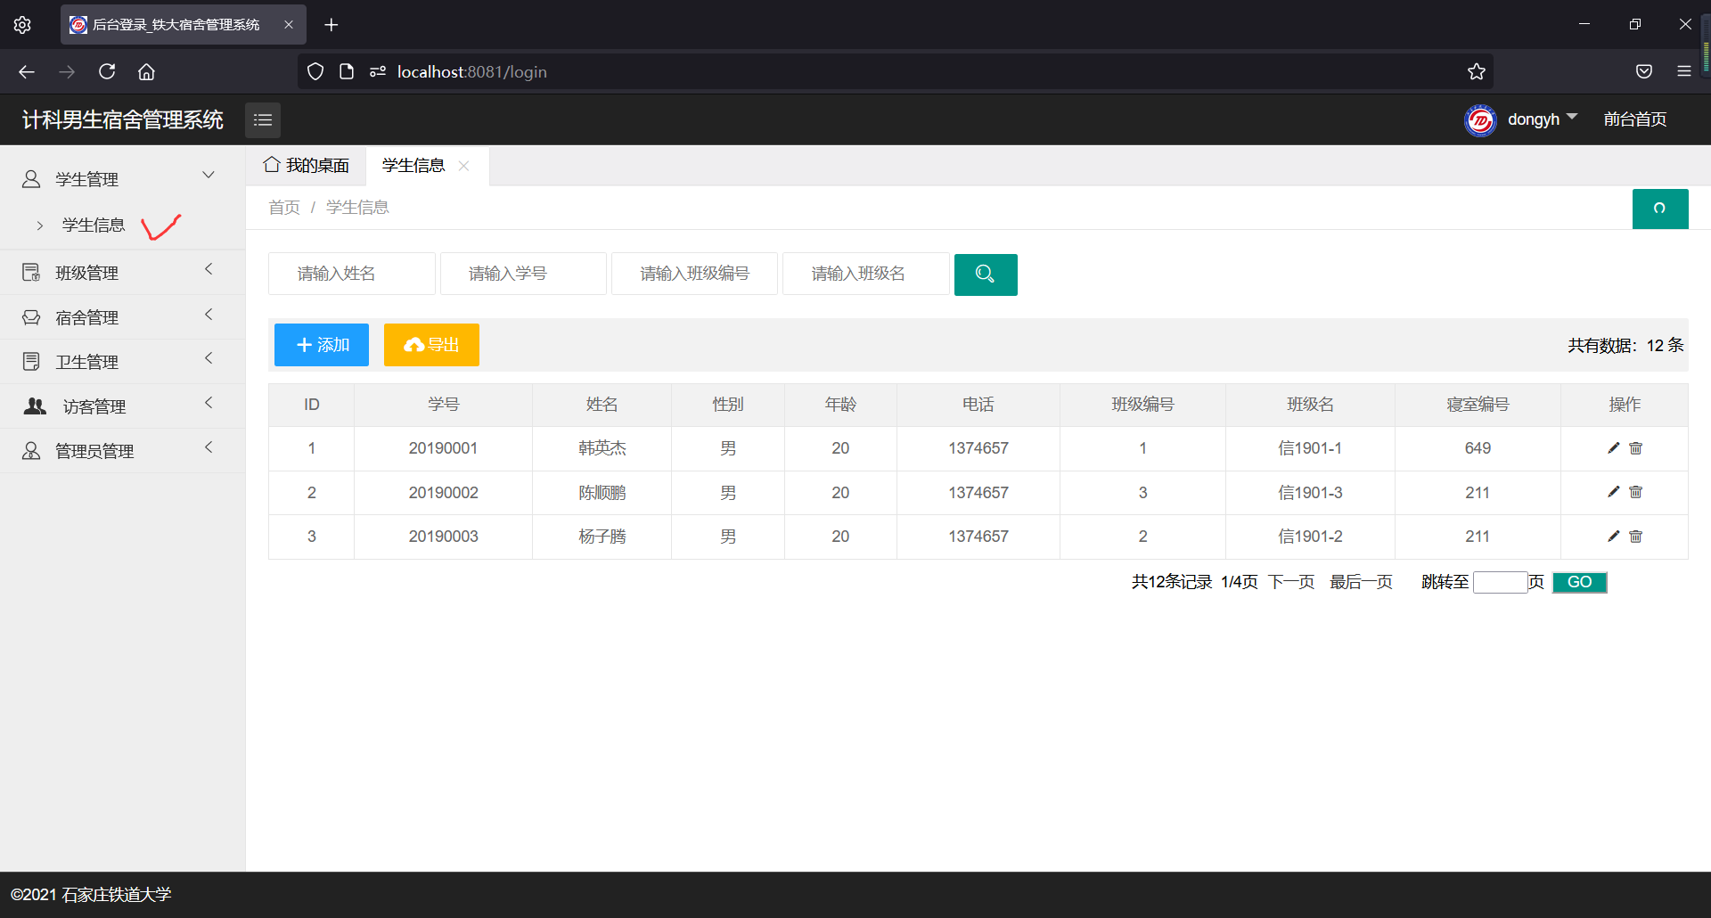

可通过4种方式来查询学生信息（姓名，学号，班级编号，班级名）：  
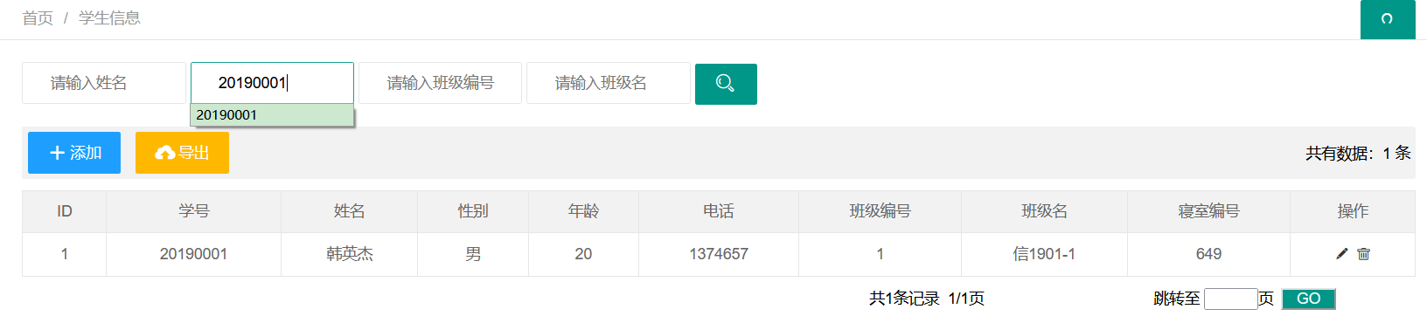

第二部分是班级管理功能，有两个模块，第一个是班级列表，存储在d_class表里

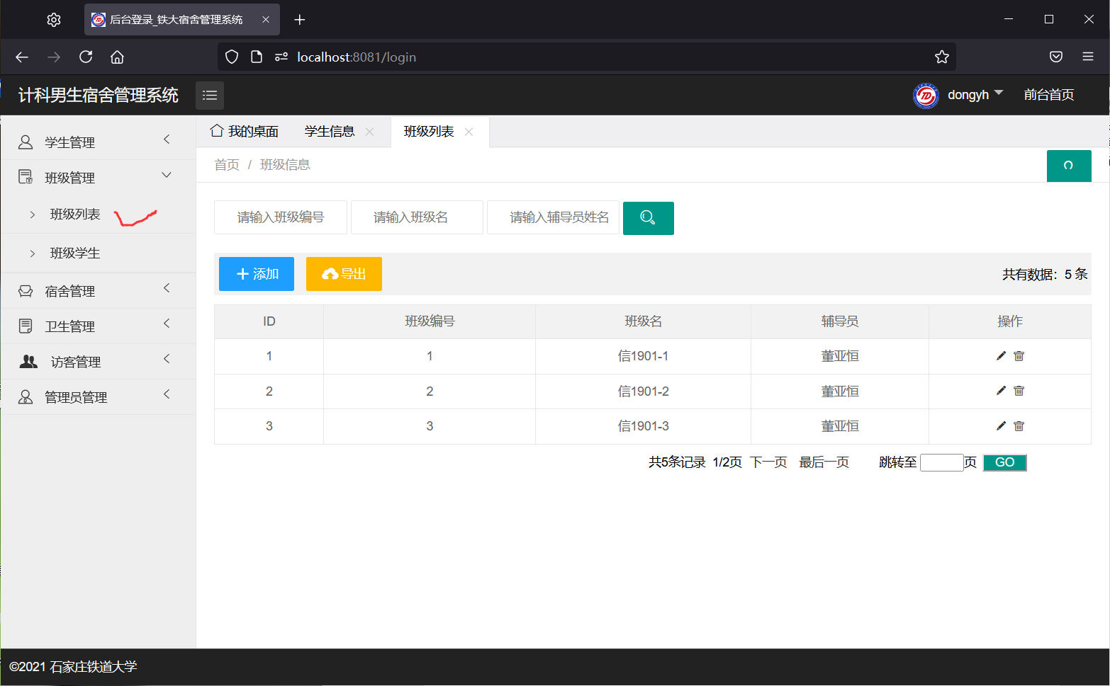

也可以用3种方法查找班级信息（班级编号，班级名，辅导员姓名）：

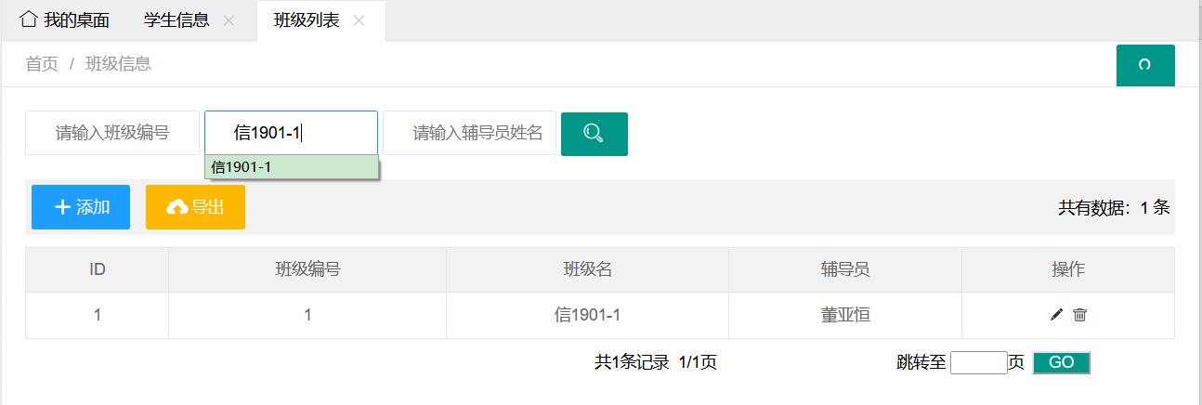

也可以导出班级信息：

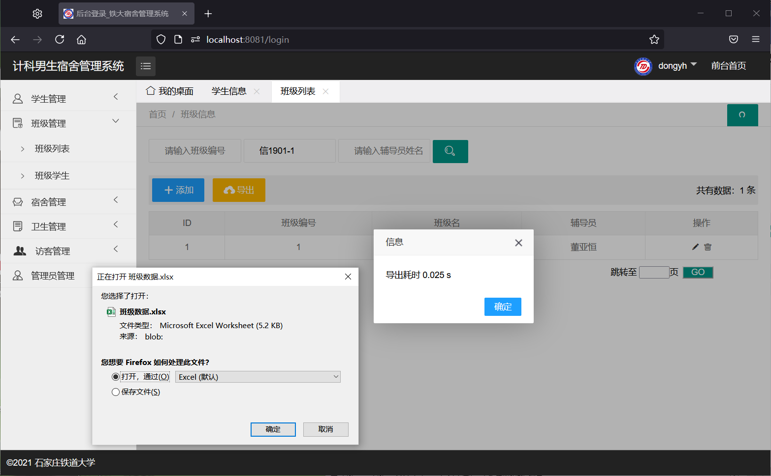

第二个模块是查找班级学生，需要输入班级号和班级名才能查询

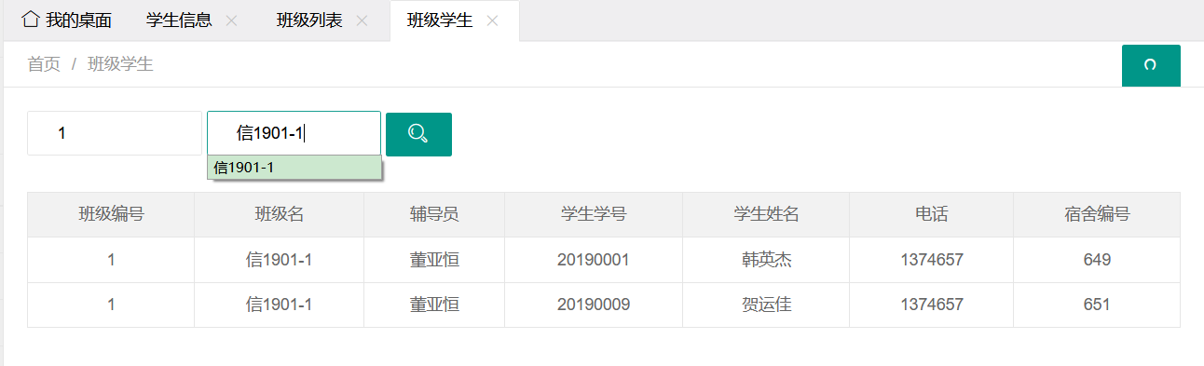

第三部分是宿舍管理，有三个模块，第一个模块是宿舍列表，在d_dormitoryinfo表里：  
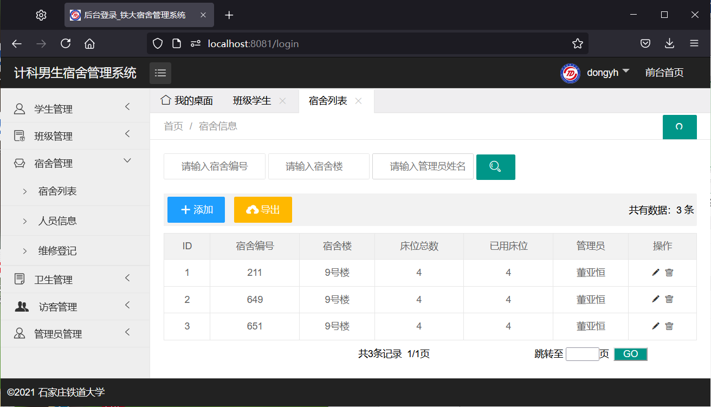

有3种查询方式（宿舍编号，宿舍楼，管理员姓名）：

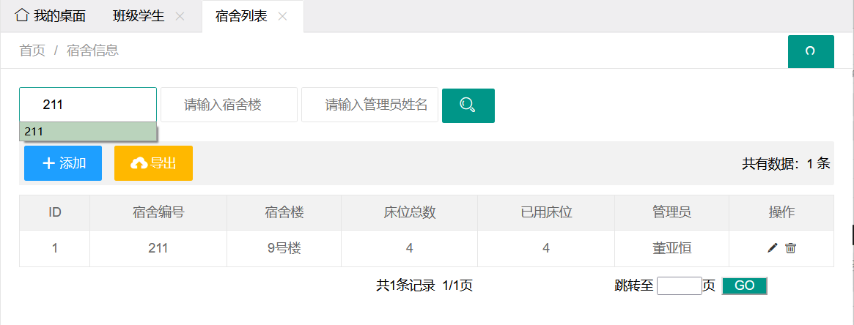

可以导出信息：  
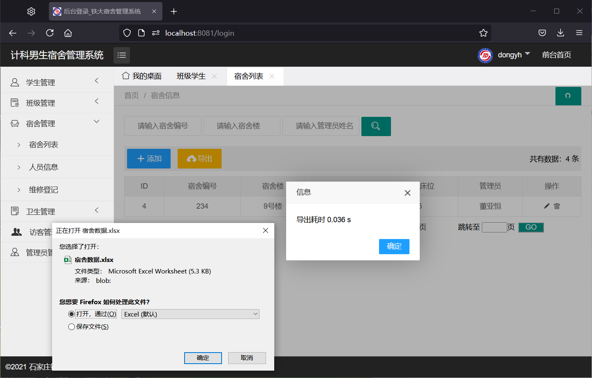

第二个模块是查找人员信息，可以根据宿舍编号来查找

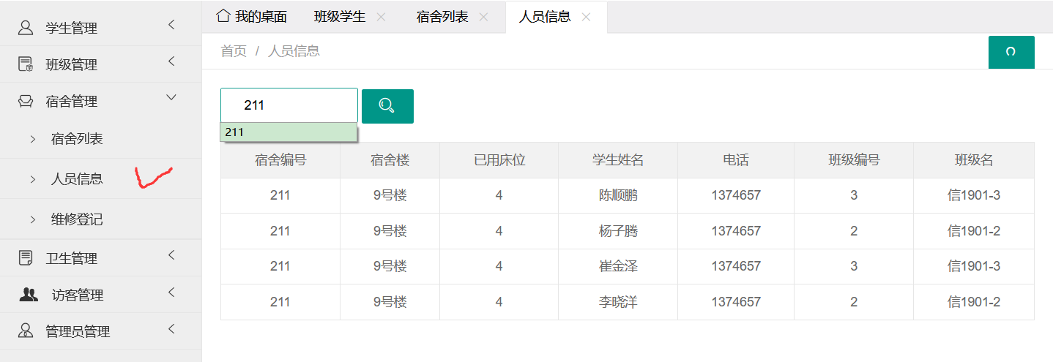

第三个模块是维修登记，在d_dormrepair表里：  
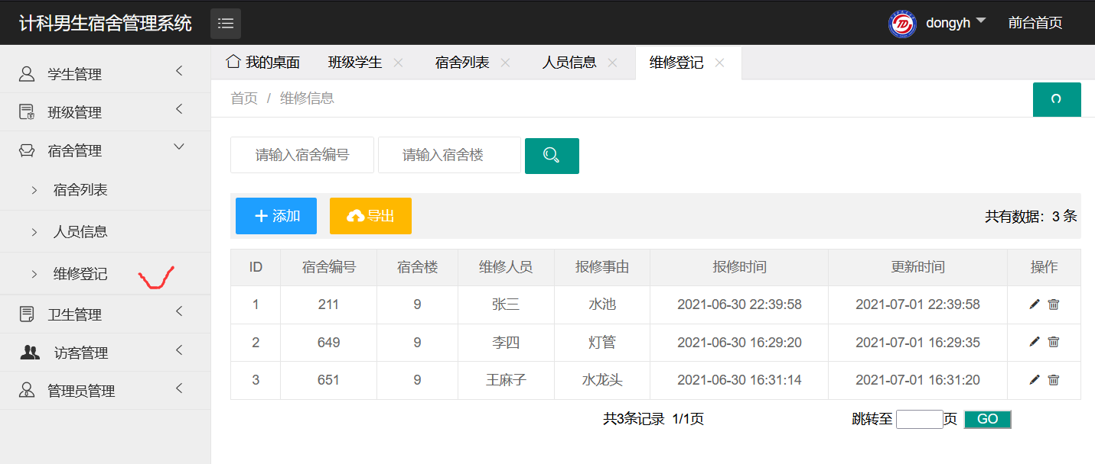

可以添加信息：

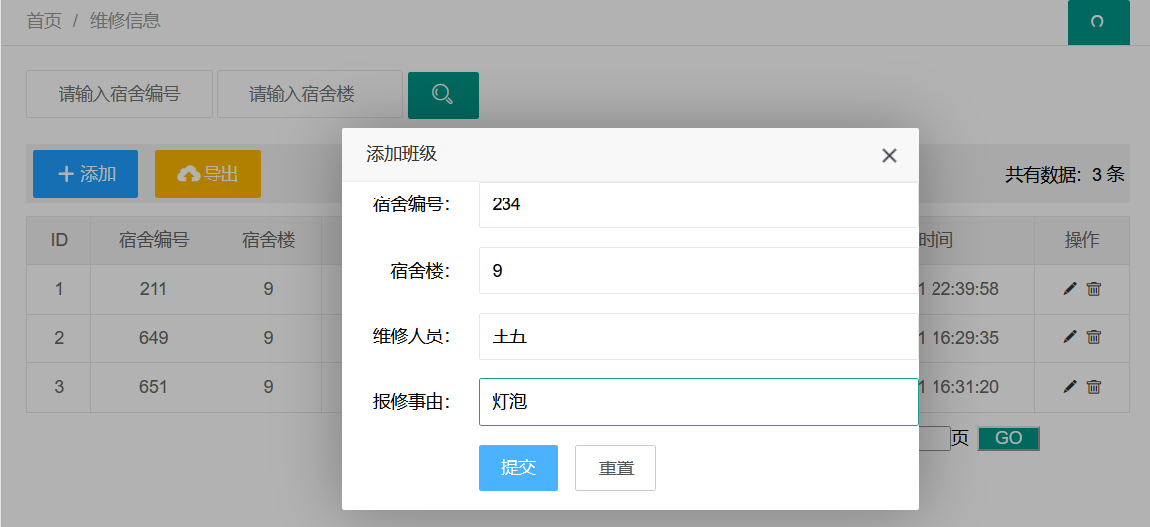

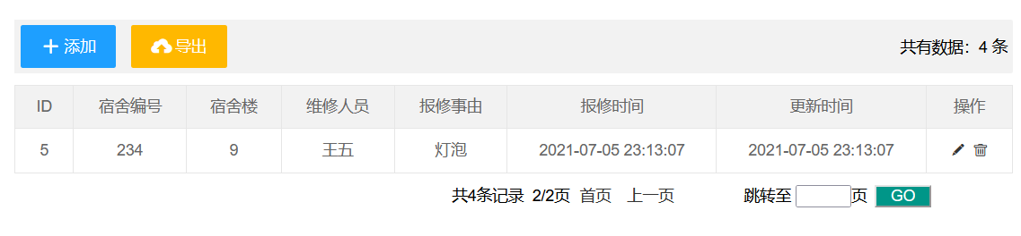

也可以删除：  
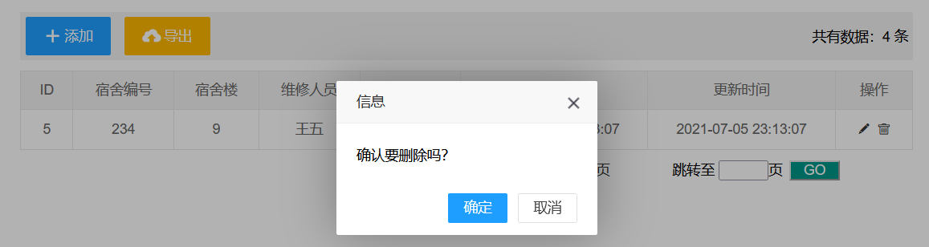

也可以修改：  
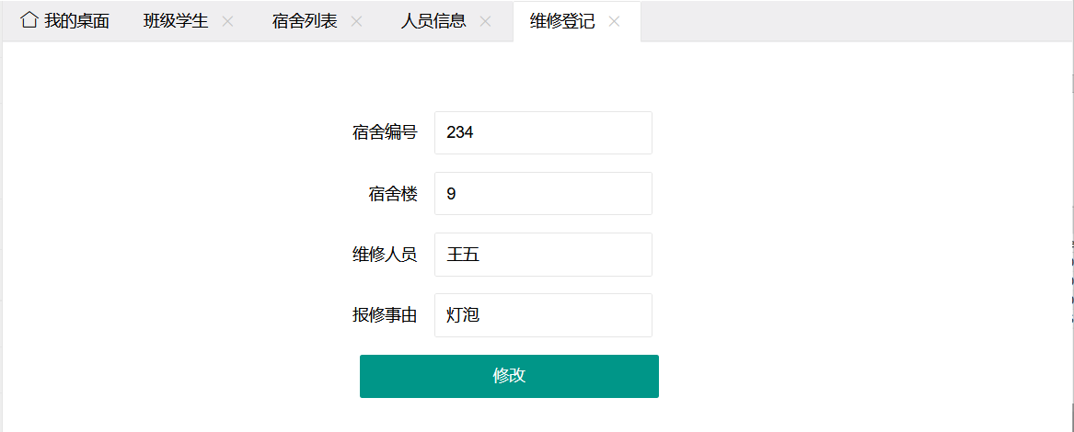

也可以查找，有2种方式（按宿舍编号或宿舍楼）：  
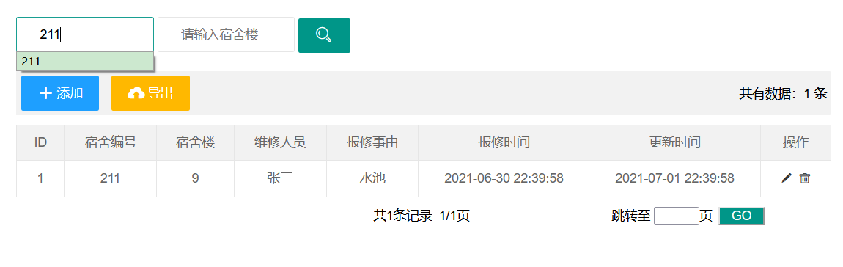

第四部分是卫生管理，有两个模块，第一个是宿舍卫生，在d_dormgrade表里：  
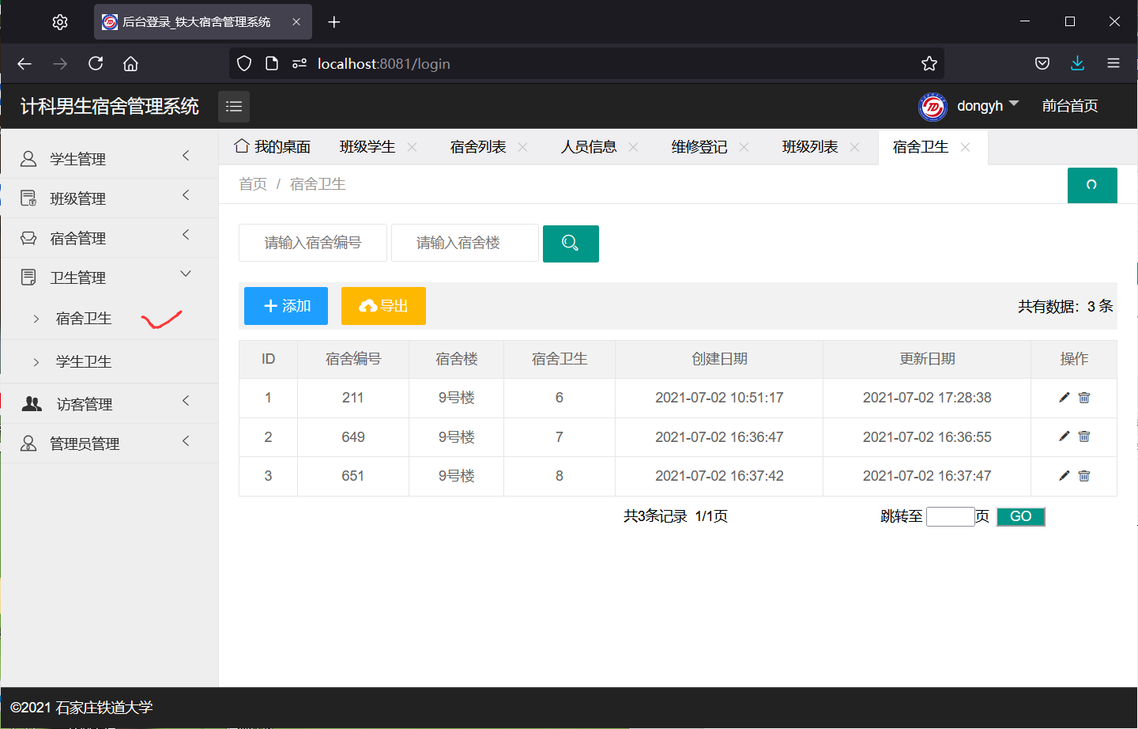

可以用2种方式查找（宿舍编号或宿舍楼）：

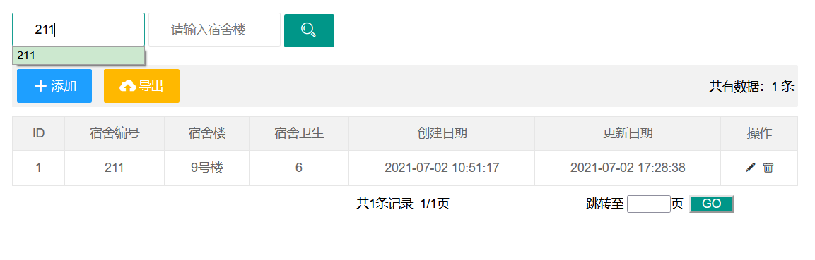可以导出：  
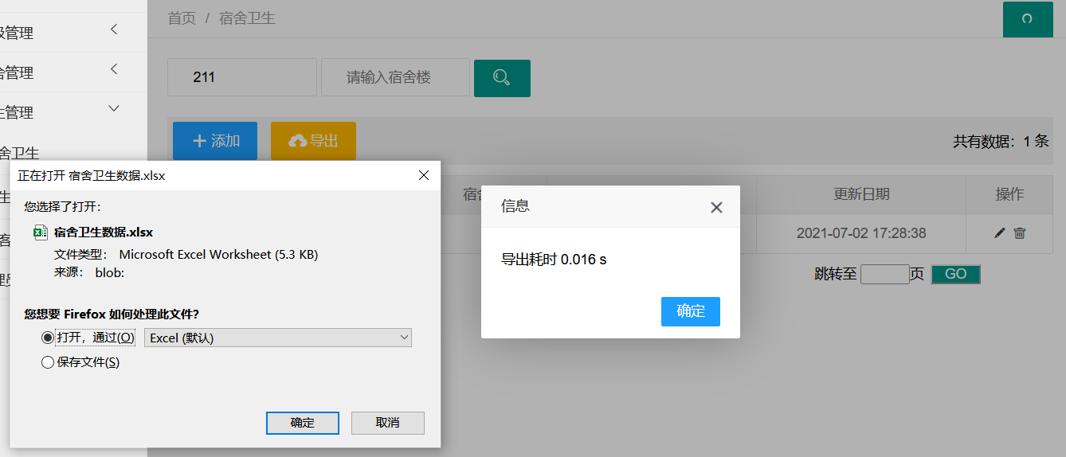

第4个模块是学生卫生，在d_stgrade表里：  
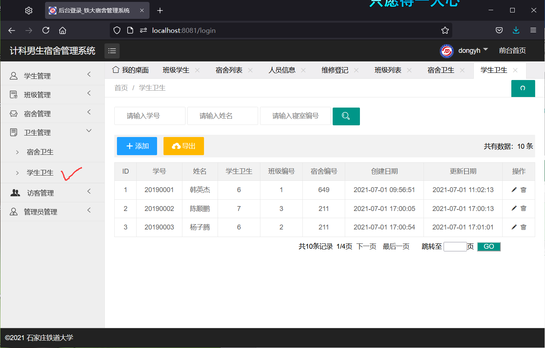

可以查找，有3种方式（学号，姓名，寝室编号）：

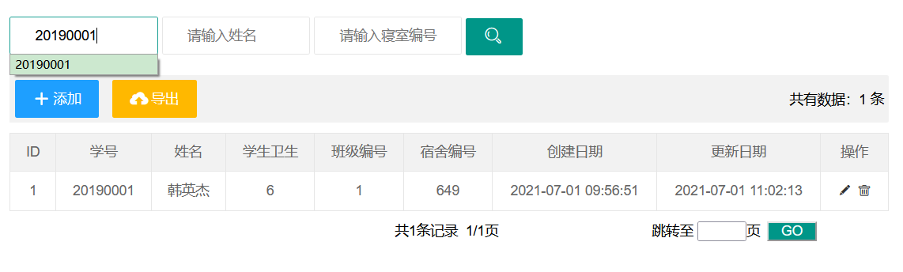

可以导出：

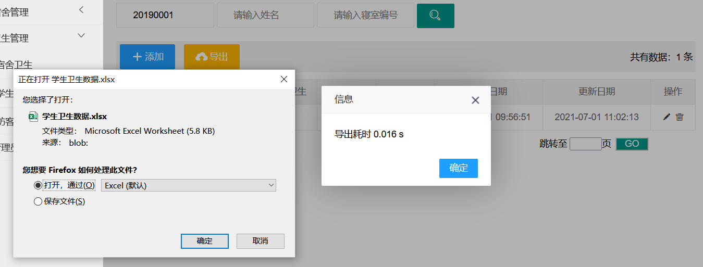

第5部分是访客管理，有一个模块，是访客列表，在d_visitor表里：  
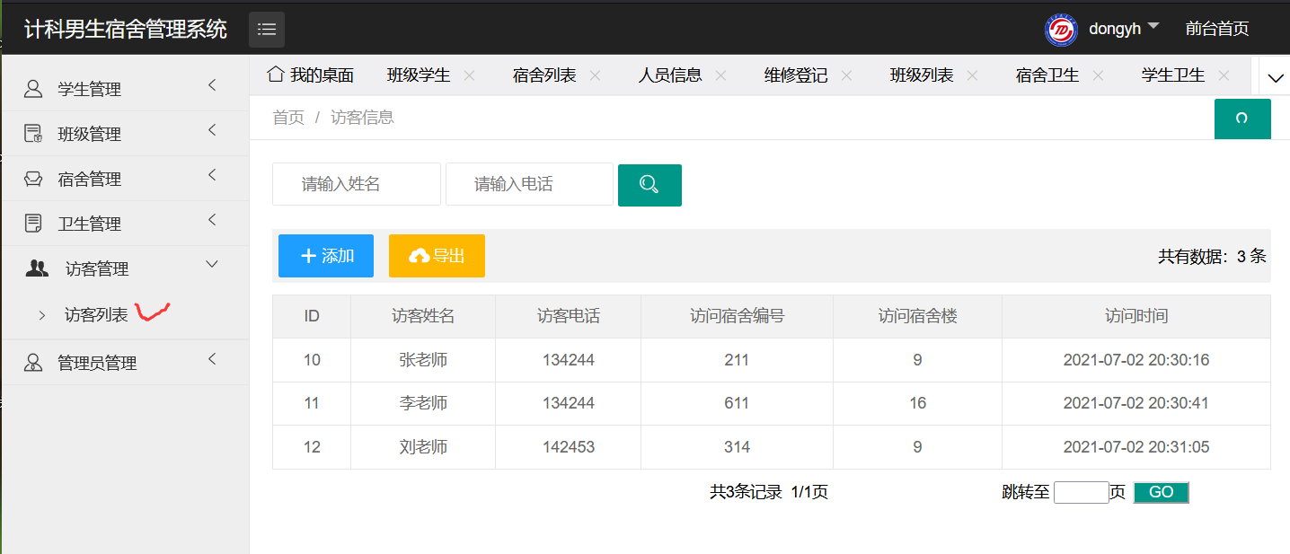

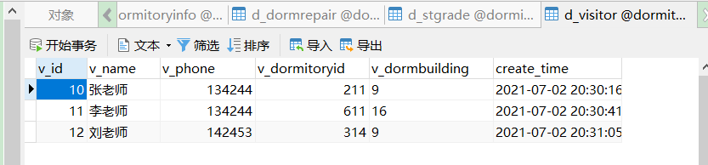

可以用2种方式查找（姓名，电话）：

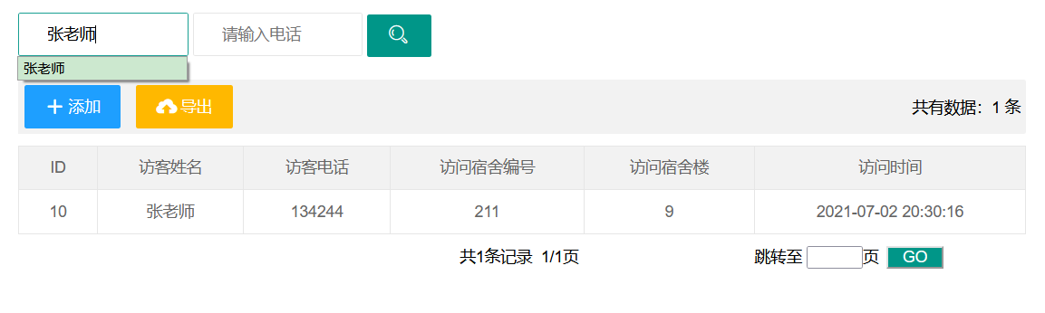

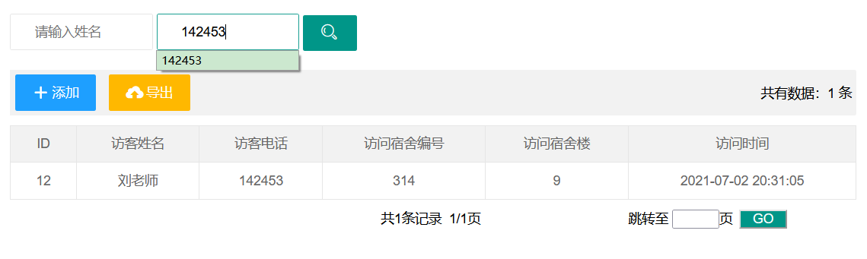  
可以导出：  
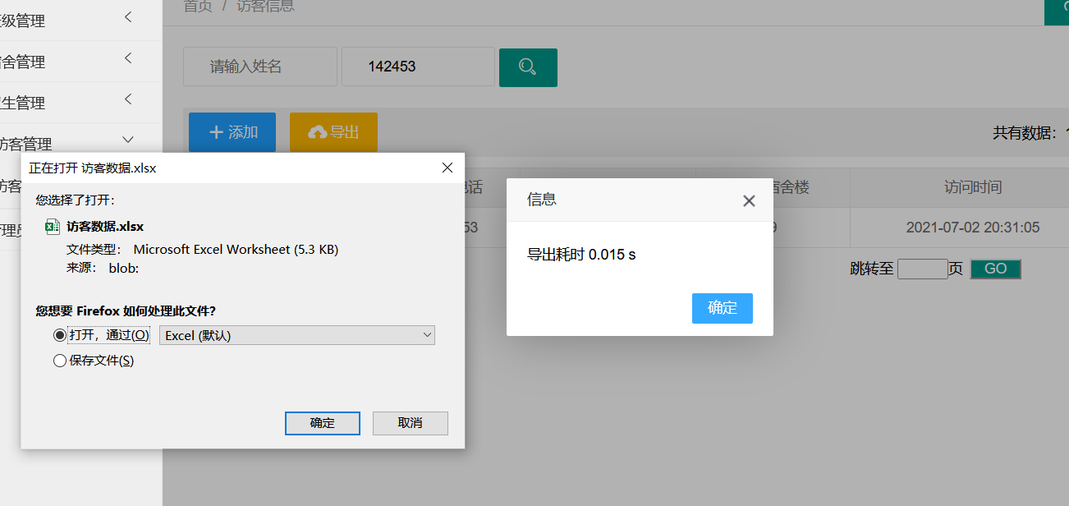

第六部分是管理员管理，有一个模块，是管理员列表，在d_admin表里：  
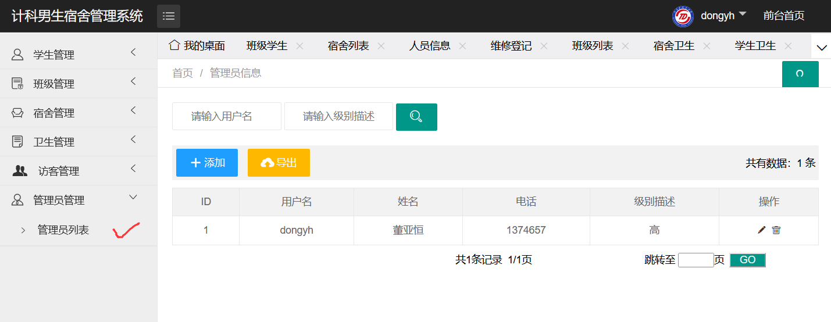

5.2利用系统实现增删改查

1.对学生信息进行添加

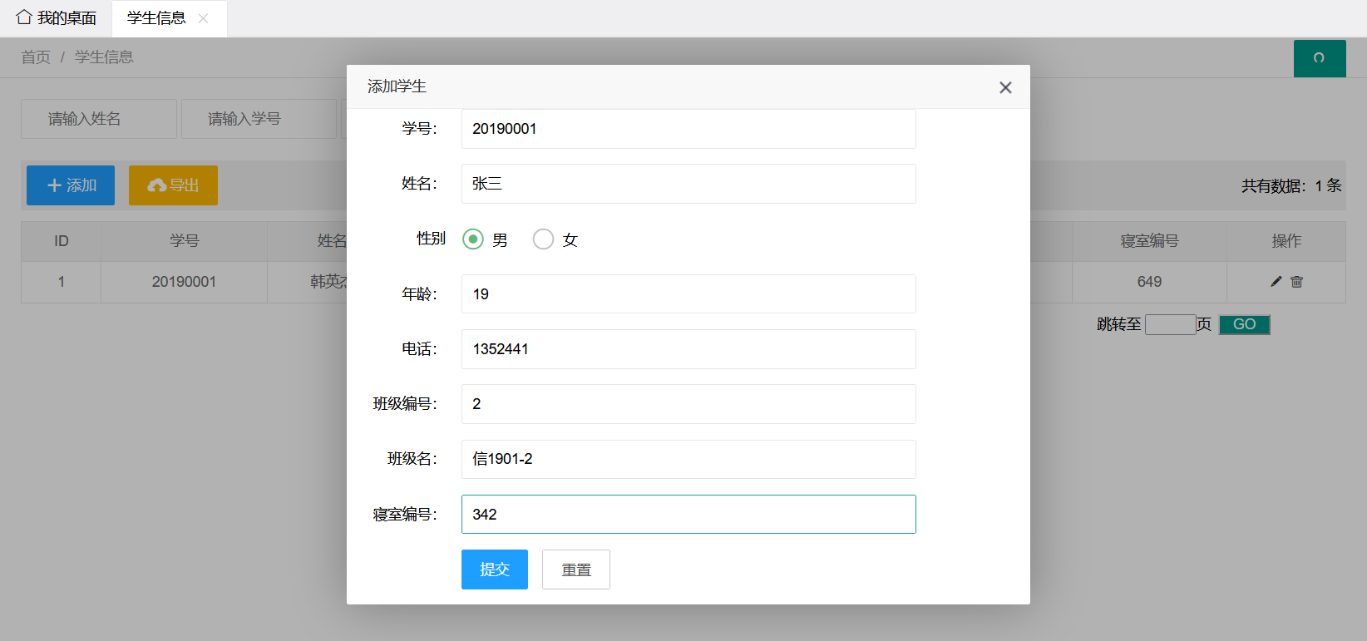

添加后的结果

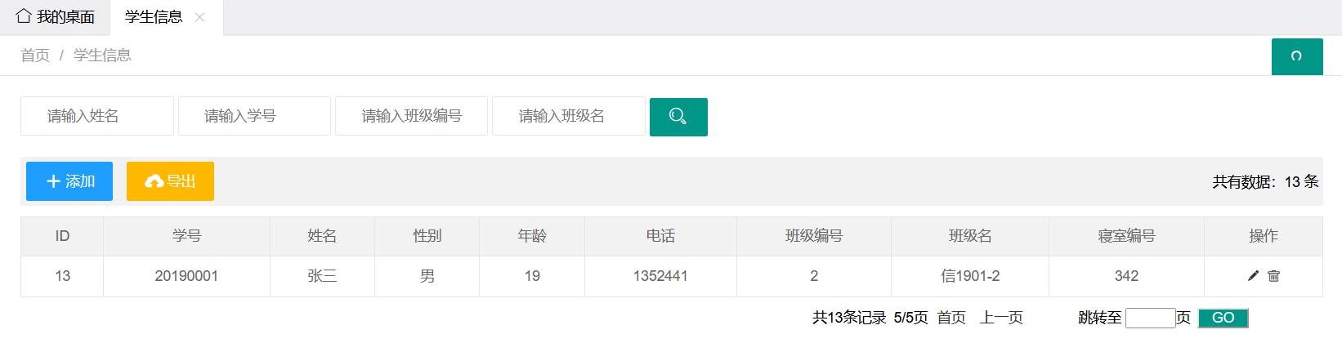

2.对学生信息的删除

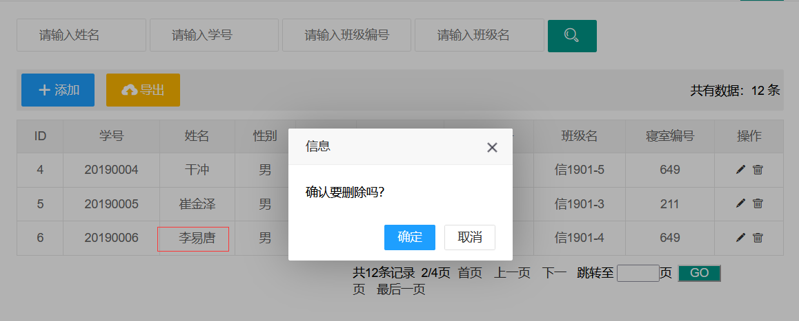

3.对学生信息的修改

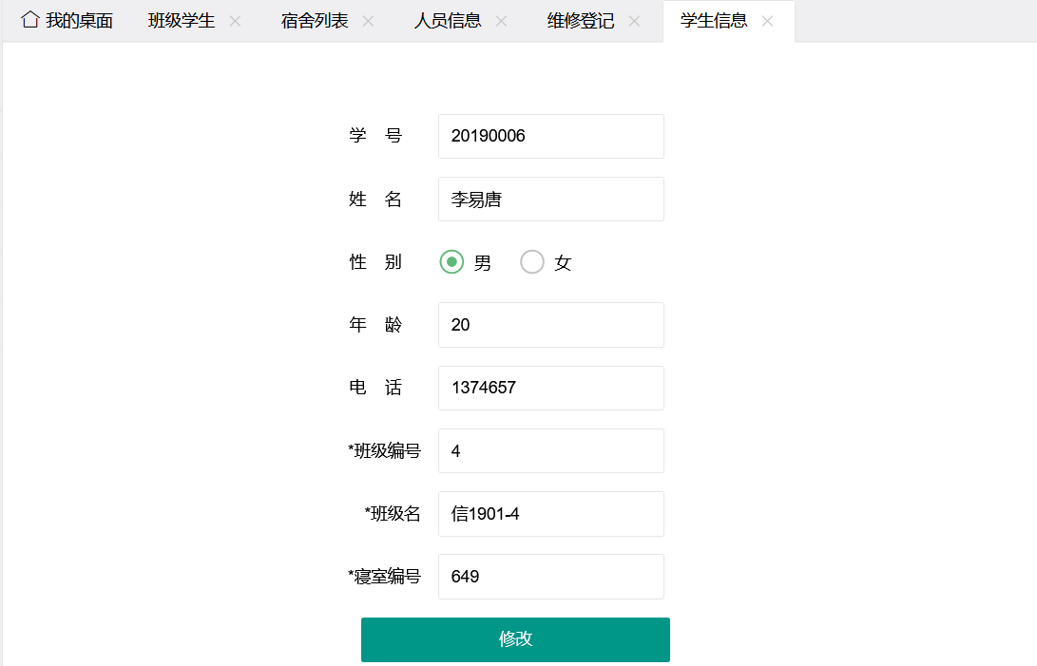

二、对d_class表的操作

1.添加班级

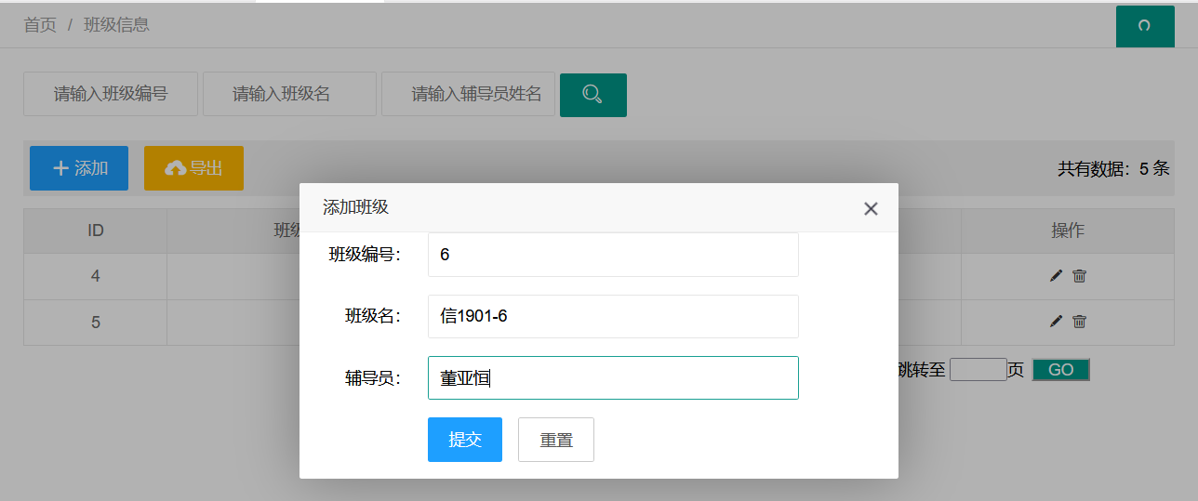

2.对班级进行删除操作

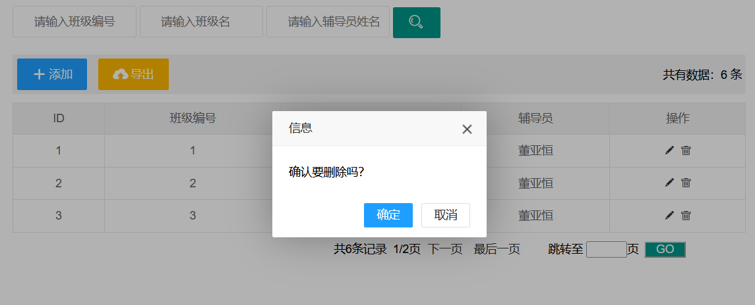

3.对班级进行修改

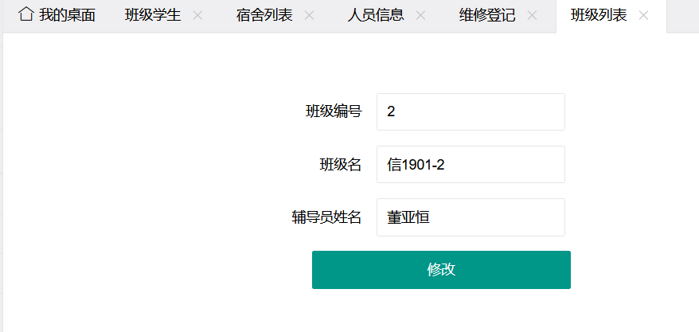

三、对d_dormitoryinfo表的操作

1.添加宿舍

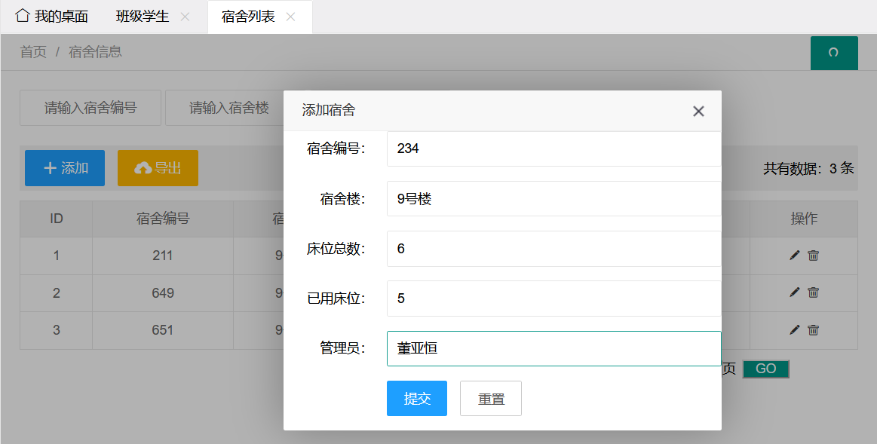

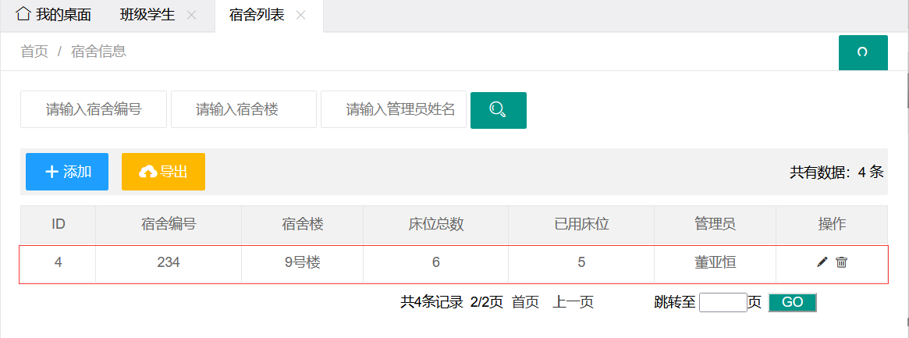

添加结果

2.对宿舍信息进行删除

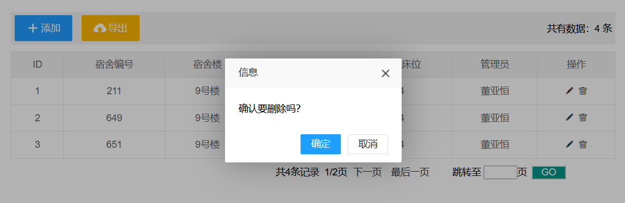

3.对宿舍信息进行修改

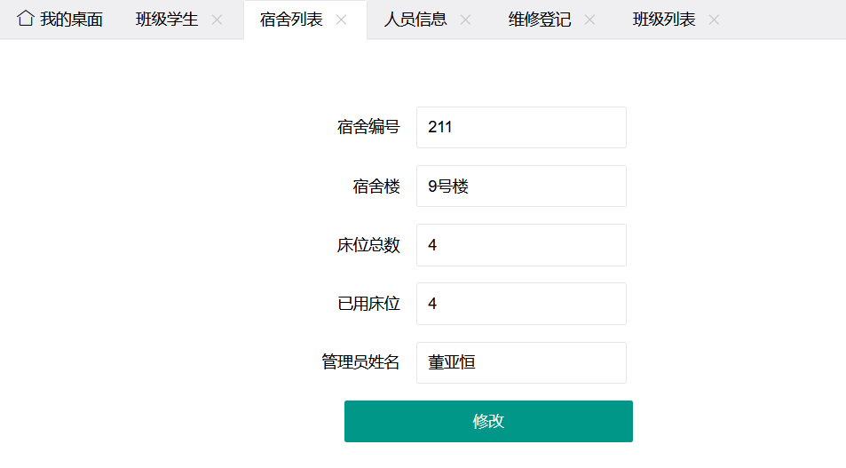

四、对d_dormrepair进行操作

1.添加维修信息



添加结果：



2.删除维修信息



3.修改维修信息



五、对d_dormgrade表的操作

1.对宿舍卫生信息的添加

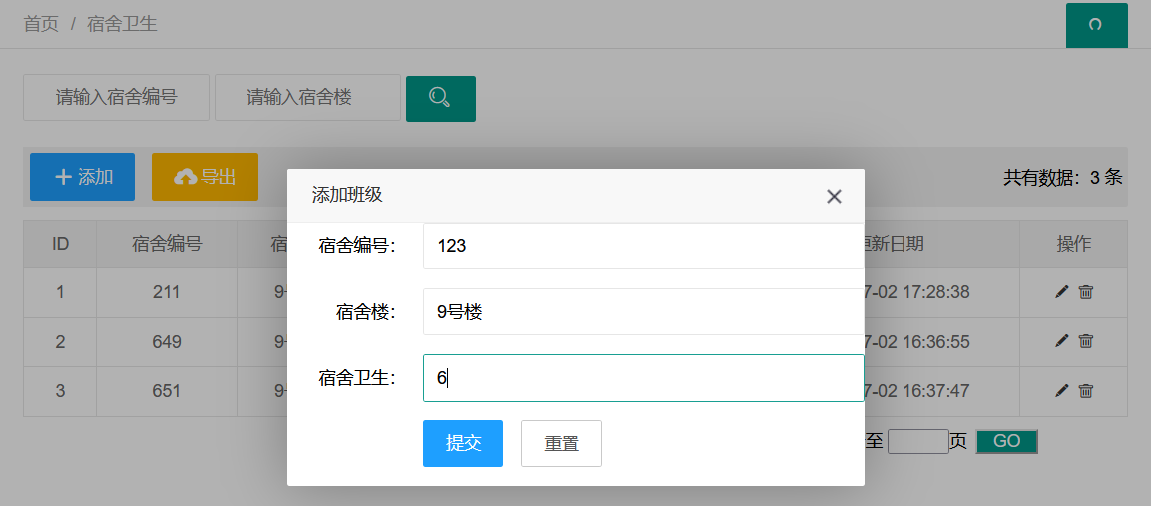

2.对宿舍卫生信息的删除

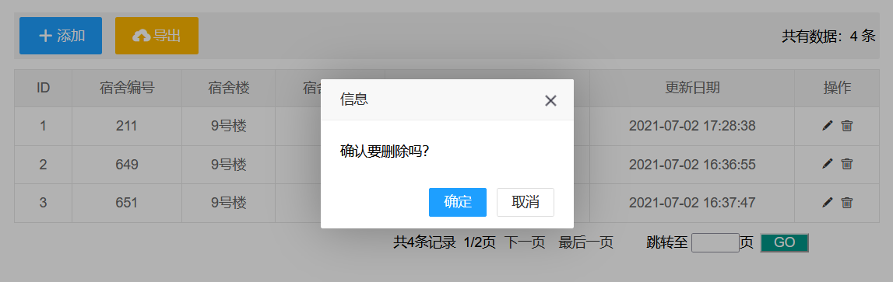

3.对宿舍卫生信息的修改

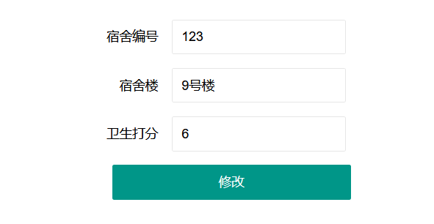

六、对d_stgrade表的操作

1.对学生卫生信息的添加

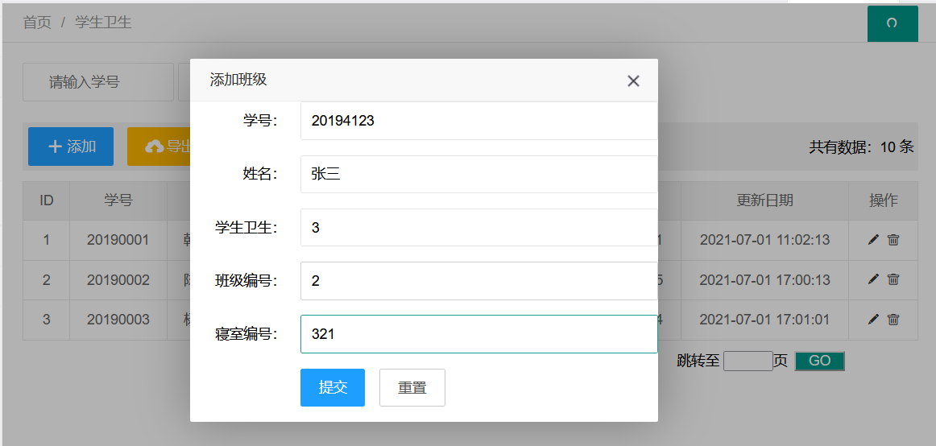

2.对学生卫生信息的删除

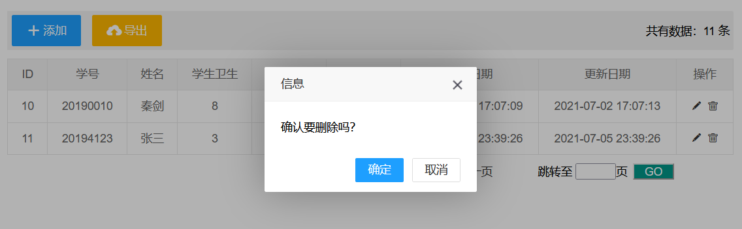

3.对学生卫生信息的修改

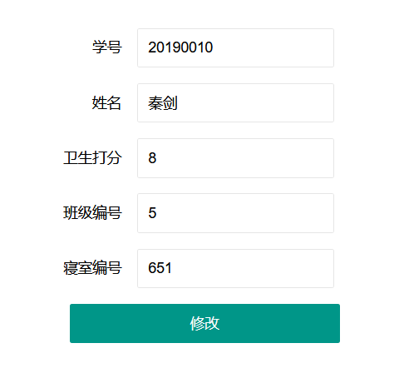

七、对d_visitor表的操作

1.对宿舍卫生信息的添加

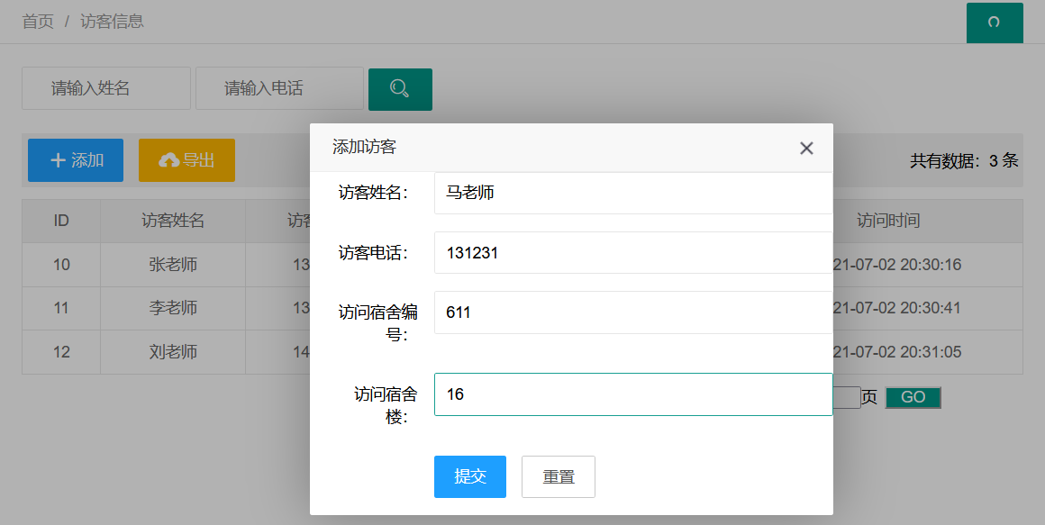

八、对d_admin表的操作

1.对管理员信息的添加

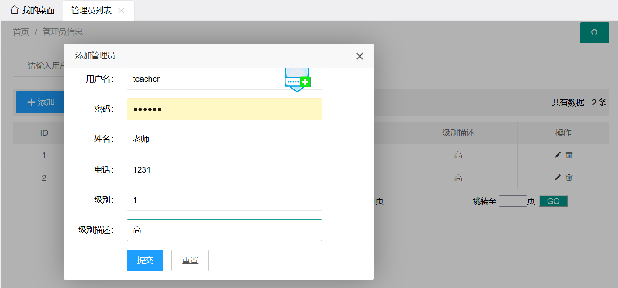

2.对管理员信息的删除

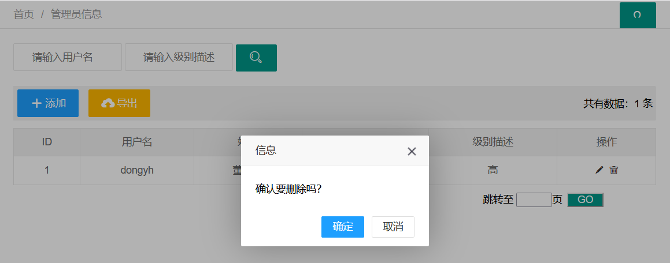

3.对管理员信息的修改

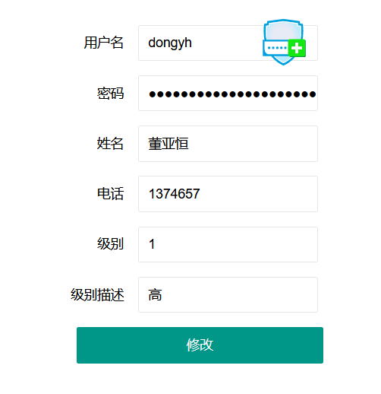

六 数据库的维护

数据库试运行合格后，数据库开发工作就基本完成，即可投入正式运行了。但是，由于应用环境在不断变化，数据库运行过程中物理存储也会不断变化，对数据库设计进行评价、调整、修改等维护工作是一个长期的任务也是设计工作的继续和提高。

在数据库运行阶段，对数据库经常性的维护工作主要是由DBA完成的，包括:

(1）数据库的转储和恢复——DBA 要针对不同的应用要求制定不同的转储计划，一保证一旦发生故障能尽快将数据库恢复到某种一致的状态，并尽可能减少对数据库的破坏。

(2）数据库的安全性、完整性控制——DBA根据实际情况修改原有的安全性控制和数据库的完整性约束条件，以满足用户要求。

(3）数据库性能的监督、分析和改造一—在数据库运行过程中，DBA必须监督系统运行，对监测数据进行分析，找出改进系统性能的方法。

(4）数据库的重组织与重构造——数据库运行一段时间后，由于记录不断增、删、改，会使数据库的物理存储情况变坏，降低了数据的存取效率，数据库性能下降，这时 DBA就要对数据库进行重组织或部分重组织。

七 总 结

1．提高了实地调查获得数据的能力方面

通过对学校宿舍楼的实地调查，采用询问一记录的方式，获得关于宿舍管理的业务流程和一些可靠表单，为学生宿舍管理系统开发的需求分析阶段，提供了一个很好的开始。

2．加深对数据库系统概论相关知识和MYSQL相关功能理解方面

以前只是记书本上关于数据库系统的相关功能，以及不同数据库系统(如:MYSQL2019与ORACLE)功能的对比，但这些大部分只是处在死记的基础上，没有切身实地的感触，这次实习有让我再次对MYSQL 2019相关功能的理解，比如:存储过程。

3．进一步掌握相关的SQL语句方面

学生宿舍管理系统开发的过程中牵涉到相当多基本表的建立，视图、索引以及存储过程的设计，这次系统开发让我对这些语句操作更熟练了。

4．熟悉对项目开发的大致过程方面

这次系统开发，从开始的系统需求分析、概念设计、逻辑设计、物理设计，再到数据库实施、系统的测试和调试，都时自立完成，虽然只是做出的系统的框架，并没有开发出具体应用的学生宿舍管理系统，但对于项目（系统）开发的大致流程有了一定的了解，为以后的系统的开发打下了良好的基础。

5．存在的问题

在系统开发的过程中也遇到了这样那样的问题，比如画E-R图，带输出变量的存储过程，以及相关相关索引（聚簇索引）的建立，具体的语句还不是很熟悉，但我以后一定会加强这方面实际操作能力。

参考文献

[1]网页设计与制作教程[M]. 清华大学出版社 , 杨选辉, 2008

[2]吴玲林《MYSQL 2005程序设计》河南工业大学出版社

[3]金静梅《JSP 程序设计》河北工业大学出版社

[4]Java面向对象程序设计[M]. 北京邮电大学出版社 , 张桂珠, 2007

[5]HTML+CSS网页设计与布局从入门到精通. 温谦. 人民邮电出版社 .

[6]学生宿舍管理系统分析与设计[J]. 胡子豪. 信息与电脑(理论版). 2018(21)

附录：源代码

1.db,properties

jdbc.driver=com.mysql.jdbc.Driver  
jdbc.url=jdbc:mysql://localhost:3306/dormitory?useUnicode=true&characterEncoding=utf-8  
jdbc.username=root  
jdbc.password=121212  
jdbc.maxTotal=30  
jdbc.maxIdle=10  
jdbc.initialSize=5

2.applicationContext.xml

<?xml version="1.0" encoding="UTF-8"?>

<beans xmlns="http://www.springframework.org/schema/beans"

xmlns:xsi="http://www.w3.org/2001/XMLSchema-instance"

xmlns:aop="http://www.springframework.org/schema/aop"

xmlns:tx="http://www.springframework.org/schema/tx"

xmlns:context="http://www.springframework.org/schema/context"

xsi:schemaLocation="http://www.springframework.org/schema/beans

http://www.springframework.org/schema/beans/spring-beans-4.3.xsd

http://www.springframework.org/schema/tx

http://www.springframework.org/schema/tx/spring-tx-4.3.xsd

http://www.springframework.org/schema/context

http://www.springframework.org/schema/context/spring-context-4.3.xsd

http://www.springframework.org/schema/aop

http://www.springframework.org/schema/aop/spring-aop-4.3.xsd">

<!-- 读取db.properties -->

<context:property-placeholder location="classpath:db.properties"/>

<!-- 配置数据源 -->

<bean id="dataSource"

class="org.apache.commons.dbcp2.BasicDataSource">

<!--数据库驱动 -->

<property name="driverClassName" value="${jdbc.driver}" />

<!--连接数据库的url -->

<property name="url" value="${jdbc.url}" />

<!--连接数据库的用户名 -->

<property name="username" value="${jdbc.username}" />

<!--连接数据库的密码 -->

<property name="password" value="${jdbc.password}" />

<!--最大连接数 -->

<property name="maxTotal" value="${jdbc.maxTotal}" />

<!--最大空闲连接 -->

<property name="maxIdle" value="${jdbc.maxIdle}" />

<!--初始化连接数 -->

<property name="initialSize" value="${jdbc.initialSize}" />

</bean>

<!-- 事务管理器，依赖于数据源 -->

<bean id="transactionManager" class="org.springframework.jdbc.datasource.DataSourceTransactionManager">

<property name="dataSource" ref="dataSource" />

</bean>

<!-- 开启事务注解 -->

<tx:annotation-driven transaction-manager="transactionManager"/>

<!-- 配置MyBatis工厂SqlSessionFactory -->

<bean id="sqlSessionFactory" class="org.mybatis.spring.SqlSessionFactoryBean">

<!--注入数据源 -->

<property name="dataSource" ref="dataSource" />

<!--指定核MyBatis心配置文件位置 -->

<property name="configLocation" value="classpath:mybatis-config.xml" />

</bean>

<!-- 配置mapper扫描器 -->

<bean class="org.mybatis.spring.mapper.MapperScannerConfigurer">

<property name="basePackage" value="com.itheima.dao"/>

</bean>

<!-- 扫描Service -->

<context:component-scan base-package="com.itheima.service" />

</beans>

3.Login.jsp

<%--  
 Created by IntelliJ IDEA.  
 User: csp  
 To change this template use File | Settings | File Templates.  
--%>  
<%@ **page** contentType="text/html;charset=UTF-8" language="java" %>  
<html>  
<head>  
 <link rel="stylesheet" href="/css/usersLogin.css">  
 <link rel="icon" href="/images/timg.jpg" sizes="32x32" />  
 <script src="/js/jquery-1.3.2.min.js"></script>  
 <script src="js/login.js"></script>  
  
 <title>前台首页_铁大宿舍管理系统</title>  
</head>  
<body>  
  
<div class="header">  
  
</div>  
  
<div class="body">  
 <div class="panel">  
 <div class="top">  
 <p>铁大计科账户登陆</p>  
 </div>  
  
 <div class="middle">  
 <form action="/login" method="post">  
  
 <span class="erro">${msg}</span>  
 <span class="s1"></span>  
 <span class="s2"></span>  
 <input type="text" name="a_username" value="" class="iputs"/>  
 <input type="password" name="a_password" value="" class="iputs"/>  
 <input type="submit" value="登陆"/>  
 </form>  
 </div>  
 </div>  
</div>  
  
<div class="footer">  
 <span style="align: center">小组成员：陈顺鹏 崔金泽 韩英杰</span><br>  
 <span style="align: center">铁大计科男生宿舍管理系统</span><br>  
 <span style="align: center">©2021 石家庄铁道大学</span>  
</div>  
</body>  
</html>

4.admin_edit.jsp

<%--  
 Created by IntelliJ IDEA.  
 User: csp   
 To change this template use File | Settings | File Templates.  
--%>  
<%@ **page** contentType="text/html;charset=UTF-8" language="java" %>  
<%@**taglib** uri="http://java.sun.com/jsp/jstl/core" prefix="c"%>  
<html>  
<head>  
 <title>修改信息</title>  
 <link rel="icon" href="/images/favicon.ico" sizes="32x32" />  
 <link rel="stylesheet" href="/css/font.css">  
 <link rel="stylesheet" href="/css/xadmin.css">  
 <link rel="stylesheet" href="/css/pg_btn.css">  
 <script type="text/javascript" src="./js/jquery-1.3.2.min.js"></script>  
 <script src="lib/layui/layui.js"></script>  
 <script type="text/javascript" src="./js/xadmin.js"></script>  
</head>  
  
<body>  
  
<div class="x-body">  
 <%--把表单封装成一个Admin对象传给服务端--%>  
 <form class="layui-form" id="f_auto" action="/updateAdmin" method="post">  
 <input type="hidden" value="${sessionScope.a.a_id}" name="a_id" id="a_id" class="layui-input"/>  
 <div class="layui-form-item">  
 <label for="a_username" class="layui-form-label">  
 <span class="">用户名</span>  
 </label>  
 <div class="layui-input-inline">  
 <input type="text" id="a_username" name="a_username"  
 autocomplete="off" value="${sessionScope.a.a_username}" class="layui-input">  
 </div>  
 </div>  
  
 <div class="layui-form-item">  
 <label for="a_password" class="layui-form-label">  
 <span class="">密码</span>  
 </label>  
 <div class="layui-input-inline">  
 <input type="password" id="a_password" name="a_password"  
 autocomplete="off" value="${sessionScope.a.a_password}" class="layui-input">  
 </div>  
 </div>  
  
 <div class="layui-form-item">  
 <label for="a_name" class="layui-form-label">  
 <span class="">姓名</span>  
 </label>  
 <div class="layui-input-inline">  
 <input type="text" id="a_name" name="a_name"  
 autocomplete="off" value="${sessionScope.a.a_name}" class="layui-input">  
 </div>  
 </div>  
  
 <div class="layui-form-item">  
 <label for="a_phone" class="layui-form-label">  
 <span class="">电话</span>  
 </label>  
 <div class="layui-input-inline">  
 <input type="text" id="a_phone" name="a_phone"  
 autocomplete="off" value="${sessionScope.a.a_phone}" class="layui-input">  
 </div>  
 </div>  
  
 <div class="layui-form-item">  
 <label for="a_power" class="layui-form-label">  
 <span class="">级别</span>  
 </label>  
 <div class="layui-input-inline">  
 <input type="text" id="a_power" name="a_power"  
 autocomplete="off" value="${sessionScope.a.a_power}" class="layui-input">  
 </div>  
 </div>  
  
 <div class="layui-form-item">  
 <label for="a_describe" class="layui-form-label">  
 <span class="">级别描述</span>  
 </label>  
 <div class="layui-input-inline">  
 <input type="text" id="a_describe" name="a_describe"  
 autocomplete="off" value="${sessionScope.a.a_describe}" class="layui-input">  
 </div>  
 </div>  
  
  
 <div class="layui-form-item" id="btn_xg">  
 <button class="layui-btn" id="btn_on" lay-submit="" lay-filter="updateAdmin">  
 修改  
 </button>  
 </div>  
 </form>  
</div>  
  
  
</body>  
</html>

5.admin_list.jsp

<%--

Created by IntelliJ IDEA.

User: csp

To change this template use File | Settings | File Templates.

--%>

<%@ page contentType="text/html;charset=UTF-8" language="java" import="com.itheima.po.Admin" %>

<%@taglib uri="http://java.sun.com/jsp/jstl/core" prefix="c"%>

<html>

<head>

<title>后台登录_铁大宿舍管理系统</title>

<meta name="renderer" content="webkit|ie-comp|ie-stand">

<meta http-equiv="X-UA-Compatible" content="IE=edge,chrome=1">

<meta name="viewport" content="width=device-width,user-scalable=yes, minimum-scale=0.4, initial-scale=0.8,target-densitydpi=low-dpi" />

<%--<meta http-equiv="Cache-Control" content="no-siteapp" />--%>

<link rel="icon" href="/images/favicon.ico" sizes="32x32" />

<link rel="stylesheet" href="/css/font.css">

<link rel="stylesheet" href="/css/xadmin.css">

<script type="text/javascript" src="/js/jquery-1.3.2.min.js"></script>

<script src="/lib/layui/layui.js"></script>

<script type="text/javascript" src="/js/xadmin.js"></script>

<script src="/layui_exts/excel.js"></script>

<style type="text/css">

.layui-table{

text-align: center;

}

.layui-table th{

text-align: center;

}

</style>

</head>

<body>

<div class="x-nav">

<span class="layui-breadcrumb">

<a href="">首页</a>

<a href="/findAdmin">管理员信息</a>

</span>

<a class="layui-btn layui-btn-small" style="line-height:1.6em;margin-top:3px;float:right" href="/findAdmin" title="刷新">

<i class="layui-icon" style="line-height:30px">ဂ</i></a>

</div>

<div class="x-body">

<div class="layui-row">

<form class="layui-form layui-col-md12 x-so" action="/findAdmin" >

<input type="hidden" class="layui-input" placeholder="请输入用户名" name="a_id" id="a_id">

<input class="layui-input" placeholder="请输入用户名" name="a_username" id="a_username">

<input class="layui-input" placeholder="请输入级别描述" name="a_describe" id="a_describe" >

<input class="layui-input" type="hidden" name="pageIndex" value="1">

<input class="layui-input" type="hidden" name="pageSize" value="3">

<button class="layui-btn" lay-submit="" lay-filter="search"><i class="layui-icon">&#xe615;</i></button>

</form>

</div>

<xblock>

<button id="addStudnetBtn" class="layui-btn layui-btn-normal"> <i class="layui-icon">&#xe654;</i>添加</button>

<button class="layui-btn layui-btn-warm" lay-filter="toolbarDemo" lay-submit=""><i class="layui-icon">&#xe67c;</i>导出</button>

<span class="x-right" style="line-height:40px">共有数据：${ai.totalCount} 条</span>

</xblock>

<%--表格数据--%>

<table class="layui-table" >

<thead>

<tr>

<%--<th>--%>

<%--<div class="layui-unselect header layui-form-checkbox" lay-skin="primary"><i class="layui-icon">&#xe605;</i></div>--%>

<%--</th>--%>

<th>ID</th>

<th>用户名</th>

<%--<th>密码</th>--%>

<th>姓名</th>

<th>电话</th>

<%--<th>级别</th>--%>

<th>级别描述</th>

<th>操作</th>

</thead>

<tbody>

<c:forEach items="${ai.list}" var="ai">

<tr>

<%--<td>--%>

<%--<div class="layui-unselect layui-form-checkbox" lay-skin="primary" data-id='2'><i class="layui-icon">&#xe605;</i></div>--%>

<%--</td>--%>

<%--<td>${class.c_id}</td>--%>

<td class="myid">${ai.a_id}</td>

<td>${ai.a_username}</td>

<%--<td>${ai.a_password}</td>--%>

<td>${ai.a_name}</td>

<td>${ai.a_phone}</td>

<%--<td>${ai.a_power}</td>--%>

<td>${ai.a_describe}</td>

<td class="td-manage">

<%--href="/findAdminById?a_id=${ai.a_id}"--%>

<a title="编辑" class="updateEdit" href="#">

<i class="layui-icon">&#xe642;</i>

</a>

<a title="删除" onclick="member_del(this,'${ai.a_id}','${ai.a_power}')" href="javascript:;">

<i class="layui-icon">&#xe640;</i>

</a>

</td>

</tr>

</c:forEach>

</tbody>

</table>

<%--添加模态框--%>

<div class="layui-row" id="test" style="display: none;">

<div class="layui-col-md10">

<form class="layui-form" id="addEmployeeForm">

<div class="layui-form-item">

<label class="layui-form-label">用户名：</label>

<div class="layui-input-block">

<input type="text" name="a_username" class="layui-input" placeholder="请输入用户名">

</div>

</div>

<div class="layui-form-item">

<label class="layui-form-label">密码：</label>

<div class="layui-input-block">

<input type="password" lay-verify="required" name="a_password" class="layui-input" placeholder="请输入密码">

</div>

</div>

<div class="layui-form-item">

<label class="layui-form-label">姓名：</label>

<div class="layui-input-block">

<input type="text" name="a_name" class="layui-input" placeholder="请输入姓名">

</div>

</div>

<div class="layui-form-item">

<label class="layui-form-label">电话：</label>

<div class="layui-input-block">

<input type="text" name="a_phone" class="layui-input" placeholder="请输入电话">

</div>

</div>

<div class="layui-form-item">

<label class="layui-form-label">级别：</label>

<div class="layui-input-block">

<input type="text" lay-verify="required" name="a_power" class="layui-input" placeholder="请输入级别1-2">

</div>

</div>

<div class="layui-form-item">

<label class="layui-form-label">级别描述：</label>

<div class="layui-input-block">

<input type="text" name="a_describe" class="layui-input" placeholder="请输入级别描述">

</div>

</div>

<div class="layui-form-item">

<div class="layui-input-block">

<button type="button" class="layui-btn layui-btn-normal" lay-submit lay-filter="formDemo">提交</button>

<button type="reset" class="layui-btn layui-btn-primary">重置</button>

</div>

</div>

</form>

</div>

</div>

<div class="" >

<input type="hidden" id="totalPageCount" value="${ai.pageTotalCount}"/>

<c:import url="pageBtn.jsp">

<c:param name="totalCount" value="${ai.totalCount}"/>

<c:param name="currentPageNo" value="${ai.pageIndex}"/>

<c:param name="totalPageCount" value="${ai.pageTotalCount}"/>

</c:import>

</div>

</div>

<script>

layui.config({

base: 'layui_exts/',

}).extend({

excel: 'excel',

});

layui.use(['jquery', 'excel', 'form','layer','laydate'], function(){

var form = layui.form,

$ = layui.jquery,

laydate = layui.laydate;

var excel = parent.layui.excel;

//执行一个laydate实例

laydate.render({

elem: '#start' //指定元素

});

form.render();

form.on('submit(toolbarDemo)', function(){

$.ajax({

url: '/exportadminlist',

type: 'post',

dataType: 'json',

contentType: "application/json; charset=utf-8",

success: function (data) {

console.log(data);

// 1. 如果需要调整顺序，请执行梳理函数

var dt = excel.filterExportData(data, [

'a_id'

,'a_username'

,'a_name'

,'a_phone'

,'a_describe'

]);

// 2. 数组头部新增表头

dt.unshift({a_id: 'ID', a_username: '用户名', a_name: '姓名', a_phone: '电话', a_describe: '级别描述'});

// 意思是：A列40px，B列60px(默认)，C列120px，D、E、F等均未定义

var colConf = excel.makeColConfig({

'A': 40,

'D': 90

}, 60);

var timestart = Date.now();

// 3. 执行导出函数，系统会弹出弹框

excel.exportExcel({

sheet1: dt

}, '管理员数据.xlsx', 'xlsx', {

extend: {

'!cols': colConf

}

});

var timeend = Date.now();

var spent = (timeend - timestart) / 1000;

layer.alert('导出耗时 '+spent+' s');

//setTimeout(function () {window.location.href='/findAdmin';},2000);

},

error: function () {

//console.log(data);

setTimeout(function () {window.location.href='/findAdmin';},2000);

}

});

});

/*添加弹出框*/

$("#addStudnetBtn").click(function () {

layer.open({

type:1,

title:"添加管理员",

skin:"myclass",

area:["50%"],

anim:2,

content:$("#test").html()

});

$("#addEmployeeForm")[0].reset();

form.on('submit(formDemo)', function(data) {

// layer.msg('aaa',{icon:1,time:3000});

var param=data.field;

// console.log(JSON.stringify(param));

$.ajax({

url: '/addAdmin',

type: "post",

data:JSON.stringify(param),

contentType: "application/json; charset=utf-8",

success:function(da){

console.log(da);

layer.msg('添加成功', {icon: 1, time: 2000});

setTimeout(function () {window.location.href='/findAdmin';},2000);

},

error:function(){

layer.msg('添加失败',{icon:0,time:2000});

setTimeout(function () {window.location.href='/findAdmin';},2000);

}

});

// return false;

});

});

});

/*编辑*/

$(".updateEdit").click(function () {

var myid = $(this).parent("td").parent("tr").children(".myid").html();

//判断

var admin_id = ${sessionScope.ad.a_id};

if(admin_id != myid){

layer.alert("对不起，您没有权限:(");

}else {

<%--window.location.href = "/findAdminById?a_id=${ai.a_id}";--%>

window.location.href = "/findAdminById?a_id=" + myid;

}

});

/*删除*/

function member_del(obj,a_id,a_power){

var power = ${sessionScope.ad.a_power};

var id = ${sessionScope.ad.a_id};

if(power != 1 && id != a_id){

layer.alert("对不起，您没有权限:(");

}

// else if(power == 1 && id == a_id){

// layer.alert("对不起，您没有权限:(");

// }

else {

layer.confirm('确认要删除吗？',function(index){

//发异步删除数据

$.get("/deleteAdmin",{"a_id":a_id},function (data) {

if(data = true){

layer.msg('删除成功!',{icon:1,time:2000});

setTimeout(function () {window.location.href='/findAdmin';},2000);

}else {

layer.msg('删除失败!',{icon:1,time:2000});

setTimeout(function () {window.location.href='/findAdmin';},2000);

}

});

});

}

}

</script>

</body>

</html>

6.class_edit.jsp

<%--

Created by IntelliJ IDEA.

User: cjz

Date: 2018/11/14

Time: 16:35

To change this template use File | Settings | File Templates.

--%>

<%@ page contentType="text/html;charset=UTF-8" language="java" %>

<%@taglib uri="http://java.sun.com/jsp/jstl/core" prefix="c"%>

<html>

<head>

<title>修改信息</title>

<link rel="icon" href="/images/favicon.ico" sizes="32x32" />

<link rel="stylesheet" href="/css/font.css">

<link rel="stylesheet" href="/css/xadmin.css">

<link rel="stylesheet" href="/css/pg_btn.css">

<script type="text/javascript" src="./js/jquery-1.3.2.min.js"></script>

<script src="lib/layui/layui.js"></script>

<script type="text/javascript" src="./js/xadmin.js"></script>

</head>

<body>

<div class="x-body">

<form class="layui-form" id="f_auto" action="/updateClass" method="post" >

<input type="hidden" value="${sessionScope.c.c_id}" name="c_id" id="c_id"/>

<div class="layui-form-item">

<label for="c_classid" class="layui-form-label">

<span class="">班级编号</span>

</label>

<div class="layui-input-inline">

<input type="text" id="c_classid" name="c_classid"

autocomplete="off" value="${sessionScope.c.c_classid}" class="layui-input">

</div>

</div>

<div class="layui-form-item">

<label for="c_classname" class="layui-form-label">

<span class="">班级名</span>

</label>

<div class="layui-input-inline">

<input type="text" id="c_classname" name="c_classname"

autocomplete="off" value="${sessionScope.c.c_classname}" class="layui-input">

</div>

</div>

<div class="layui-form-item">

<label for="c_counsellor" class="layui-form-label">

<span class="">辅导员姓名</span>

</label>

<div class="layui-input-inline">

<input type="text" id="c_counsellor" name="c_counsellor"

autocomplete="off" value="${sessionScope.c.c_counsellor}" class="layui-input">

</div>

</div>

<div class="layui-form-item" id="btn_xg">

<button class="layui-btn" id="btn_on" lay-submit="" lay-filter="updateClass">

修改

</button>

</div>

</form>

</div>

<script>

</script>

</body>

</html>

7.class_list.jsp

<%--

Created by IntelliJ IDEA.

User: csp

To change this template use File | Settings | File Templates.

--%>

<%@ page contentType="text/html;charset=UTF-8" language="java" import="com.itheima.po.Class" %>

<%@taglib uri="http://java.sun.com/jsp/jstl/core" prefix="c"%>

<html>

<head>

<title>后台登录</title>

<meta name="renderer" content="webkit|ie-comp|ie-stand">

<meta http-equiv="X-UA-Compatible" content="IE=edge,chrome=1">

<meta name="viewport" content="width=device-width,user-scalable=yes, minimum-scale=0.4, initial-scale=0.8,target-densitydpi=low-dpi" />

<%--<meta http-equiv="Cache-Control" content="no-siteapp" />--%>

<link rel="icon" href="/images/favicon.ico" sizes="32x32" />

<link rel="stylesheet" href="./css/font.css">

<link rel="stylesheet" href="./css/xadmin.css">

<script type="text/javascript" src="./js/jquery-1.3.2.min.js"></script>

<script src="lib/layui/layui.js"></script>

<script type="text/javascript" src="./js/xadmin.js"></script>

<script src="/layui_exts/excel.js"></script>

<style type="text/css">

.layui-table{

text-align: center;

}

.layui-table th{

text-align: center;

}

</style>

</head>

<body>

<div class="x-nav">

<span class="layui-breadcrumb">

<a href="">首页</a>

<a href="/findClass">班级信息</a>

</span>

<a class="layui-btn layui-btn-small" style="line-height:1.6em;margin-top:3px;float:right" href="/findClass" title="刷新">

<i class="layui-icon" style="line-height:30px">ဂ</i></a>

</div>

<div class="x-body">

<div class="layui-row">

<form class="layui-form layui-col-md12 x-so" action="/findClass" >

<input class="layui-input" placeholder="请输入班级编号" name="c_classid" id="c_classid">

<input class="layui-input" placeholder="请输入班级名" name="c_classname" id="c_classname">

<input class="layui-input" placeholder="请输入辅导员姓名" name="c_counsellor" id="c_counsellor">

<input class="layui-input" type="hidden" name="pageIndex" value="1">

<input class="layui-input" type="hidden" name="pageSize" value="3">

<button class="layui-btn" lay-submit="" lay-filter="search"><i class="layui-icon">&#xe615;</i></button>

</form>

</div>

<xblock>

<button id="addStudnetBtn" class="layui-btn layui-btn-normal"> <i class="layui-icon">&#xe654;</i>添加 </button>

<button class="layui-btn layui-btn-warm" lay-filter="toolbarDemo" lay-submit=""><i class="layui-icon">&#xe67c;</i>导出</button>

<span class="x-right" style="line-height:40px">共有数据：${ci.totalCount} 条</span>

</xblock>

<%--添加模态框--%>

<div class="layui-row" id="test" style="display: none;">

<div class="layui-col-md10">

<form class="layui-form" id="addEmployeeForm">

<div class="layui-form-item">

<label class="layui-form-label">班级编号：</label>

<div class="layui-input-block">

<input type="text" name="c_classid" class="layui-input" placeholder="请输入班级编号">

</div>

</div>

<div class="layui-form-item">

<label class="layui-form-label">班级名：</label>

<div class="layui-input-block">

<input type="text" lay-verify="required" name="c_classname" class="layui-input" placeholder="请输入班级名">

</div>

</div>

<div class="layui-form-item">

<label class="layui-form-label">辅导员：</label>

<div class="layui-input-block">

<input type="text" name="c_counsellor" class="layui-input" placeholder="请输入辅导员姓名">

</div>

</div>

<div class="layui-form-item">

<div class="layui-input-block">

<button type="button" class="layui-btn layui-btn-normal" lay-submit lay-filter="formDemo">提交</button>

<button type="reset" class="layui-btn layui-btn-primary">重置</button>

</div>

</div>

</form>

</div>

</div>

<%--表格数据--%>

<table class="layui-table">

<thead>

<th>ID</th>

<th>班级编号</th>

<th>班级名</th>

<th>辅导员</th>

<th>操作</th>

</thead>

<tbody>

<c:forEach items="${ci.list}" var="ci">

<tr>

<td>${ci.c_id}</td>

<td>${ci.c_classid}</td>

<td>${ci.c_classname}</td>

<td>${ci.c_counsellor}</td>

<td>

<a title="编辑" id= "updateEdit" href="/findClassById?c_id=${ci.c_id}">

<i class="layui-icon">&#xe642;</i>

</a>

<a title="删除" onclick="member_del(this,'${ci.c_id}')" href="javascript:;">

<i class="layui-icon">&#xe640;</i>

</a>

</td>

</tr>

</c:forEach>

</tbody>

</table>

<div class="" >

<input type="hidden" id="totalPageCount" value="${ci.pageTotalCount}"/>

<c:import url="pageBtn.jsp">

<c:param name="totalCount" value="${ci.totalCount}"/>

<c:param name="currentPageNo" value="${ci.pageIndex}"/>

<c:param name="totalPageCount" value="${ci.pageTotalCount}"/>

</c:import>

</div>

<script>

layui.config({

base: 'layui_exts/',

}).extend({

excel: 'excel',

});

layui.use(['jquery', 'excel','form','layer','laydate'], function(){

var form = layui.form,

$ = layui.jquery,

laydate = layui.laydate;

var excel = parent.layui.excel;

//执行一个laydate实例

laydate.render({

elem: '#start' //指定元素

});

form.on('submit(toolbarDemo)', function(){

$.ajax({

url: '/exportclasslist',

type: 'post',

dataType: 'json',

contentType: "application/json; charset=utf-8",

success: function (data) {

console.log(data);

// 1. 如果需要调整顺序，请执行梳理函数

var dt = excel.filterExportData(data, [

'c_id'

,'c_classid'

,'c_classname'

,'c_counsellor'

]);

// 2. 数组头部新增表头

dt.unshift({c_id: 'ID', c_classid: '班级编号', c_classname: '班级名', c_counsellor: '辅导员'});

// 意思是：A列40px，B列60px(默认)，C列120px，D、E、F等均未定义

var colConf = excel.makeColConfig({

'C': 90,

'D': 80

}, 60);

var timestart = Date.now();

// 3. 执行导出函数，系统会弹出弹框

excel.exportExcel({

sheet1: dt

}, '班级数据.xlsx', 'xlsx', {

extend: {

'!cols': colConf

}

});

var timeend = Date.now();

var spent = (timeend - timestart) / 1000;

layer.alert('导出耗时 '+spent+' s');

//setTimeout(function () {window.location.href='/findAdmin';},2000);

},

error: function () {

//console.log(data);

setTimeout(function () {window.location.href='/findClass';},2000);

}

});

});

/*添加弹出框*/

$("#addStudnetBtn").click(function () {

layer.open({

type:1,

title:"添加班级",

skin:"myclass",

area:["50%"],

anim:2,

content:$("#test").html()

});

$("#addEmployeeForm")[0].reset();

form.on('submit(formDemo)', function(data) {

// layer.msg('aaa',{icon:1,time:3000});

var param=data.field;

// console.log(JSON.stringify(param));

$.ajax({

url: '/addClass',

type: "post",

data:JSON.stringify(param),

contentType: "application/json; charset=utf-8",

success:function(){

layer.msg('添加成功', {icon: 1, time: 3000});

setTimeout(function () {window.location.href='/findClass';},2000);

},

error:function(){

layer.msg('添加失败',{icon:0,time:3000});

setTimeout(function () {window.location.href='/findClass';},2000);

}

});

// return false;

});

});

});

/*删除*/

function member_del(obj,c_id){

layer.confirm('确认要删除吗？',function(index){

//发异步删除数据

$.get("/deleteClass",{"c_id":c_id},function (data) {

if(data =true){

layer.msg('删除成功!',{icon:1,time:2000});

setTimeout(function () {window.location.href='/findClass';},2000);

}else {

layer.msg('删除失败!',{icon:1,time:2000});

setTimeout(function () {window.location.href='/findClass';},2000);

}

});

});

}

</script>

</body>

</html>

8.class_Studentlist.jsp

<%--

Created by IntelliJ IDEA.

User: cjz

To change this template use File | Settings | File Templates.

--%>

<%@ page contentType="text/html;charset=UTF-8" language="java" import="com.itheima.po.Dormitory" %>

<%@taglib uri="http://java.sun.com/jsp/jstl/core" prefix="c"%>

<html>

<head>

<title>后台登录</title>

<meta name="renderer" content="webkit|ie-comp|ie-stand">

<meta http-equiv="X-UA-Compatible" content="IE=edge,chrome=1">

<meta name="viewport" content="width=device-width,user-scalable=yes, minimum-scale=0.4, initial-scale=0.8,target-densitydpi=low-dpi" />

<%--<meta http-equiv="Cache-Control" content="no-siteapp" />--%>

<link rel="icon" href="/images/favicon.ico" sizes="32x32" />

<link rel="stylesheet" href="./css/font.css">

<link rel="stylesheet" href="./css/xadmin.css">

<script type="text/javascript" src="./js/jquery-1.3.2.min.js"></script>

<script src="lib/layui/layui.js"></script>

<script type="text/javascript" src="./js/xadmin.js"></script>

<style type="text/css">

.layui-table{

text-align: center;

}

.layui-table th{

text-align: center;

}

</style>

</head>

<body>

<div class="x-nav">

<span class="layui-breadcrumb">

<a href="">首页</a>

<a href="/findClassStudent">班级学生</a>

</span>

<a class="layui-btn layui-btn-small" style="line-height:1.6em;margin-top:3px;float:right" href="/findClassStudent" title="刷新">

<i class="layui-icon" style="line-height:30px">ဂ</i></a>

</div>

<div class="x-body">

<div class="layui-row">

<form class="layui-form layui-col-md12 x-so" action="/findClassStudent" >

<input class="layui-input" placeholder="请输入班级编号" name="c_classid" id="c_classid">

<input class="layui-input" placeholder="请输入班级名" name="c_classname" id="c_classname">

<button class="layui-btn" lay-submit lay-filter="search"><i class="layui-icon">&#xe615;</i></button>

</form>

</div>

<%--表格数据--%>

<table class="layui-table" id="tb">

<thead>

<tr>

<th>班级编号</th>

<th>班级名</th>

<th>辅导员</th>

<th>学生学号</th>

<th>学生姓名</th>

<th>电话</th>

<th>宿舍编号</th>

</thead>

<tbody>

<!--将返回的Model数据的students集合分步提取出来，循环遍历-->

<!--前一段为Class数据，后面多段为Student数据-->

<!--返回数据不受刷新影响，原本就包含在页面中-->

<c:forEach items="${cs}" var="c">

<c:set value="${c.students}" var="cc" />

<c:forEach items="${cc}" var="sc">

<tr>

<td>${c.c_classid}</td>

<td>${c.c_classname}</td>

<td>${c.c_counsellor}</td>

<td>${sc.s_studentid}</td>

<td>${sc.s_name}</td>

<td>${sc.s_phone}</td>

<td>${sc.s_dormitoryid}</td>

</tr>

</c:forEach>

</c:forEach>

</tbody>

</table>

</div>

<script>

<!--本想采用Ajax来提交表单,实现异步刷新,但是layui的iframe每次会自动刷新还原为页面-->

// layui.use(['jquery','form','layer','laydate'], function(){

// var form = layui.form,

// $ = layui.jquery,

// laydate = layui.laydate;

//

// form.on('submit(search)', function(data){

//

// var param = data.field;

// console.log(JSON.stringify(param));

//

// $.ajax({

// url: '/findClassStudentlist',

// type: 'post',

// data:JSON.stringify(param),

// dataType: 'json',

// async: false,

// contentType: "application/json; charset=utf-8",

// success: function (dd) {

//

//将获取的JSON数据分步提取出来，前一段为Class数据，后面多段为Student数据

// var s= '';

// for(var i in dd){

// var c_classid = dd[i].c_classid;

// var c_classname = dd[i].c_classname;

// var c_counsellor = dd[i].c_counsellor;

// var students = dd[i].students;

// }

//

//拼接异步刷新的表格部分，将数据一起拼接成HTML

// for(var j in students){

// var s_studentid = students[j].s_studentid;

// var s_name = students[j].s_name;

// var s_phone = students[j].s_phone;

// var s_dormitoryid = students[j].s_dormitoryid;

// s += '<tr><td>'+c_classid+'</td><td>'+c_classname+'</td><td>'+c_counsellor+'</td><td>'+

// s_studentid+'</td><td>'+s_name+'</td><td>'+s_phone+'</td><td>'+s_dormitoryid+'</td></tr>';

// //console.log(s_studentid);

// }

//

// setTimeout(function () {window.location.href='/findClassStudent';},2000);

// console.log(s);

//将刷新部分拼接到表格需要刷新的地方

// $('#tbb').append(s);

//

// },

// error: function () {

// setTimeout(function () {window.location.href='/findClassStudent';},2000);

// }

// });

// });

//

// });

</script>

</body>

</html>

9.dormclean_edit.jsp

<%--

Created by IntelliJ IDEA.

User: hyj

To change this template use File | Settings | File Templates.

--%>

<%@ page contentType="text/html;charset=UTF-8" language="java" %>

<%@taglib uri="http://java.sun.com/jsp/jstl/core" prefix="c"%>

<html>

<head>

<title>修改信息</title>

<link rel="icon" href="/images/favicon.ico" sizes="32x32" />

<link rel="stylesheet" href="/css/font.css">

<link rel="stylesheet" href="/css/xadmin.css">

<link rel="stylesheet" href="/css/pg_btn.css">

<script type="text/javascript" src="./js/jquery-1.3.2.min.js"></script>

<script src="lib/layui/layui.js"></script>

<script type="text/javascript" src="./js/xadmin.js"></script>

</head>

<body>

<div class="x-body">

<form class="layui-form" id="f_auto" action="/updateDormClean" method="post" >

<input type="hidden" value="${sessionScope.d.g_id}" name="g_id" id="g_id"/>

<div class="layui-form-item">

<label for="d_id" class="layui-form-label">

<span class="">宿舍编号</span>

</label>

<div class="layui-input-inline">

<input type="text" id="d_id" name="d_id"

autocomplete="off" value="${sessionScope.d.d_id}" class="layui-input">

</div>

</div>

<div class="layui-form-item">

<label for="d_dormbuilding" class="layui-form-label">

<span class="">宿舍楼</span>

</label>

<div class="layui-input-inline">

<input type="text" id="d_dormbuilding" name="d_dormbuilding"

autocomplete="off" value="${sessionScope.d.d_dormbuilding}" class="layui-input">

</div>

</div>

<div class="layui-form-item">

<label for="d_grade" class="layui-form-label">

<span class="">卫生打分</span>

</label>

<div class="layui-input-inline">

<input type="text" id="d_grade" name="d_grade"

autocomplete="off" value="${sessionScope.d.d_grade}" class="layui-input">

</div>

</div>

<input type="hidden" value="${sessionScope.d.update_time}" name="update_time" id="update_time"/>

<div class="layui-form-item" id="btn_xg">

<button class="layui-btn" id="btn_on" lay-submit="" lay-filter="updateClass">

修改

</button>

</div>

</form>

</div>

<script>

</script>

</body>

</html>

10.dormclean_list.jsp

<%--

Created by IntelliJ IDEA.

User: 韩英杰

To change this template use File | Settings | File Templates.

--%>

<%@ page contentType="text/html;charset=UTF-8" language="java" import="com.itheima.po.DormClean" %>

<%@taglib uri="http://java.sun.com/jsp/jstl/core" prefix="c"%>

<%@ taglib uri="http://java.sun.com/jsp/jstl/fmt" prefix="fmt"%>

<html>

<head>

<title>后台登录</title>

<meta name="renderer" content="webkit|ie-comp|ie-stand">

<meta http-equiv="X-UA-Compatible" content="IE=edge,chrome=1">

<meta name="viewport" content="width=device-width,user-scalable=yes, minimum-scale=0.4, initial-scale=0.8,target-densitydpi=low-dpi" />

<%--<meta http-equiv="Cache-Control" content="no-siteapp" />--%>

<link rel="icon" href="/images/favicon.ico" sizes="32x32" />

<link rel="stylesheet" href="./css/font.css">

<link rel="stylesheet" href="./css/xadmin.css">

<script type="text/javascript" src="./js/jquery-1.3.2.min.js"></script>

<script src="lib/layui/layui.js"></script>

<script type="text/javascript" src="./js/xadmin.js"></script>

<script src="/layui_exts/excel.js"></script>

<style type="text/css">

.layui-table{

text-align: center;

}

.layui-table th{

text-align: center;

}

</style>

</head>

<body>

<div class="x-nav">

<span class="layui-breadcrumb">

<a href="">首页</a>

<a href="/findDormClean">宿舍卫生</a>

</span>

<a class="layui-btn layui-btn-small" style="line-height:1.6em;margin-top:3px;float:right" href="/findDormClean" title="刷新">

<i class="layui-icon" style="line-height:30px">ဂ</i></a>

</div>

<div class="x-body">

<div class="layui-row">

<form class="layui-form layui-col-md12 x-so" action="/findDormClean" >

<input class="layui-input" placeholder="请输入宿舍编号" name="d_id" id="d_id">

<input class="layui-input" placeholder="请输入宿舍楼" name="d_dormbuilding" id="d_dormbuilding">

<input class="layui-input" type="hidden" name="pageIndex" value="1">

<input class="layui-input" type="hidden" name="pageSize" value="3">

<button class="layui-btn" lay-submit="" lay-filter="sreach"><i class="layui-icon">&#xe615;</i></button>

</form>

</div>

<xblock>

<button id="addStudnetBtn" class="layui-btn layui-btn-normal"> <i class="layui-icon">&#xe654;</i>添加 </button>

<button class="layui-btn layui-btn-warm" lay-filter="toolbarDemo" lay-submit=""><i class="layui-icon">&#xe67c;</i>导出</button>

<span class="x-right" style="line-height:40px">共有数据：${di.totalCount} 条</span>

</xblock>

<%--添加模态框--%>

<div class="layui-row" id="test" style="display: none;">

<div class="layui-col-md10">

<form class="layui-form" id="addEmployeeForm">

<div class="layui-form-item">

<label class="layui-form-label">宿舍编号：</label>

<div class="layui-input-block">

<input type="text" name="d_id" class="layui-input" placeholder="请输入宿舍编号">

</div>

</div>

<div class="layui-form-item">

<label class="layui-form-label">宿舍楼：</label>

<div class="layui-input-block">

<input type="text" name="d_dormbuilding" class="layui-input" placeholder="请输入宿舍楼">

</div>

</div>

<div class="layui-form-item">

<label class="layui-form-label">宿舍卫生：</label>

<div class="layui-input-block">

<input type="text" name="d_grade" class="layui-input" placeholder="请输入卫生打分">

</div>

</div>

<div class="layui-form-item">

<div class="layui-input-block">

<button type="button" class="layui-btn layui-btn-normal" lay-submit lay-filter="formDemo">提交</button>

<button type="reset" class="layui-btn layui-btn-primary">重置</button>

</div>

</div>

</form>

</div>

</div>

<%--表格数据--%>

<table class="layui-table">

<thead>

<tr>

<%--<th>--%>

<%--<div class="layui-unselect header layui-form-checkbox" lay-skin="primary"><i class="layui-icon">&#xe605;</i></div>--%>

<%--</th>--%>

<th>ID</th>

<th>宿舍编号</th>

<th>宿舍楼</th>

<th>宿舍卫生</th>

<th>创建日期</th>

<th>更新日期</th>

<th>操作</th>

</thead>

<tbody>

<c:forEach items="${di.list}" var="di">

<tr>

<%--<td>--%>

<%--<div class="layui-unselect layui-form-checkbox" lay-skin="primary" data-id='2'><i class="layui-icon">&#xe605;</i></div>--%>

<%--</td>--%>

<td>${di.g_id}</td>

<td>${di.d_id}</td>

<td>${di.d_dormbuilding}</td>

<td>${di.d_grade}</td>

<td><fmt:formatDate pattern="yyyy-MM-dd HH:mm:ss" value="${di.create_time}"/></td>

<td><fmt:formatDate pattern="yyyy-MM-dd HH:mm:ss" value="${di.update_time}"/></td>

<td>

<a title="编辑" id= "updateEdit" href="/findDormCleanById?g_id=${di.g_id}">

<i class="layui-icon">&#xe642;</i>

</a>

<a title="删除" onclick="member_del(this,'${di.g_id}')" href="javascript:;">

<i class="layui-icon">&#xe640;</i>

</a>

</td>

</tr>

</c:forEach>

</tbody>

</table>

<div class="" >

<input type="hidden" id="totalPageCount" value="${di.pageTotalCount}"/>

<c:import url="pageBtn.jsp">

<c:param name="totalCount" value="${di.totalCount}"/>

<c:param name="currentPageNo" value="${di.pageIndex}"/>

<c:param name="totalPageCount" value="${di.pageTotalCount}"/>

</c:import>

</div>

<script>

layui.config({

base: 'layui_exts/',

}).extend({

excel: 'excel',

});

layui.use(['jquery', 'excel','form','layer','laydate'], function(){

var form = layui.form,

$ = layui.jquery,

laydate = layui.laydate;

var excel = parent.layui.excel;

//执行一个laydate实例

laydate.render({

elem: '#start' //指定元素

});

form.on('submit(toolbarDemo)', function(){

$.ajax({

url: '/exportdormcleanlist',

type: 'post',

dataType: 'json',

contentType: "application/json; charset=utf-8",

success: function (data) {

console.log(data);

// 1. 如果需要调整顺序，请执行梳理函数

var dt = excel.filterExportData(data, [

'g_id'

,'d_id'

,'d_dormbuilding'

,'d_grade'

,'create_time'

,'update_time'

]);

// 2. 数组头部新增表头

dt.unshift({g_id: 'ID', d_id: '宿舍编号', d_dormbuilding: '宿舍楼', d_grade: '宿舍卫生', create_time: '创建日期', update_time: '更新日期'});

// 意思是：A列40px，B列60px(默认)，C列120px，D、E、F等均未定义

var colConf = excel.makeColConfig({

'E': 160,

'F': 160

}, 60);

var timestart = Date.now();

// 3. 执行导出函数，系统会弹出弹框

excel.exportExcel({

sheet1: dt

}, '宿舍卫生数据.xlsx', 'xlsx', {

extend: {

'!cols': colConf

}

});

var timeend = Date.now();

var spent = (timeend - timestart) / 1000;

layer.alert('导出耗时 '+spent+' s');

//setTimeout(function () {window.location.href='/findAdmin';},2000);

},

error: function () {

//console.log(data);

setTimeout(function () {window.location.href='/findDormClean';},2000);

}

});

});

/*添加弹出框*/

$("#addStudnetBtn").click(function () {

layer.open({

type:1,

title:"添加班级",

skin:"myclass",

area:["50%"],

anim:2,

content:$("#test").html()

});

$("#addEmployeeForm")[0].reset();

form.on('submit(formDemo)', function(data) {

// layer.msg('aaa',{icon:1,time:3000});

var param=data.field;

// console.log(JSON.stringify(param));

$.ajax({

url: '/addDormClean',

type: "post",

data:JSON.stringify(param),

contentType: "application/json; charset=utf-8",

success:function(){

layer.msg('添加成功', {icon: 1, time: 3000});

setTimeout(function () {window.location.href='/findDormClean';},2000);

},

error:function(){

layer.msg('添加失败',{icon:0,time:3000});

setTimeout(function () {window.location.href='/findDormClean';},2000);

}

});

// return false;

});

});

});

/*删除*/

function member_del(obj,g_id){

layer.confirm('确认要删除吗？',function(index){

//发异步删除数据

$.get("/deleteDormClean",{"g_id":g_id},function (data) {

if(data =true){

layer.msg('删除成功!',{icon:1,time:2000});

setTimeout(function () {window.location.href='/findDormClean';},2000);

}else {

layer.msg('删除失败!',{icon:1,time:2000});

setTimeout(function () {window.location.href='/findDormClean';},2000);

}

});

});

}

/*批量删除*/

function delAll (obj,s_id) {

var data = tableCheck.getData();

layer.confirm('确认要删除吗？'+data,function(s_id){

//捉到所有被选中的，发异步进行删除

layer.msg('删除成功', {icon: 1});

$(".layui-form-checked").not('.header').parents('tr').remove();

});

}

</script>

</body>

</html>

11.dormitory_edit.jsp

<%--

Created by IntelliJ IDEA.

User: hyj

Date: 2018/11/14

Time: 16:35

To change this template use File | Settings | File Templates.

--%>

<%@ page contentType="text/html;charset=UTF-8" language="java" %>

<%@taglib uri="http://java.sun.com/jsp/jstl/core" prefix="c"%>

<html>

<head>

<title>修改信息</title>

<link rel="icon" href="/images/favicon.ico" sizes="32x32" />

<link rel="stylesheet" href="/css/font.css">

<link rel="stylesheet" href="/css/xadmin.css">

<link rel="stylesheet" href="/css/pg_btn.css">

<script type="text/javascript" src="./js/jquery-1.3.2.min.js"></script>

<script src="lib/layui/layui.js"></script>

<script type="text/javascript" src="./js/xadmin.js"></script>

</head>

<body>

<div class="x-body">

<form class="layui-form" id="f_auto" action="/updateDormitory" method="post" >

<input type="hidden" value="${sessionScope.d.d_id}" name="d_id" id="d_id"/>

<div class="layui-form-item">

<label for="s_dormitoryid" class="layui-form-label">

<span class="">宿舍编号</span>

</label>

<div class="layui-input-inline">

<input type="text" id="s_dormitoryid" name="s_dormitoryid"

autocomplete="off" value="${sessionScope.d.s_dormitoryid}" class="layui-input">

</div>

</div>

<div class="layui-form-item">

<label for="d_dormbuilding" class="layui-form-label">

<span class="">宿舍楼</span>

</label>

<div class="layui-input-inline">

<input type="text" id="d_dormbuilding" name="d_dormbuilding"

autocomplete="off" value="${sessionScope.d.d_dormbuilding}" class="layui-input">

</div>

</div>

<div class="layui-form-item">

<label for="d_bedtotal" class="layui-form-label">

<span class="">床位总数</span>

</label>

<div class="layui-input-inline">

<input type="text" id="d_bedtotal" name="d_bedtotal"

autocomplete="off" value="${sessionScope.d.d_bedtotal}" class="layui-input">

</div>

</div>

<div class="layui-form-item">

<label for="d_bed" class="layui-form-label">

<span class="">已用床位</span>

</label>

<div class="layui-input-inline">

<input type="text" id="d_bed" name="d_bed"

autocomplete="off" value="${sessionScope.d.d_bed}" class="layui-input">

</div>

</div>

<div class="layui-form-item">

<label for="a_name" class="layui-form-label">

<span class="">管理员姓名</span>

</label>

<div class="layui-input-inline">

<input type="text" id="a_name" name="a_name"

autocomplete="off" value="${sessionScope.d.a_name}" class="layui-input">

</div>

</div>

<div class="layui-form-item" id="btn_xg">

<button class="layui-btn" id="btn_on" lay-submit="" lay-filter="updateClass">

修改

</button>

</div>

</form>

</div>

<script>

</script>

</body>

</html>

12.dormitory_list.jsp

<%--

Created by IntelliJ IDEA.

User: hyj

To change this template use File | Settings | File Templates.

--%>

<%@ page contentType="text/html;charset=UTF-8" language="java" import="com.itheima.po.Dormitory" %>

<%@taglib uri="http://java.sun.com/jsp/jstl/core" prefix="c"%>

<html>

<head>

<title>后台登录</title>

<meta name="renderer" content="webkit|ie-comp|ie-stand">

<meta http-equiv="X-UA-Compatible" content="IE=edge,chrome=1">

<meta name="viewport" content="width=device-width,user-scalable=yes, minimum-scale=0.4, initial-scale=0.8,target-densitydpi=low-dpi" />

<%--<meta http-equiv="Cache-Control" content="no-siteapp" />--%>

<link rel="icon" href="/images/favicon.ico" sizes="32x32" />

<link rel="stylesheet" href="./css/font.css">

<link rel="stylesheet" href="./css/xadmin.css">

<script type="text/javascript" src="./js/jquery-1.3.2.min.js"></script>

<script src="lib/layui/layui.js"></script>

<script type="text/javascript" src="./js/xadmin.js"></script>

<script src="/layui_exts/excel.js"></script>

<style type="text/css">

.layui-table{

text-align: center;

}

.layui-table th{

text-align: center;

}

</style>

</head>

<body>

<div class="x-nav">

<span class="layui-breadcrumb">

<a href="">首页</a>

<a href="/findDormitory">宿舍信息</a>

</span>

<a class="layui-btn layui-btn-small" style="line-height:1.6em;margin-top:3px;float:right" href="/findDormitory" title="刷新">

<i class="layui-icon" style="line-height:30px">ဂ</i></a>

</div>

<div class="x-body">

<div class="layui-row">

<form class="layui-form layui-col-md12 x-so" action="/findDormitory" >

<input class="layui-input" placeholder="请输入宿舍编号" name="s_dormitoryid" id="s_dormitoryid">

<input class="layui-input" placeholder="请输入宿舍楼" name="d_dormbuilding" id="d_dormbuilding">

<input class="layui-input" placeholder="请输入管理员姓名" name="a_name" id="a_name">

<input class="layui-input" type="hidden" name="pageIndex" value="1">

<input class="layui-input" type="hidden" name="pageSize" value="3">

<button class="layui-btn" lay-submit="" lay-filter="sreach"><i class="layui-icon">&#xe615;</i></button>

</form>

</div>

<xblock>

<button id="addStudnetBtn" class="layui-btn layui-btn-normal"> <i class="layui-icon">&#xe654;</i>添加 </button>

<button class="layui-btn layui-btn-warm" lay-filter="toolbarDemo" lay-submit=""><i class="layui-icon">&#xe67c;</i>导出</button>

<span class="x-right" style="line-height:40px">共有数据：${di.totalCount} 条</span>

</xblock>

<%--添加模态框--%>

<div class="layui-row" id="test" style="display: none;">

<div class="layui-col-md10">

<form class="layui-form" id="addEmployeeForm">

<div class="layui-form-item">

<label class="layui-form-label">宿舍编号：</label>

<div class="layui-input-block">

<input type="text" name="s_dormitoryid" class="layui-input" placeholder="请输入宿舍编号">

</div>

</div>

<div class="layui-form-item">

<label class="layui-form-label">宿舍楼：</label>

<div class="layui-input-block">

<input type="text" name="d_dormbuilding" class="layui-input" placeholder="请输入宿舍楼">

</div>

</div>

<div class="layui-form-item">

<label class="layui-form-label">床位总数：</label>

<div class="layui-input-block">

<input type="text" name="d_bedtotal" class="layui-input" placeholder="请输入床位总数">

</div>

</div>

<div class="layui-form-item">

<label class="layui-form-label">已用床位：</label>

<div class="layui-input-block">

<input type="text" name="d_bed" class="layui-input" placeholder="请输入已用床位">

</div>

</div>

<div class="layui-form-item">

<label class="layui-form-label">管理员：</label>

<div class="layui-input-block">

<input type="text" name="a_name" class="layui-input" placeholder="请输入管理员姓名">

</div>

</div>

<div class="layui-form-item">

<div class="layui-input-block">

<button type="button" class="layui-btn layui-btn-normal" lay-submit lay-filter="formDemo">提交</button>

<button type="reset" class="layui-btn layui-btn-primary">重置</button>

</div>

</div>

</form>

</div>

</div>

<%--表格数据--%>

<table class="layui-table">

<thead>

<tr>

<th>ID</th>

<th>宿舍编号</th>

<th>宿舍楼</th>

<th>床位总数</th>

<th>已用床位</th>

<th>管理员</th>

<th>操作</th>

</thead>

<tbody>

<c:forEach items="${di.list}" var="di">

<tr>

<%--<td>--%>

<%--<div class="layui-unselect layui-form-checkbox" lay-skin="primary" data-id='2'><i class="layui-icon">&#xe605;</i></div>--%>

<%--</td>--%>

<td>${di.d_id}</td>

<td>${di.s_dormitoryid}</td>

<td>${di.d_dormbuilding}</td>

<td>${di.d_bedtotal}</td>

<td>${di.d_bed}</td>

<td>${di.a_name}</td>

<td>

<a title="编辑" id= "updateEdit" href="/findDormitoryById?d_id=${di.d_id}">

<i class="layui-icon">&#xe642;</i>

</a>

<a title="删除" onclick="member_del(this,'${di.d_id}')" href="javascript:;">

<i class="layui-icon">&#xe640;</i>

</a>

</td>

</tr>

</c:forEach>

</tbody>

</table>

<div class="" >

<input type="hidden" id="totalPageCount" value="${di.pageTotalCount}"/>

<c:import url="pageBtn.jsp">

<c:param name="totalCount" value="${di.totalCount}"/>

<c:param name="currentPageNo" value="${di.pageIndex}"/>

<c:param name="totalPageCount" value="${di.pageTotalCount}"/>

</c:import>

</div>

<script>

layui.config({

base: 'layui_exts/',

}).extend({

excel: 'excel',

});

layui.use(['jquery', 'excel','form','layer','laydate'], function(){

var form = layui.form,

$ = layui.jquery,

laydate = layui.laydate;

var excel = parent.layui.excel;

//执行一个laydate实例

laydate.render({

elem: '#start' //指定元素

});

form.on('submit(toolbarDemo)', function(){

$.ajax({

url: '/exportdormitorylist',

type: 'post',

dataType: 'json',

contentType: "application/json; charset=utf-8",

success: function (data) {

console.log(data);

// 1. 如果需要调整顺序，请执行梳理函数

var dt = excel.filterExportData(data, [

'd_id'

,'s_dormitoryid'

,'d_dormbuilding'

,'d_bedtotal'

,'d_bed'

,'a_name'

]);

// 2. 数组头部新增表头

dt.unshift({d_id: 'ID', s_dormitoryid: '宿舍编号', d_dormbuilding: '宿舍楼', d_bedtotal: '床位总数', d_bed: '医用床位', a_name: '管理员'});

// 意思是：A列40px，B列60px(默认)，C列120px，D、E、F等均未定义

var colConf = excel.makeColConfig({

'C': 90,

'F': 80

}, 60);

var timestart = Date.now();

// 3. 执行导出函数，系统会弹出弹框

excel.exportExcel({

sheet1: dt

}, '宿舍数据.xlsx', 'xlsx', {

extend: {

'!cols': colConf

}

});

var timeend = Date.now();

var spent = (timeend - timestart) / 1000;

layer.alert('导出耗时 '+spent+' s');

//setTimeout(function () {window.location.href='/findAdmin';},2000);

},

error: function () {

//console.log(data);

setTimeout(function () {window.location.href='/findDormitory';},2000);

}

});

});

/*添加弹出框*/

$("#addStudnetBtn").click(function () {

layer.open({

type:1,

title:"添加宿舍",

skin:"myclass",

area:["50%"],

anim:2,

content:$("#test").html()

});

$("#addEmployeeForm")[0].reset();

form.on('submit(formDemo)', function(data) {

// layer.msg('aaa',{icon:1,time:3000});

var param=data.field;

// console.log(JSON.stringify(param));

$.ajax({

url: '/addDormitory',

type: "post",

data:JSON.stringify(param),

contentType: "application/json; charset=utf-8",

success:function(){

layer.msg('添加成功', {icon: 1, time: 3000});

setTimeout(function () {window.location.href='/findDormitory';},2000);

},

error:function(){

layer.msg('添加失败',{icon:0,time:3000});

setTimeout(function () {window.location.href='/findDormitory';},2000);

}

});

// return false;

});

});

});

/*删除*/

function member_del(obj,d_id){

layer.confirm('确认要删除吗？',function(index){

//发异步删除数据

$.get("/deleteDormitory",{"d_id":d_id},function (data) {

if(data =true){

layer.msg('删除成功!',{icon:1,time:2000});

setTimeout(function () {window.location.href='/findDormitory';},2000);

}else {

layer.msg('删除失败!',{icon:1,time:2000});

setTimeout(function () {window.location.href='/findDormitory';},2000);

}

});

});

}

</script>

</body>

</html>

13. dormitory_Studentlist.jsp

<%--

Created by IntelliJ IDEA.

User: hyj

To change this template use File | Settings | File Templates.

--%>

<%@ page contentType="text/html;charset=UTF-8" language="java" import="com.itheima.po.Dormitory" %>

<%@taglib uri="http://java.sun.com/jsp/jstl/core" prefix="c"%>

<html>

<head>

<title>后台登录</title>

<meta name="renderer" content="webkit|ie-comp|ie-stand">

<meta http-equiv="X-UA-Compatible" content="IE=edge,chrome=1">

<meta name="viewport" content="width=device-width,user-scalable=yes, minimum-scale=0.4, initial-scale=0.8,target-densitydpi=low-dpi" />

<%--<meta http-equiv="Cache-Control" content="no-siteapp" />--%>

<link rel="icon" href="/images/favicon.ico" sizes="32x32" />

<link rel="stylesheet" href="./css/font.css">

<link rel="stylesheet" href="./css/xadmin.css">

<script type="text/javascript" src="./js/jquery-1.3.2.min.js"></script>

<script src="lib/layui/layui.js"></script>

<script type="text/javascript" src="./js/xadmin.js"></script>

<style type="text/css">

.layui-table{

text-align: center;

}

.layui-table th{

text-align: center;

}

</style>

</head>

<body>

<div class="x-nav">

<span class="layui-breadcrumb">

<a href="">首页</a>

<a href="/findDormitoryStudent">人员信息</a>

</span>

<a class="layui-btn layui-btn-small" style="line-height:1.6em;margin-top:3px;float:right" href="/findDormitoryStudent" title="刷新">

<i class="layui-icon" style="line-height:30px">ဂ</i></a>

</div>

<div class="x-body">

<div class="layui-row">

<form class="layui-form layui-col-md12 x-so" action="/findDormitoryStudent" >

<input class="layui-input" placeholder="请输入宿舍编号" name="s_dormitoryid" id="s_dormitoryid">

<button class="layui-btn" lay-submit="" lay-filter="sreach"><i class="layui-icon">&#xe615;</i></button>

</form>

</div>

<%--添加模态框--%>

<div class="layui-row" id="test" style="display: none;">

<div class="layui-col-md10">

<form class="layui-form" id="addEmployeeForm">

<div class="layui-form-item">

<label class="layui-form-label">宿舍编号：</label>

<div class="layui-input-block">

<input type="text" name="s_dormitoryid" class="layui-input" placeholder="请输入宿舍编号">

</div>

</div>

<div class="layui-form-item">

<label class="layui-form-label">床位总数：</label>

<div class="layui-input-block">

<input type="text" name="d_bedtotal" class="layui-input" placeholder="请输入床位总数">

</div>

</div>

<div class="layui-form-item">

<label class="layui-form-label">已用床位：</label>

<div class="layui-input-block">

<input type="text" name="d_bed" class="layui-input" placeholder="请输入已用床位">

</div>

</div>

<div class="layui-form-item">

<label class="layui-form-label">管理员：</label>

<div class="layui-input-block">

<input type="text" name="a_name" class="layui-input" placeholder="请输入管理员姓名">

</div>

</div>

<div class="layui-form-item">

<div class="layui-input-block">

<button type="button" class="layui-btn layui-btn-normal" lay-submit lay-filter="formDemo">提交</button>

<button type="reset" class="layui-btn layui-btn-primary">重置</button>

</div>

</div>

</form>

</div>

</div>

<%--表格数据--%>

<table class="layui-table">

<thead>

<tr>

<%--<th>--%>

<%--<div class="layui-unselect header layui-form-checkbox" lay-skin="primary"><i class="layui-icon">&#xe605;</i></div>--%>

<%--</th>--%>

<th>宿舍编号</th>

<th>宿舍楼</th>

<th>已用床位</th>

<th>学生姓名</th>

<th>电话</th>

<th>班级编号</th>

<th>班级名</th>

</thead>

<tbody>

<c:forEach items="${ds}" var="d">

<c:set value="${d.students}" var="dd" />

<c:forEach items="${dd}" var="sd">

<tr>

<td>${d.s_dormitoryid}</td>

<td>${d.d_dormbuilding}</td>

<td>${d.d_bed}</td>

<td>${sd.s_name}</td>

<td>${sd.s_phone}</td>

<td>${sd.s_classid}</td>

<td>${sd.s_classname}</td>

</tr>

</c:forEach>

</c:forEach>

</tbody>

</table>

</div>

</body>

</html>

14. dormrepair_edit.jsp

<%--

Created by IntelliJ IDEA.

User: hyj

To change this template use File | Settings | File Templates.

--%>

<%@ page contentType="text/html;charset=UTF-8" language="java" %>

<%@taglib uri="http://java.sun.com/jsp/jstl/core" prefix="c"%>

<html>

<head>

<title>修改信息</title>

<link rel="icon" href="/images/favicon.ico" sizes="32x32" />

<link rel="stylesheet" href="/css/font.css">

<link rel="stylesheet" href="/css/xadmin.css">

<link rel="stylesheet" href="/css/pg_btn.css">

<script type="text/javascript" src="./js/jquery-1.3.2.min.js"></script>

<script src="lib/layui/layui.js"></script>

<script type="text/javascript" src="./js/xadmin.js"></script>

</head>

<body>

<div class="x-body">

<form class="layui-form" id="f_auto" action="/updateDormRepair" method="post" >

<input type="hidden" value="${sessionScope.d.r_id}" name="r_id" id="r_id"/>

<div class="layui-form-item">

<label for="d_id" class="layui-form-label">

<span class="">宿舍编号</span>

</label>

<div class="layui-input-inline">

<input type="text" id="d_id" name="d_id"

autocomplete="off" value="${sessionScope.d.d_id}" class="layui-input">

</div>

</div>

<div class="layui-form-item">

<label for="d_dormbuilding" class="layui-form-label">

<span class="">宿舍楼</span>

</label>

<div class="layui-input-inline">

<input type="text" id="d_dormbuilding" name="d_dormbuilding"

autocomplete="off" value="${sessionScope.d.d_dormbuilding}" class="layui-input">

</div>

</div>

<div class="layui-form-item">

<label for="r_name" class="layui-form-label">

<span class="">维修人员</span>

</label>

<div class="layui-input-inline">

<input type="text" id="r_name" name="r_name"

autocomplete="off" value="${sessionScope.d.r_name}" class="layui-input">

</div>

</div>

<div class="layui-form-item">

<label for="reason" class="layui-form-label">

<span class="">报修事由</span>

</label>

<div class="layui-input-inline">

<input type="text" id="reason" name="reason"

autocomplete="off" value="${sessionScope.d.reason}" class="layui-input">

</div>

</div>

<input type="hidden" value="${sessionScope.d.update_time}" name="update_time" id="update_time"/>

<div class="layui-form-item" id="btn_xg">

<button class="layui-btn" id="btn_on" lay-submit="" lay-filter="updateClass">

修改

</button>

</div>

</form>

</div>

<script>

</script>

</body>

</html>

15. dormrepair_list.jsp

<%--

Created by IntelliJ IDEA.

User: hyj

To change this template use File | Settings | File Templates.

--%>

<%@ page contentType="text/html;charset=UTF-8" language="java" import="com.itheima.po.DormRepair" %>

<%@taglib uri="http://java.sun.com/jsp/jstl/core" prefix="c"%>

<%@ taglib uri="http://java.sun.com/jsp/jstl/fmt" prefix="fmt"%>

<html>

<head>

<title>后台登录</title>

<meta name="renderer" content="webkit|ie-comp|ie-stand">

<meta http-equiv="X-UA-Compatible" content="IE=edge,chrome=1">

<meta name="viewport" content="width=device-width,user-scalable=yes, minimum-scale=0.4, initial-scale=0.8,target-densitydpi=low-dpi" />

<%--<meta http-equiv="Cache-Control" content="no-siteapp" />--%>

<link rel="icon" href="/images/favicon.ico" sizes="32x32" />

<link rel="stylesheet" href="./css/font.css">

<link rel="stylesheet" href="./css/xadmin.css">

<script type="text/javascript" src="./js/jquery-1.3.2.min.js"></script>

<script src="lib/layui/layui.js"></script>

<script type="text/javascript" src="./js/xadmin.js"></script>

<script src="/layui_exts/excel.js"></script>

<style type="text/css">

.layui-table{

text-align: center;

}

.layui-table th{

text-align: center;

}

</style>

</head>

<body>

<div class="x-nav">

<span class="layui-breadcrumb">

<a href="">首页</a>

<a href="/findDormRepair">维修信息</a>

</span>

<a class="layui-btn layui-btn-small" style="line-height:1.6em;margin-top:3px;float:right" href="/findDormRepair" title="刷新">

<i class="layui-icon" style="line-height:30px">ဂ</i></a>

</div>

<div class="x-body">

<div class="layui-row">

<form class="layui-form layui-col-md12 x-so" action="/findDormRepair" >

<input class="layui-input" placeholder="请输入宿舍编号" name="d_id" id="d_id">

<input class="layui-input" placeholder="请输入宿舍楼" name="d_dormbuilding" id="d_dormbuilding">

<input class="layui-input" type="hidden" name="pageIndex" value="1">

<input class="layui-input" type="hidden" name="pageSize" value="3">

<button class="layui-btn" lay-submit="" lay-filter="sreach"><i class="layui-icon">&#xe615;</i></button>

</form>

</div>

<xblock>

<button id="addStudnetBtn" class="layui-btn layui-btn-normal"> <i class="layui-icon">&#xe654;</i>添加 </button>

<button class="layui-btn layui-btn-warm" lay-filter="toolbarDemo" lay-submit=""><i class="layui-icon">&#xe67c;</i>导出</button>

<span class="x-right" style="line-height:40px">共有数据：${di.totalCount} 条</span>

</xblock>

<%--添加模态框--%>

<div class="layui-row" id="test" style="display: none;">

<div class="layui-col-md10">

<form class="layui-form" id="addEmployeeForm">

<div class="layui-form-item">

<label class="layui-form-label">宿舍编号：</label>

<div class="layui-input-block">

<input type="text" name="d_id" class="layui-input" placeholder="请输入宿舍编号">

</div>

</div>

<div class="layui-form-item">

<label class="layui-form-label">宿舍楼：</label>

<div class="layui-input-block">

<input type="text" name="d_dormbuilding" class="layui-input" placeholder="请输入宿舍楼">

</div>

</div>

<div class="layui-form-item">

<label class="layui-form-label">维修人员：</label>

<div class="layui-input-block">

<input type="text" lay-verify="required" name="r_name" class="layui-input" placeholder="请输入维修人员">

</div>

</div>

<div class="layui-form-item">

<label class="layui-form-label">报修事由：</label>

<div class="layui-input-block">

<input type="text" name="reason" class="layui-input" placeholder="请输入报修事由">

</div>

</div>

<div class="layui-form-item">

<div class="layui-input-block">

<button type="button" class="layui-btn layui-btn-normal" lay-submit lay-filter="formDemo">提交</button>

<button type="reset" class="layui-btn layui-btn-primary">重置</button>

</div>

</div>

</form>

</div>

</div>

<%--表格数据--%>

<table class="layui-table">

<thead>

<tr>

<%--<th>--%>

<%--<div class="layui-unselect header layui-form-checkbox" lay-skin="primary"><i class="layui-icon">&#xe605;</i></div>--%>

<%--</th>--%>

<th>ID</th>

<th>宿舍编号</th>

<th>宿舍楼</th>

<th>维修人员</th>

<th>报修事由</th>

<th>报修时间</th>

<th>更新时间</th>

<th>操作</th>

</thead>

<tbody>

<c:forEach items="${di.list}" var="di">

<tr>

<td>${di.r_id}</td>

<td>${di.d_id}</td>

<td>${di.d_dormbuilding}</td>

<td>${di.r_name}</td>

<td>${di.reason}</td>

<td><fmt:formatDate pattern="yyyy-MM-dd HH:mm:ss" value="${di.create_time}"/></td>

<td><fmt:formatDate pattern="yyyy-MM-dd HH:mm:ss" value="${di.update_time}"/></td>

<td>

<a title="编辑" id= "updateEdit" href="/findDormRepairById?r_id=${di.r_id}">

<i class="layui-icon">&#xe642;</i>

</a>

<a title="删除" onclick="member_del(this,'${di.r_id}')" href="javascript:;">

<i class="layui-icon">&#xe640;</i>

</a>

</td>

</tr>

</c:forEach>

</tbody>

</table>

<div class="" >

<input type="hidden" id="totalPageCount" value="${di.pageTotalCount}"/>

<c:import url="pageBtn.jsp">

<c:param name="totalCount" value="${di.totalCount}"/>

<c:param name="currentPageNo" value="${di.pageIndex}"/>

<c:param name="totalPageCount" value="${di.pageTotalCount}"/>

</c:import>

</div>

<script>

layui.config({

base: 'layui_exts/',

}).extend({

excel: 'excel',

});

layui.use(['jquery', 'excel','form','layer','laydate'], function(){

var form = layui.form,

$ = layui.jquery,

laydate = layui.laydate;

var excel = parent.layui.excel;

//执行一个laydate实例

laydate.render({

elem: '#start' //指定元素

});

form.on('submit(toolbarDemo)', function(){

$.ajax({

url: '/exportdormrepairlist',

type: 'post',

dataType: 'json',

contentType: "application/json; charset=utf-8",

success: function (data) {

console.log(data);

// 1. 如果需要调整顺序，请执行梳理函数

var dt = excel.filterExportData(data, [

'r_id'

,'d_id'

,'d_dormbuilding'

,'r_name'

,'reason'

,'create_time'

,'update_time'

]);

// 2. 数组头部新增表头

dt.unshift({r_id: 'ID', d_id: '宿舍编号', d_dormbuilding: '宿舍楼', r_name: '维修人员', reason: '报修事由', create_time: '报修时间', update_time: '更新时间'});

// 意思是：A列40px，B列60px(默认)，C列120px，D、E、F等均未定义

var colConf = excel.makeColConfig({

'F': 160,

'G': 160

}, 60);

var timestart = Date.now();

// 3. 执行导出函数，系统会弹出弹框

excel.exportExcel({

sheet1: dt

}, '维修登记数据.xlsx', 'xlsx', {

extend: {

'!cols': colConf

}

});

var timeend = Date.now();

var spent = (timeend - timestart) / 1000;

layer.alert('导出耗时 '+spent+' s');

//setTimeout(function () {window.location.href='/findAdmin';},2000);

},

error: function () {

//console.log(data);

setTimeout(function () {window.location.href='/findDormRepair';},2000);

}

});

});

/*添加弹出框*/

$("#addStudnetBtn").click(function () {

layer.open({

type:1,

title:"添加班级",

skin:"myclass",

area:["50%"],

anim:2,

content:$("#test").html()

});

$("#addEmployeeForm")[0].reset();

form.on('submit(formDemo)', function(data) {

// layer.msg('aaa',{icon:1,time:3000});

var param=data.field;

// console.log(JSON.stringify(param));

$.ajax({

url: '/addDormRepair',

type: "post",

data:JSON.stringify(param),

contentType: "application/json; charset=utf-8",

success:function(){

layer.msg('添加成功', {icon: 1, time: 3000});

setTimeout(function () {window.location.href='/findDormRepair';},2000);

},

error:function(){

layer.msg('添加失败',{icon:0,time:3000});

setTimeout(function () {window.location.href='/findDormRepair';},2000);

}

});

// return false;

});

});

});

/*删除*/

function member_del(obj,r_id){

layer.confirm('确认要删除吗？',function(index){

//发异步删除数据

$.get("/deleteDormRepair",{"r_id":r_id},function (data) {

if(data =true){

layer.msg('删除成功!',{icon:1,time:2000});

setTimeout(function () {window.location.href='/findDormRepair';},2000);

}else {

layer.msg('删除失败!',{icon:1,time:2000});

setTimeout(function () {window.location.href='/findDormRepair';},2000);

}

});

});

}

/*批量删除*/

function delAll (obj,s_id) {

var data = tableCheck.getData();

layer.confirm('确认要删除吗？'+data,function(s_id){

//捉到所有被选中的，发异步进行删除

layer.msg('删除成功', {icon: 1});

$(".layui-form-checked").not('.header').parents('tr').remove();

});

}

</script>

</body>

</html>

16. homepage.jsp

<%--

Created by IntelliJ IDEA.

User: csp

To change this template use File | Settings | File Templates.

--%>

<%@ page contentType="text/html;charset=UTF-8" language="java" %>

<html>

<head>

<title>后台登录_铁大宿舍管理系统</title>

<meta name="renderer" content="webkit|ie-comp|ie-stand">

<meta http-equiv="X-UA-Compatible" content="IE=edge,chrome=1">

<meta name="viewport" content="width=device-width,user-scalable=yes, minimum-scale=0.4, initial-scale=0.8,target-densitydpi=low-dpi" />

<%--<meta http-equiv="Cache-Control" content="no-siteapp" />--%>

<link rel="icon" href="/images/timg.jpg" sizes="32x32" />

<link rel="stylesheet" href="/css/font.css">

<link rel="stylesheet" href="/css/xadmin.css">

<script type="text/javascript" src="./js/jquery-1.3.2.min.js"></script>

<script src="lib/layui/layui.js"></script>

<script type="text/javascript" src="/js/xadmin.js"></script>

<script src="/layui_exts/excel.js"></script>

<style>

.o_div{

background: url("/images/1.jpg") no-repeat;

}

.o_span{

background-color: #F2F2F2;

display: block;

text-align: center;

font-size: 20px;

letter-spacing:8px

}

</style>

</head>

<body>

<!-- 顶部开始 -->

<div class="container">

<div class="logo"><a href="">计科男生宿舍管理系统</a></div>

<div class="left_open">

<i title="展开左侧栏" class="iconfont">&#xe699;</i>

</div>

<%--<ul class="layui-nav left fast-add" lay-filter="">--%>

<%--<li class="layui-nav-item">--%>

<%--<a href="javascript:;">+新增</a>--%>

<%--<dl class="layui-nav-child"> <!-- 二级菜单 -->--%>

<%--<dd><a onclick=""><i class="iconfont">&#xe6a2;</i>资讯</a></dd>--%>

<%--<dd><a onclick=""><i class="iconfont">&#xe6a8;</i>图片</a></dd>--%>

<%--<dd><a onclick=""><i class="iconfont">&#xe6b8;</i>用户</a></dd>--%>

<%--</dl>--%>

<%--</li>--%>

<%--</ul>--%>

<ul class="layui-nav right" lay-filter="">

<li class="layui-nav-item">

<a href="javascript:;"><img src="/images/timg.jpg" class="layui-nav-img">${sessionScope.ad.a_username}</a>

<dl class="layui-nav-child"> <!-- 二级菜单 -->

<dd><a onclick="x_admin_show('切换帐号','loginOut')">切换帐号</a></dd>

<dd><a href="/loginOut">退出</a></dd>

</dl>

</li>

<li class="layui-nav-item to-index"><a href="/loginOut">前台首页</a></li>

</ul>

</div>

<!-- 顶部结束 -->

<!-- 中部开始 -->

<!-- 左侧菜单开始 -->

<div class="left-nav">

<div id="side-nav">

<ul id="nav">

<li>

<a href="javascript:;">

<i class="iconfont">&#xe6b8;</i>

<cite>学生管理</cite>

<i class="iconfont nav_right">&#xe697;</i>

</a>

<ul class="sub-menu">

<li>

<a _href="/findStudent">

<%--点击在右侧出现动态的Tab--%>

<i class="iconfont">&#xe6a7;</i>

<cite>学生信息</cite>

</a>

</li >

</ul>

</li>

<li>

<a href="javascript:;">

<i class="iconfont">&#xe723;</i>

<cite>班级管理</cite>

<i class="iconfont nav_right">&#xe697;</i>

</a>

<ul class="sub-menu">

<li>

<a _href="/findClass">

<%--点击在右侧出现动态的Tab--%>

<i class="iconfont">&#xe6a7;</i>

<cite>班级列表</cite>

</a>

</li >

<li>

<a _href="/findClassStudent">

<%--点击在右侧出现动态的Tab--%>

<i class="iconfont">&#xe6a7;</i>

<cite>班级学生</cite>

</a>

</li >

</ul>

</li>

<li>

<a href="javascript:;">

<i class="iconfont">&#59095;</i>

<cite>宿舍管理</cite>

<i class="iconfont nav_right">&#xe697;</i>

</a>

<ul class="sub-menu">

<li>

<a _href="/findDormitory">

<%--点击在右侧出现动态的Tab--%>

<i class="iconfont">&#xe6a7;</i>

<cite>宿舍列表</cite>

</a>

</li >

</ul>

<ul class="sub-menu">

<li>

<a _href="/findDormitoryStudent">

<%--点击在右侧出现动态的Tab--%>

<i class="iconfont">&#xe6a7;</i>

<cite>人员信息</cite>

</a>

</li >

</ul>

<ul class="sub-menu">

<li>

<a _href="/findDormRepair">

<%--点击在右侧出现动态的Tab--%>

<i class="iconfont">&#xe6a7;</i>

<cite>维修登记</cite>

</a>

</li >

</ul>

</li>

<li>

<a href="javascript:;">

<i class="iconfont">&#59042;</i>

<cite>卫生管理</cite>

<i class="iconfont nav_right">&#xe697;</i>

</a>

<ul class="sub-menu">

<li>

<a _href="/findDormClean">

<%--点击在右侧出现动态的Tab--%>

<i class="iconfont">&#xe6a7;</i>

<cite>宿舍卫生</cite>

</a>

</li >

</ul>

<ul class="sub-menu">

<li>

<a _href="/findStudentClean">

<%--点击在右侧出现动态的Tab--%>

<i class="iconfont">&#xe6a7;</i>

<cite>学生卫生</cite>

</a>

</li >

</ul>

</li>

<li>

<a href="javascript:;">

<i class="layui-icon">&#xe613;</i>

<cite>访客管理</cite>

<i class="iconfont nav_right">&#xe697;</i>

</a>

<ul class="sub-menu">

<li>

<a _href="/findVisitor">

<%--点击在右侧出现动态的Tab--%>

<i class="iconfont">&#xe6a7;</i>

<cite>访客列表</cite>

</a>

</li >

</ul>

</li>

<li>

<a href="javascript:;">

<i class="iconfont">&#xe726;</i>

<cite>管理员管理</cite>

<i class="iconfont nav_right">&#xe697;</i>

</a>

<ul class="sub-menu">

<li>

<a _href="/findAdmin">

<%--点击在右侧出现动态的Tab--%>

<i class="iconfont">&#xe6a7;</i>

<cite>管理员列表</cite>

</a>

</li >

</ul>

</li>

</ul>

</div>

</div>

<!-- <div class="x-slide_left"></div> -->

<!-- 左侧菜单结束 -->

<!-- 右侧主体开始 -->

<div class="page-content">

<div class="layui-tab tab" lay-filter="xbs_tab" lay-allowclose="false">

<ul class="layui-tab-title">

<li class="home"><i class="layui-icon">&#xe68e;</i>我的桌面</li>

</ul>

<div class="layui-tab-content" >

<div class="layui-tab-item layui-show o_div" >

<%-- o_span--%>

<span class="o_span">${sessionScope.ad.a_username}管理员，欢迎来到铁大计科男生宿舍管理系统！</span>

<div class="layui-col-md6" style="padding: 10px;left: 60px;background-color: #F2F2F2;">

<div class="layui-card">

<div class="layui-card-header">个人信息

</div>

<div class="layui-card-body">

<%--<div class="layui-form-label" style="text-align: left">你好</div>--%>

用户名：${sessionScope.ad.a_username}

</div>

<div class="layui-card-body">

姓名：${sessionScope.ad.a_name}

</div>

<div class="layui-card-body">

电话：${sessionScope.ad.a_phone}

</div>

<div class="layui-card-body">

级别描述：${sessionScope.ad.a_describe}

</div>

</div>

</div>

</div>

</div>

</div>

</div>

<div class="page-content-bg"></div>

<!-- 右侧主体结束 -->

<!-- 中部结束 -->

<!-- 底部开始 -->

<div class="footer">

<div class="copyright">©2021 石家庄铁道大学</div>

</div>

<!-- 底部结束 -->

<script>

layui.config({

base: 'layui_exts/',

}).extend({

excel: 'excel',

});

</script>

</body>

</html>

17. pageBtn.jsp

<%--

Created by IntelliJ IDEA.

User: csp

Date: 2018/11/6

Time: 17:39

To change this template use File | Settings | File Templates.

--%>

<%@ page contentType="text/html;charset=UTF-8" language="java" %>

<%@taglib uri="http://java.sun.com/jsp/jstl/core" prefix="c"%>

<html>

<head>

<title>宿舍管理系统后台登录</title>

<link rel="stylesheet" href="/css/pg_btn.css">

<script type="text/javascript" src="./js/jquery-1.3.2.min.js"></script>

<script src="lib/layui/layui.js"></script>

<script type="text/javascript" src="./js/xadmin.js"></script>

</head>

<body>

<div class="page-bar" id="pg_div">

<ul class="page-num-ul">

<li class="pg-li">共${param.totalCount}条记录&nbsp;&nbsp;${param.currentPageNo}/${param.totalPageCount}页

<c:if test="${param.currentPageNo>1}">

<a class="pg_a" href="javascript:page_nav(document.forms[0],1);">首页</a>

<a class="pg_a" href="javascript:page_nav(document.forms[0],${param.currentPageNo-1});">上一页</a>

</c:if>

<c:if test="${param.currentPageNo<param.totalPageCount}">

<a class="pg_a" href="javascript:page_nav(document.forms[0],${param.currentPageNo+1});">下一页</a>

<a class="pg_a" href="javascript:page_nav(document.forms[0],${param.totalPageCount});">最后一页</a>

</c:if>

</li>

</ul>

<ul class="page-go-form"><label>跳转至</label>

<input type="text" name="inputPage" id="inputPage" class="page-key" />页

<button type="button" class="page-btn" onClick='jump_to(document.forms[0],document.getElementById("inputPage").value)'>GO</button>

</ul>

</div>

</body>

<script>

function page_nav(frm,num) {

frm.pageIndex.value = num;

frm.submit();

}

function jump_to(frm,num) {

var regexp=/^[1-9]\d*$/;

var totalPageCount = document.getElementById("totalPageCount").value;

if (!regexp.test(num)){

alert("请输入大于0的正整数！")

return false;

}else if((num-totalPageCount)>0){

alert("请输入小于总页数的页码");

return false;

}else{

page_nav(frm,num);

}

}

</script>

</html>

18. student_edit.jsp

<%--

Created by IntelliJ IDEA.

User: cjz

To change this template use File | Settings | File Templates.

--%>

<%@ page contentType="text/html;charset=UTF-8" language="java" %>

<%@taglib uri="http://java.sun.com/jsp/jstl/core" prefix="c"%>

<html>

<head>

<title>修改信息</title>

<link rel="icon" href="/images/favicon.ico" sizes="32x32" />

<link rel="stylesheet" href="/css/font.css">

<link rel="stylesheet" href="/css/xadmin.css">

<link rel="stylesheet" href="/css/pg_btn.css">

<script type="text/javascript" src="./js/jquery-1.3.2.min.js"></script>

<script src="lib/layui/layui.js"></script>

<script type="text/javascript" src="./js/xadmin.js"></script>

</head>

<body>

<div class="x-body">

<form class="layui-form" action="/updateStudent" method="post" id="f_auto" accept-charset="UTF-8">

<input type="hidden" value="${sessionScope.s.s_id}" name="s_id" id="s_id"/>

<div class="layui-form-item">

<label for="s_studentid" class="layui-form-label">

<span class="f_sp">学号</span>

</label>

<div class="layui-input-inline">

<input type="text" id="s_studentid" name="s_studentid"

autocomplete="off" value="${sessionScope.s.s_studentid}" class="layui-input">

</div>

</div>

<div class="layui-form-item">

<label for="s_name" class="layui-form-label">

<span class="f_sp">姓名</span>

</label>

<div class="layui-input-inline">

<input type="text" id="s_name" name="s_name"

autocomplete="off" value="${sessionScope.s.s_name}" class="layui-input">

</div>

</div>

<div class="layui-form-item">

<label for="s_sex" class="layui-form-label">

<span class="f_sp">性别</span>

</label>

<div class="layui-input-inline" id="s_sex">

<input type="radio" name="s_sex" id="s_male" value="男" title="男" checked="">

<input type="radio" name="s_sex" id="s_female" value="女" title="女">

</div>

</div>

<div class="layui-form-item">

<label for="s_age" class="layui-form-label">

<span class="f_sp">年龄</span>

</label>

<div class="layui-input-inline">

<input type="text" id="s_age" name="s_age"

autocomplete="off" value="${sessionScope.s.s_age}" class="layui-input">

</div>

</div>

<div class="layui-form-item">

<label for="s_phone" class="layui-form-label">

<span class="f_sp">电话</span>

</label>

<div class="layui-input-inline">

<input type="text" id="s_phone" name="s_phone"

autocomplete="off" value="${sessionScope.s.s_phone}" class="layui-input">

</div>

</div>

<div class="layui-form-item">

<label for="s_classid" class="layui-form-label">

<span class="">*</span>班级编号

</label>

<div class="layui-input-inline">

<input type="text" id="s_classid" name="s_classid"

autocomplete="off" value="${sessionScope.s.s_classid}" class="layui-input">

</div>

</div>

<div class="layui-form-item">

<label for="s_classid" class="layui-form-label">

<span class="">*</span>班级名

</label>

<div class="layui-input-inline">

<input type="text" id="s_classname" name="s_classname"

autocomplete="off" value="${sessionScope.s.s_classname}" class="layui-input">

</div>

</div>

<div class="layui-form-item">

<label for="s_dormitoryid" class="layui-form-label">

<span class="">*</span>寝室编号

</label>

<div class="layui-input-inline">

<input type="text" id="s_dormitoryid" name="s_dormitoryid"

autocomplete="off" value="${sessionScope.s.s_dormitoryid}" class="layui-input">

</div>

</div>

<div class="layui-form-item" id="btn_xg">

<button class="layui-btn" id="btn_on" lay-filter="updateForm" lay-submit="">

修改

</button>

</div>

</form>

</div>

</body>

</html>

19. student_list.jsp

<%--

Created by IntelliJ IDEA.

User:cjz

To change this template use File | Settings | File Templates.

--%>

<%@ page contentType="text/html;charset=UTF-8" language="java" import="com.itheima.po.Student" %>

<%@taglib uri="http://java.sun.com/jsp/jstl/core" prefix="c"%>

<html>

<head>

<title>后台登录</title>

<meta name="renderer" content="webkit|ie-comp|ie-stand">

<meta http-equiv="X-UA-Compatible" content="IE=edge,chrome=1">

<meta name="viewport" content="width=device-width,user-scalable=yes, minimum-scale=0.4, initial-scale=0.8,target-densitydpi=low-dpi" />

<%--<meta http-equiv="Cache-Control" content="no-siteapp" />--%>

<link rel="icon" href="/images/favicon.ico" sizes="32x32" />

<link rel="stylesheet" href="./css/font.css">

<link rel="stylesheet" href="./css/xadmin.css">

<script type="text/javascript" src="./js/jquery-1.3.2.min.js"></script>

<script src="lib/layui/layui.js"></script>

<script type="text/javascript" src="./js/xadmin.js"></script>

<script src="/layui_exts/excel.js"></script>

<style type="text/css">

.layui-table{

text-align: center;

}

.layui-table th{

text-align: center;

}

</style>

</head>

<body>

<div class="x-nav">

<span class="layui-breadcrumb">

<a href="">首页</a>

<a href="/findStudent">学生信息</a>

</span>

<a class="layui-btn layui-btn-small" style="line-height:1.6em;margin-top:3px;float:right" href="/findStudent" title="刷新">

<i class="layui-icon" style="line-height:30px">ဂ</i></a>

</div>

<div class="x-body">

<div class="layui-row">

<form class="layui-form layui-col-md12 x-so" action="/findStudent" >

<input class="layui-input" placeholder="请输入姓名" name="s_name" id="s_name">

<input class="layui-input" placeholder="请输入学号" name="s_studentid" id="s_studentid">

<input class="layui-input" placeholder="请输入班级编号" name="s_classid" id="s_classid">

<input class="layui-input" placeholder="请输入班级名" name="s_classname" id="s_classname">

<input class="layui-input" type="hidden" name="pageIndex" value="1">

<input class="layui-input" type="hidden" name="pageSize" value="3">

<button class="layui-btn" lay-submit="" lay-filter="search"><i class="layui-icon">&#xe615;</i></button>

</form>

</div>

<xblock>

<button id="addStudnetBtn" class="layui-btn layui-btn-normal"> <i class="layui-icon">&#xe654;</i>添加 </button>

<button class="layui-btn layui-btn-warm" lay-filter="toolbarDemo" lay-submit=""><i class="layui-icon">&#xe67c;</i>导出</button>

<span class="x-right" style="line-height:40px">共有数据：${pi.totalCount} 条</span>

</xblock>

<%--添加模态框--%>

<div class="layui-row" id="test" style="display: none;">

<div class="layui-col-md10">

<form class="layui-form" id="addEmployeeForm">

<div class="layui-form-item">

<label class="layui-form-label">学号：</label>

<div class="layui-input-block">

<input type="text" lay-verify="required" name="s_studentid" class="layui-input" placeholder="请输入学号">

</div>

</div>

<div class="layui-form-item">

<label class="layui-form-label">姓名：</label>

<div class="layui-input-block">

<input type="text" lay-verify="required" name="s_name" class="layui-input" placeholder="请输入姓名">

</div>

</div>

<div class="layui-form-item">

<label class="layui-form-label">性别</label>

<div class="layui-input-block">

<input type="radio" name="s_sex" value="男" title="男" checked="">

<input type="radio" name="s_sex" value="女" title="女">

<%--<input type="text" name="s_sex" class="layui-input" id="s_sex" placeholder="请输入性别">--%>

</div>

</div>

<div class="layui-form-item">

<label class="layui-form-label">年龄：</label>

<div class="layui-input-block">

<input type="text" name="s_age" class="layui-input" i placeholder="请输入年龄">

</div>

</div>

<div class="layui-form-item">

<label class="layui-form-label">电话：</label>

<div class="layui-input-block">

<input type="text" name="s_phone" class="layui-input" placeholder="请输入电话">

</div>

</div>

<div class="layui-form-item">

<label class="layui-form-label">班级编号：</label>

<div class="layui-input-block">

<input type="text" name="s_classid" class="layui-input" placeholder="请输入班级编号">

</div>

</div>

<div class="layui-form-item">

<label class="layui-form-label">班级名：</label>

<div class="layui-input-block">

<input type="text" name="s_classname" class="layui-input" placeholder="请输入班级名">

</div>

</div>

<div class="layui-form-item">

<label class="layui-form-label">寝室编号：</label>

<div class="layui-input-block">

<input type="text" name="s_dormitoryid" class="layui-input" placeholder="请输入寝室编号">

</div>

</div>

<div class="layui-form-item">

<div class="layui-input-block">

<button type="button" class="layui-btn layui-btn-normal" lay-submit lay-filter="formDemo">提交</button>

<button type="reset" class="layui-btn layui-btn-primary">重置</button>

</div>

</div>

</form>

</div>

</div>

<%--编辑模态框--%>

<div class="layui-row" id="updteDiv" style="display: none;">

<div class="layui-col-md10">

<form class="layui-form" id="addUpdatForm" >

<input value="${sessionScope.sid}" type="text" name="s_id" id="edit_id"/>

<div class="layui-form-item">

<label class="layui-form-label">学号：</label>

<div class="layui-input-block">

<input type="text" name="s_studentid" id="edit_studentid" value="" class="layui-input" placeholder="请输入学号">

</div>

</div>

<div class="layui-form-item">

<label class="layui-form-label">姓名：</label>

<div class="layui-input-block">

<input type="text" name="s_name" id="edit_names" value="" class="layui-input" placeholder="请输入姓名">

</div>

</div>

<div class="layui-form-item">

<label class="layui-form-label">性别</label>

<div class="layui-input-block">

<input type="radio" name="s_sex" id="edit_sex" value="男" title="男" checked="">

<input type="radio" name="s_sex" id="edit_sex" value="女" title="女">

<%--<input type="text" name="s_sex" class="layui-input" id="s_sex" placeholder="请输入性别">--%>

</div>

</div>

<div class="layui-form-item">

<label class="layui-form-label">年龄：</label>

<div class="layui-input-block">

<input type="text" name="s_age" class="layui-input" id="edit_age" value="" placeholder="请输入年龄">

</div>

</div>

<div class="layui-form-item">

<label class="layui-form-label">电话：</label>

<div class="layui-input-block">

<input type="text" name="s_phone" id="edit_phone" value="" class="layui-input" placeholder="请输入电话">

</div>

</div>

<div class="layui-form-item">

<label class="layui-form-label">班级编号：</label>

<div class="layui-input-block">

<input type="text" name="s_classid" id="edit_classids" value="" class="layui-input" placeholder="请输入班级编号">

</div>

</div>

<div class="layui-form-item">

<label class="layui-form-label">班级名：</label>

<div class="layui-input-block">

<input type="text" name="s_classname" id="edit_classname" value="" class="layui-input" placeholder="请输入班级名">

</div>

</div>

<div class="layui-form-item">

<label class="layui-form-label">宿舍编号：</label>

<div class="layui-input-block">

<input type="text" name="s_dormitoryid" id="edit_dormitoryids" value="" class="layui-input" placeholder="请输入宿舍编号">

</div>

</div>

<div class="layui-form-item">

<div class="layui-input-block">

<button type="button" class="layui-btn layui-btn-normal" lay-submit lay-filter="updateForm">更新</button>

<button type="reset" class="layui-btn layui-btn-primary">重置</button>

</div>

</div>

</form>

</div>

</div>

<%--表格数据--%>

<table class="layui-table">

<thead>

<tr>

<%--<th>--%>

<%--<div class="layui-unselect header layui-form-checkbox" lay-skin="primary"><i class="layui-icon">&#xe605;</i></div>--%>

<%--</th>--%>

<th>ID</th>

<th>学号</th>

<th>姓名</th>

<th>性别</th>

<th>年龄</th>

<th>电话</th>

<th>班级编号</th>

<th>班级名</th>

<th>寝室编号</th>

<th>操作</th>

</thead>

<tbody>

<c:forEach items="${pi.list}" var="student">

<tr>

<%--<td>--%>

<%--<div class="layui-unselect layui-form-checkbox" lay-skin="primary" data-id='2'><i class="layui-icon">&#xe605;</i></div>--%>

<%--</td>--%>

<td>${student.s_id}</td>

<td>${student.s_studentid}</td>

<td>${student.s_name}</td>

<td>${student.s_sex}</td>

<td>${student.s_age}</td>

<td>${student.s_phone}</td>

<td>${student.s_classid}</td>

<td>${student.s_classname}</td>

<td>${student.s_dormitoryid}</td>

<td>

<a title="编辑" id= "updateEdit" href="/findStudentById?s_id=${student.s_id}">

<i class="layui-icon">&#xe642;</i>

</a>

<a title="删除" onclick="member_del(this,'${student.s_id}')" href="javascript:;">

<i class="layui-icon">&#xe640;</i>

</a>

</td>

</tr>

</c:forEach>

</tbody>

</table>

<div class="" >

<input type="hidden" id="totalPageCount" value="${pi.pageTotalCount}"/>

<c:import url="pageBtn.jsp">

<c:param name="totalCount" value="${pi.totalCount}"/>

<c:param name="currentPageNo" value="${pi.pageIndex}"/>

<c:param name="totalPageCount" value="${pi.pageTotalCount}"/>

</c:import>

</div>

</div>

<script>

layui.config({

base: 'layui_exts/',

}).extend({

excel: 'excel',

});

layui.use(['jquery', 'excel','form','layer','laydate'], function(){

var form = layui.form,

$ = layui.jquery,

laydate = layui.laydate;

var excel = parent.layui.excel;

//执行一个laydate实例

laydate.render({

elem: '#start' //指定元素

});

form.on('submit(toolbarDemo)', function(){

$.ajax({

url: '/exportstudentlist',

type: 'post',

dataType: 'json',

contentType: "application/json; charset=utf-8",

success: function (data) {

console.log(data);

// 1. 如果需要调整顺序，请执行梳理函数

var dt = excel.filterExportData(data, [

's_id'

,'s_studentid'

,'s_name'

,'s_sex'

,'s_age'

,'s_phone'

,'s_classid'

,'s_classname'

,'s_dormitoryid'

]);

// 2. 数组头部新增表头

dt.unshift({s_id: 'ID', s_studentid: '学号', s_name: '姓名', s_sex: '性别', s_age: '年龄', s_phone: '电话', s_classid: '班级编号', s_classname: '班级名', s_dormitoryid: '寝室编号'});

// 意思是：A列40px，B列60px(默认)，C列120px，D、E、F等均未定义

var colConf = excel.makeColConfig({

'B': 90,

'C': 80,

'F': 90

}, 60);

var timestart = Date.now();

// 3. 执行导出函数，系统会弹出弹框

excel.exportExcel({

sheet1: dt

}, '学生数据.xlsx', 'xlsx', {

extend: {

'!cols': colConf

}

});

var timeend = Date.now();

var spent = (timeend - timestart) / 1000;

layer.alert('导出耗时 '+spent+' s');

//setTimeout(function () {window.location.href='/findAdmin';},2000);

},

error: function () {

//console.log(data);

setTimeout(function () {window.location.href='/findStudent';},2000);

}

});

});

/*添加弹出框*/

$("#addStudnetBtn").click(function () {

layer.open({

type:1,

title:"添加学生",

skin:"myclass",

area:["50%"],

anim:2,

content:$("#test").html()

});

$("#addEmployeeForm")[0].reset();

form.on('submit(formDemo)', function(data) {

// layer.msg('aaa',{icon:1,time:3000});

var param=data.field;

// console.log(JSON.stringify(param));

$.ajax({

url: '/addStudent',

type: "post",

data:JSON.stringify(param),

contentType: "application/json; charset=utf-8",

success:function(){

layer.msg('添加成功', {icon: 1, time: 3000});

setTimeout(function () {window.location.href='/findStudent';},2000);

},

error:function(){

layer.msg('添加失败',{icon:0,time:3000});

setTimeout(function () {window.location.href='/findStudent';},2000);

}

});

// return false;

});

});

});

/*删除*/

function member_del(obj,s_id){

layer.confirm('确认要删除吗？',function(index){

//发异步删除数据

$.get("/deleteStudent",{"s_id":s_id},function (data) {

if(data =true){

layer.msg('删除成功!',{icon:1,time:2000});

setTimeout(function () {window.location.href='/findStudent';},2000);

}else {

layer.msg('删除失败!',{icon:1,time:3000});

setTimeout(function () {window.location.href='/findStudent';},2000);

}

});

});

}

</script>

</body>

</html>

20. studentclean_edit.jsp

<%--

Created by IntelliJ IDEA.

User:cjz

To change this template use File | Settings | File Templates.

--%>

<%@ page contentType="text/html;charset=UTF-8" language="java" %>

<%@taglib uri="http://java.sun.com/jsp/jstl/core" prefix="c"%>

<html>

<head>

<title>修改信息</title>

<link rel="icon" href="/images/favicon.ico" sizes="32x32" />

<link rel="stylesheet" href="/css/font.css">

<link rel="stylesheet" href="/css/xadmin.css">

<link rel="stylesheet" href="/css/pg_btn.css">

<script type="text/javascript" src="./js/jquery-1.3.2.min.js"></script>

<script src="lib/layui/layui.js"></script>

<script type="text/javascript" src="./js/xadmin.js"></script>

</head>

<body>

<div class="x-body">

<form class="layui-form" id="f_auto" action="/updateStudentClean" method="post" >

<input type="hidden" value="${sessionScope.d.g_id}" name="g_id" id="g_id"/>

<div class="layui-form-item">

<label for="s_studentid" class="layui-form-label">

<span class="">学号</span>

</label>

<div class="layui-input-inline">

<input type="text" id="s_studentid" name="s_studentid"

autocomplete="off" value="${sessionScope.d.s_studentid}" class="layui-input">

</div>

</div>

<div class="layui-form-item">

<label for="s_name" class="layui-form-label">

<span class="">姓名</span>

</label>

<div class="layui-input-inline">

<input type="text" id="s_name" name="s_name"

autocomplete="off" value="${sessionScope.d.s_name}" class="layui-input">

</div>

</div>

<div class="layui-form-item">

<label for="s_grade" class="layui-form-label">

<span class="">卫生打分</span>

</label>

<div class="layui-input-inline">

<input type="text" id="s_grade" name="s_grade"

autocomplete="off" value="${sessionScope.d.s_grade}" class="layui-input">

</div>

</div>

<div class="layui-form-item">

<label for="s_classid" class="layui-form-label">

<span class="">班级编号</span>

</label>

<div class="layui-input-inline">

<input type="text" id="s_classid" name="s_classid"

autocomplete="off" value="${sessionScope.d.s_classid}" class="layui-input">

</div>

</div>

<div class="layui-form-item">

<label for="s_dormitoryid" class="layui-form-label">

<span class="">寝室编号</span>

</label>

<div class="layui-input-inline">

<input type="text" id="s_dormitoryid" name="s_dormitoryid"

autocomplete="off" value="${sessionScope.d.s_dormitoryid}" class="layui-input">

</div>

</div>

<input type="hidden" value="${sessionScope.d.update_time}" name="update_time" id="update_time"/>

<div class="layui-form-item" id="btn_xg">

<button class="layui-btn" id="btn_on" lay-submit="" lay-filter="updateClass">

修改

</button>

</div>

</form>

</div>

<script>

</script>

</body>

</html>

21. studentclean_list.jsp

<%--

Created by IntelliJ IDEA.

User: cjz

To change this template use File | Settings | File Templates.

--%>

<%@ page contentType="text/html;charset=UTF-8" language="java" import="com.itheima.po.StudentClean" %>

<%@taglib uri="http://java.sun.com/jsp/jstl/core" prefix="c"%>

<%@ taglib uri="http://java.sun.com/jsp/jstl/fmt" prefix="fmt"%>

<html>

<head>

<title>后台登录</title>

<meta name="renderer" content="webkit|ie-comp|ie-stand">

<meta http-equiv="X-UA-Compatible" content="IE=edge,chrome=1">

<meta name="viewport" content="width=device-width,user-scalable=yes, minimum-scale=0.4, initial-scale=0.8,target-densitydpi=low-dpi" />

<%--<meta http-equiv="Cache-Control" content="no-siteapp" />--%>

<link rel="icon" href="/images/favicon.ico" sizes="32x32" />

<link rel="stylesheet" href="./css/font.css">

<link rel="stylesheet" href="./css/xadmin.css">

<script type="text/javascript" src="./js/jquery-1.3.2.min.js"></script>

<script src="lib/layui/layui.js"></script>

<script type="text/javascript" src="./js/xadmin.js"></script>

<script src="/layui_exts/excel.js"></script>

<style type="text/css">

.layui-table{

text-align: center;

}

.layui-table th{

text-align: center;

}

</style>

</head>

<body>

<div class="x-nav">

<span class="layui-breadcrumb">

<a href="">首页</a>

<a href="/findDormClean">学生卫生</a>

</span>

<a class="layui-btn layui-btn-small" style="line-height:1.6em;margin-top:3px;float:right" href="/findStudentClean" title="刷新">

<i class="layui-icon" style="line-height:30px">ဂ</i></a>

</div>

<div class="x-body">

<div class="layui-row">

<form class="layui-form layui-col-md12 x-so" action="/findStudentClean" >

<input class="layui-input" placeholder="请输入学号" name="s_studentid" id="s_studentid">

<input class="layui-input" placeholder="请输入姓名" name="s_name" id="s_name">

<input class="layui-input" placeholder="请输入寝室编号" name="s_dormitoryid" id="s_dormitoryid">

<input class="layui-input" type="hidden" name="pageIndex" value="1">

<input class="layui-input" type="hidden" name="pageSize" value="3">

<button class="layui-btn" lay-submit="" lay-filter="sreach"><i class="layui-icon">&#xe615;</i></button>

</form>

</div>

<xblock>

<button id="addStudnetBtn" class="layui-btn layui-btn-normal"> <i class="layui-icon">&#xe654;</i>添加 </button>

<button class="layui-btn layui-btn-warm" lay-filter="toolbarDemo" lay-submit=""><i class="layui-icon">&#xe67c;</i>导出</button>

<span class="x-right" style="line-height:40px">共有数据：${di.totalCount} 条</span>

</xblock>

<%--添加模态框--%>

<div class="layui-row" id="test" style="display: none;">

<div class="layui-col-md10">

<form class="layui-form" id="addEmployeeForm">

<div class="layui-form-item">

<label class="layui-form-label">学号：</label>

<div class="layui-input-block">

<input type="text" lay-verify="required" name="s_studentid" class="layui-input" placeholder="请输入学号">

</div>

</div>

<div class="layui-form-item">

<label class="layui-form-label">姓名：</label>

<div class="layui-input-block">

<input type="text" lay-verify="required" name="s_name" class="layui-input" placeholder="请输入姓名">

</div>

</div>

<div class="layui-form-item">

<label class="layui-form-label">学生卫生：</label>

<div class="layui-input-block">

<input type="text" name="s_grade" class="layui-input" placeholder="请输入卫生打分">

</div>

</div>

<div class="layui-form-item">

<label class="layui-form-label">班级编号：</label>

<div class="layui-input-block">

<input type="text" name="s_classid" class="layui-input" placeholder="请输入班级编号">

</div>

</div>

<div class="layui-form-item">

<label class="layui-form-label">寝室编号：</label>

<div class="layui-input-block">

<input type="text" name="s_dormitoryid" class="layui-input" placeholder="请输入寝室编号">

</div>

</div>

<div class="layui-form-item">

<div class="layui-input-block">

<button type="button" class="layui-btn layui-btn-normal" lay-submit lay-filter="formDemo">提交</button>

<button type="reset" class="layui-btn layui-btn-primary">重置</button>

</div>

</div>

</form>

</div>

</div>

<%--表格数据--%>

<table class="layui-table">

<thead>

<tr>

<th>ID</th>

<th>学号</th>

<th>姓名</th>

<th>学生卫生</th>

<th>班级编号</th>

<th>宿舍编号</th>

<th>创建日期</th>

<th>更新日期</th>

<th>操作</th>

</thead>

<tbody>

<c:forEach items="${di.list}" var="di">

<tr>

<td>${di.g_id}</td>

<td>${di.s_studentid}</td>

<td>${di.s_name}</td>

<td>${di.s_grade}</td>

<td>${di.s_classid}</td>

<td>${di.s_dormitoryid}</td>

<td><fmt:formatDate pattern="yyyy-MM-dd HH:mm:ss" value="${di.create_time}"/></td>

<td><fmt:formatDate pattern="yyyy-MM-dd HH:mm:ss" value="${di.update_time}"/></td>

<td>

<a title="编辑" id= "updateEdit" href="/findStudentCleanById?g_id=${di.g_id}">

<i class="layui-icon">&#xe642;</i>

</a>

<a title="删除" onclick="member_del(this,'${di.g_id}')" href="javascript:;">

<i class="layui-icon">&#xe640;</i>

</a>

</td>

</tr>

</c:forEach>

</tbody>

</table>

<div class="" >

<input type="hidden" id="totalPageCount" value="${di.pageTotalCount}"/>

<c:import url="pageBtn.jsp">

<c:param name="totalCount" value="${di.totalCount}"/>

<c:param name="currentPageNo" value="${di.pageIndex}"/>

<c:param name="totalPageCount" value="${di.pageTotalCount}"/>

</c:import>

</div>

<script>

layui.config({

base: 'layui_exts/',

}).extend({

excel: 'excel',

});

layui.use(['jquery', 'excel','form','layer','laydate'], function(){

var form = layui.form,

$ = layui.jquery,

laydate = layui.laydate;

var excel = parent.layui.excel;

//执行一个laydate实例

laydate.render({

elem: '#start' //指定元素

});

form.on('submit(toolbarDemo)', function(){

$.ajax({

url: '/exportstudentcleanlist',

type: 'post',

dataType: 'json',

contentType: "application/json; charset=utf-8",

success: function (data) {

console.log(data);

// 1. 如果需要调整顺序，请执行梳理函数

var dt = excel.filterExportData(data, [

'g_id'

,'s_studentid'

,'s_name'

,'s_grade'

,'s_classid'

,'s_dormitoryid'

,'create_time'

,'update_time'

]);

// 2. 数组头部新增表头

dt.unshift({g_id: 'ID', s_studentid: '学号', s_name: '姓名', s_grade: '学生卫生', s_classid: '班级编号', s_dormitoryid: '宿舍编号', create_time: '创建日期', update_time: '更新日期'});

// 意思是：A列40px，B列60px(默认)，C列120px，D、E、F等均未定义

var colConf = excel.makeColConfig({

'B': 90,

'G': 160,

'H': 160

}, 60);

var timestart = Date.now();

// 3. 执行导出函数，系统会弹出弹框

excel.exportExcel({

sheet1: dt

}, '学生卫生数据.xlsx', 'xlsx', {

extend: {

'!cols': colConf

}

});

var timeend = Date.now();

var spent = (timeend - timestart) / 1000;

layer.alert('导出耗时 '+spent+' s');

//setTimeout(function () {window.location.href='/findAdmin';},2000);

},

error: function () {

//console.log(data);

setTimeout(function () {window.location.href='/findStudentClean';},2000);

}

});

});

/*添加弹出框*/

$("#addStudnetBtn").click(function () {

layer.open({

type:1,

title:"添加班级",

skin:"myclass",

area:["50%"],

anim:2,

content:$("#test").html()

});

$("#addEmployeeForm")[0].reset();

form.on('submit(formDemo)', function(data) {

// layer.msg('aaa',{icon:1,time:3000});

var param=data.field;

// console.log(JSON.stringify(param));

$.ajax({

url: '/addStudentClean',

type: "post",

data:JSON.stringify(param),

contentType: "application/json; charset=utf-8",

success:function(){

layer.msg('添加成功', {icon: 1, time: 3000});

setTimeout(function () {window.location.href='/findStudentClean';},2000);

},

error:function(){

layer.msg('添加失败',{icon:0,time:3000});

setTimeout(function () {window.location.href='/findStudentClean';},2000);

}

});

// return false;

});

});

});

/*删除*/

function member_del(obj,g_id){

layer.confirm('确认要删除吗？',function(index){

//发异步删除数据

$.get("/deleteStudentClean",{"g_id":g_id},function (data) {

if(data =true){

layer.msg('删除成功!',{icon:1,time:2000});

setTimeout(function () {window.location.href='/findStudentClean';},2000);

}else {

layer.msg('删除失败!',{icon:1,time:2000});

setTimeout(function () {window.location.href='/findStudentClean';},2000);

}

});

});

}

/*批量删除*/

function delAll (obj,s_id) {

var data = tableCheck.getData();

layer.confirm('确认要删除吗？'+data,function(s_id){

//捉到所有被选中的，发异步进行删除

layer.msg('删除成功', {icon: 1});

$(".layui-form-checked").not('.header').parents('tr').remove();

});

}

</script>

</body>

</html>

22. visitor_list.jsp

<%--

Created by IntelliJ IDEA.

User: csp

To change this template use File | Settings | File Templates.

--%>

<%@ page contentType="text/html;charset=UTF-8" language="java" import="com.itheima.po.Visitor" %>

<%@taglib uri="http://java.sun.com/jsp/jstl/core" prefix="c"%>

<%@ taglib uri="http://java.sun.com/jsp/jstl/fmt" prefix="fmt"%>

<html>

<head>

<title>后台登录</title>

<meta name="renderer" content="webkit|ie-comp|ie-stand">

<meta http-equiv="X-UA-Compatible" content="IE=edge,chrome=1">

<meta name="viewport" content="width=device-width,user-scalable=yes, minimum-scale=0.4, initial-scale=0.8,target-densitydpi=low-dpi" />

<%--<meta http-equiv="Cache-Control" content="no-siteapp" />--%>

<link rel="icon" href="/images/favicon.ico" sizes="32x32" />

<link rel="stylesheet" href="./css/font.css">

<link rel="stylesheet" href="./css/xadmin.css">

<script type="text/javascript" src="./js/jquery-1.3.2.min.js"></script>

<script src="lib/layui/layui.js"></script>

<script type="text/javascript" src="./js/xadmin.js"></script>

<script src="/layui_exts/excel.js"></script>

<style type="text/css">

.layui-table{

text-align: center;

}

.layui-table th{

text-align: center;

}

</style>

</head>

<body>

<div class="x-nav">

<span class="layui-breadcrumb">

<a href="">首页</a>

<a href="/findVisitor">访客信息</a>

</span>

<a class="layui-btn layui-btn-small" style="line-height:1.6em;margin-top:3px;float:right" href="/findVisitor" title="刷新">

<i class="layui-icon" style="line-height:30px">ဂ</i></a>

</div>

<div class="x-body">

<div class="layui-row">

<form class="layui-form layui-col-md12 x-so" action="/findVisitor" >

<input class="layui-input" placeholder="请输入姓名" name="v_name" id="v_name">

<input class="layui-input" placeholder="请输入电话" name="v_phone" id="v_phone">

<input class="layui-input" type="hidden" name="pageIndex" value="1">

<input class="layui-input" type="hidden" name="pageSize" value="3">

<button class="layui-btn" lay-submit="" lay-filter="search"><i class="layui-icon">&#xe615;</i></button>

</form>

</div>

<xblock>

<button id="addStudnetBtn" class="layui-btn layui-btn-normal"> <i class="layui-icon">&#xe654;</i>添加 </button>

<button class="layui-btn layui-btn-warm" lay-filter="toolbarDemo" lay-submit=""><i class="layui-icon">&#xe67c;</i>导出</button>

<span class="x-right" style="line-height:40px">共有数据：${pi.totalCount} 条</span>

</xblock>

<%--添加模态框--%>

<div class="layui-row" id="test" style="display: none;">

<div class="layui-col-md10">

<form class="layui-form" id="addEmployeeForm">

<div class="layui-form-item">

<label class="layui-form-label">访客姓名：</label>

<div class="layui-input-block">

<input type="text" lay-verify="required" name="v_name" class="layui-input" placeholder="请输入姓名">

</div>

</div>

<div class="layui-form-item">

<label class="layui-form-label">访客电话：</label>

<div class="layui-input-block">

<input type="text" name="v_phone" class="layui-input" placeholder="请输入电话">

</div>

</div>

<div class="layui-form-item">

<label class="layui-form-label">访问宿舍编号：</label>

<div class="layui-input-block">

<input type="text" name="v_dormitoryid" class="layui-input" placeholder="请输入宿舍编号">

</div>

</div>

<div class="layui-form-item">

<label class="layui-form-label">访问宿舍楼：</label>

<div class="layui-input-block">

<input type="text" name="v_dormbuilding" class="layui-input" placeholder="请输入宿舍楼">

</div>

</div>

<div class="layui-form-item">

<div class="layui-input-block">

<button type="button" class="layui-btn layui-btn-normal" lay-submit lay-filter="formDemo">提交</button>

<button type="reset" class="layui-btn layui-btn-primary">重置</button>

</div>

</div>

</form>

</div>

</div>

<%--表格数据--%>

<table class="layui-table">

<thead>

<tr>

<%--<th>--%>

<%--<div class="layui-unselect header layui-form-checkbox" lay-skin="primary"><i class="layui-icon">&#xe605;</i></div>--%>

<%--</th>--%>

<th>ID</th>

<%--<th>学号</th>--%>

<th>访客姓名</th>

<%--<th>性别</th>--%>

<%--<th>年龄</th>--%>

<th>访客电话</th>

<th>访问宿舍编号</th>

<th>访问宿舍楼</th>

<th>访问时间</th>

</thead>

<tbody>

<c:forEach items="${pi.list}" var="visitor">

<tr>

<td>${visitor.v_id}</td>

<td>${visitor.v_name}</td>

<td>${visitor.v_phone}</td>

<td>${visitor.v_dormitoryid}</td>

<td>${visitor.v_dormbuilding}</td>

<td><fmt:formatDate pattern="yyyy-MM-dd HH:mm:ss" value="${visitor.create_time}"/></td>

</tr>

</c:forEach>

</tbody>

</table>

<div class="" >

<input type="hidden" id="totalPageCount" value="${pi.pageTotalCount}"/>

<c:import url="pageBtn.jsp">

<c:param name="totalCount" value="${pi.totalCount}"/>

<c:param name="currentPageNo" value="${pi.pageIndex}"/>

<c:param name="totalPageCount" value="${pi.pageTotalCount}"/>

</c:import>

</div>

</div>

<script>

layui.config({

base: 'layui_exts/',

}).extend({

excel: 'excel',

});

layui.use(['jquery', 'excel','form','layer','laydate'], function(){

var form = layui.form,

$ = layui.jquery,

laydate = layui.laydate;

var excel = parent.layui.excel;

//执行一个laydate实例

laydate.render({

elem: '#start' //指定元素

});

form.on('submit(toolbarDemo)', function(){

$.ajax({

url: '/exportvisitorlist',

type: 'post',

dataType: 'json',

contentType: "application/json; charset=utf-8",

success: function (data) {

console.log(data);

// 1. 如果需要调整顺序，请执行梳理函数

var dt = excel.filterExportData(data, [

'v_id'

,'v_name'

,'v_phone'

,'v_dormitoryid'

,'v_dormbuilding'

,'create_time'

]);

// 2. 数组头部新增表头

dt.unshift({v_id: 'ID', v_name: '访客姓名', v_phone: '访客电话', v_dormitoryid: '访问宿舍编号', v_dormbuilding: '访问宿舍楼', create_time: '访问时间'});

// 意思是：A列40px，B列60px(默认)，C列120px，D、E、F等均未定义

var colConf = excel.makeColConfig({

'B': 80,

'C': 90,

'D': 100,

'E': 100,

'F': 160

}, 60);

var timestart = Date.now();

// 3. 执行导出函数，系统会弹出弹框

excel.exportExcel({

sheet1: dt

}, '访客数据.xlsx', 'xlsx', {

extend: {

'!cols': colConf

}

});

var timeend = Date.now();

var spent = (timeend - timestart) / 1000;

layer.alert('导出耗时 '+spent+' s');

//setTimeout(function () {window.location.href='/findAdmin';},2000);

},

error: function () {

//console.log(data);

setTimeout(function () {window.location.href='/findVisitor';},2000);

}

});

});

/*添加弹出框*/

$("#addStudnetBtn").click(function () {

layer.open({

type:1,

title:"添加访客",

skin:"myclass",

area:["50%"],

anim:2,

content:$("#test").html()

});

$("#addEmployeeForm")[0].reset();

form.on('submit(formDemo)', function(data) {

// layer.msg('aaa',{icon:1,time:3000});

var param=data.field;

// console.log(JSON.stringify(param));

$.ajax({

url: '/addVisitor',

type: "post",

data:JSON.stringify(param),

contentType: "application/json; charset=utf-8",

success:function(){

layer.msg('添加成功', {icon: 1, time: 3000});

setTimeout(function () {window.location.href='/findVisitor';},2000);

},

error:function(){

layer.msg('添加失败',{icon:0,time:3000});

setTimeout(function () {window.location.href='/findVisitor';},2000);

}

});

// return false;

});

});

});

</script>

</body>

</html>